BỘ GIÁO DỤC VÀ ĐÀO TẠO
TRƯỜNG ĐẠI HỌC CÔNG NGHỆ KỸ THUẬT TP. HCM
KHOA CÔNG NGHỆ THÔNG TIN
KHOA KINH TẾ

------
BÁO CÁO CUỐI KÌ MÔN: ỨNG DỤNG PHÂN TÍCH DỮ LIỆU LỚN TRONG KINH DOANH (BIG DATA)

ĐỀ TÀI: PHÂN TÍCH HÀNH VI NGƯỜI TIÊU DÙNG VÀ PHẢN HỒI KHÁCH HÀNG ĐỐI VỚI THƯƠNG HIỆU COCOON TRÊN HAI NỀN TẢNG HASAKI VÀ SHOPEE

GVHD: TS. Trần Quang Khải
Học kỳ 1- Đợt: I Năm học: 2026-2027
Mã lớp học: ABDA433708
Sinh viên thực hiện: MSSV
Nguyễn Đoàn Thiên Ân 24155006
Phạm Nguyễn Thuỵ Chương Đài 24126038
Trần Bảo Châu 24126024
Nguyễn Văn Thiệu 23126131
Mai Thị Xuân Sinh 24126191

Thành phố Hồ Chí Minh, tháng 10 năm 2026
BẢNG PHÂN CÔNG NHIỆM VỤ

STT | THÀNH VIÊN | CÔNG VIỆC | % HOÀN THÀNH | GHI CHÚ | KÝ TÊN
1 | Nguyễn Đoàn Thiên Ân  (24155006) | Xây dựng và triển khai các mô hình Machine Learning để phân tích, dự đoán dữ liệu. | 100%
2 | Trần Bảo Châu  (24126024) | Phát triển giao diện hệ thống trên Streamlit | 100%
3 | Phạm Nguyễn Thụy Chương Đài  (24126038) | Thu thập dữ liệu và làm sạch dữ liệu cho website Hasaki | 100%
4 | Nguyễn Thị Xuân Sinh  (24126191) | Lưu trữ và trực quan hóa dũ liệu trên Power BI | 100%
5 | Nguyễn Văn Thiệu  (23126131) | Thu thập và làm sạch dữ liệu trên sàn TMĐT Shopee | 100%

LỜI CẢM ƠN
Lời đầu tiên, nhóm chúng em xin gửi lời cảm ơn chân thành đến Thầy Trần Quang Khải, giảng viên môn Phân tích dữ liệu lớn trong kinh doanh (Big Data), đã tận tình giảng dạy, truyền đạt những kiến thức bổ ích và hướng dẫn chúng em trong suốt quá trình học tập.
Thông qua môn học, chúng em có cơ hội tiếp cận những kiến thức nền tảng về dữ liệu lớn, quy trình thu thập, xử lý và phân tích dữ liệu, từ đó hiểu rõ hơn về vai trò và ứng dụng của Big Data trong thực tiễn. Những kiến thức và sự hướng dẫn của Thầy là nền tảng quan trọng giúp chúng em hoàn thành bài báo cáo này.
Mặc dù đã cố gắng hoàn thiện bài báo cáo, nhưng do kiến thức và kinh nghiệm thực tế còn hạn chế, bài làm của chúng em khó tránh khỏi những thiếu sót. Chúng em rất mong nhận được những nhận xét và góp ý quý báu từ Thầy để bài báo cáo được hoàn thiện hơn.
Cuối cùng, chúng em xin kính chúc Thầy thật nhiều sức khỏe, niềm vui và thành công trong công tác giảng dạy.
Nhóm chúng em xin chân thành cảm ơn Thầy!

MỤC LỤC
CHƯƠNG 1. TỔNG QUAN ĐỀ TÀI 1
1.1. Lý do chọn đề tài 1
1.2. Mục tiêu và câu hỏi nghiên cứu 1
1.2.1. Mục tiêu nghiên cứu 1
1.2.2. Câu hỏi nghiên cứu 2
1.3. Đối tượng và phạm vi nghiên cứu 2
1.4. Phương pháp nghiên cứu 3
1.5. Ý nghĩa và cấu trúc báo cáo 4
CHƯƠNG 2. CƠ SỞ LÝ THUYẾT VÀ TỔNG QUAN DỮ LIỆU 6
2.1. Tổng quan thương hiệu Cocoon và hai nền tảng (Shopee, Hasaki) 6
2.1.1. Thương hiệu mỹ phẩm thuần chay Cocoon Việt Nam 6
2.1.2. Tổng quan nền tảng Shopee (Shopee Mall) 6
2.1.3. Tổng quan nền tảng Hasaki (Beauty & Clinic) 7
2.2. Cơ sở lý thuyết về hành vi người tiêu dùng và phản hồi khách hàng 8
2.2.1. Hành vi người tiêu dùng trực tuyến và truyền thông truyền miệng (eWOM) 8
2.2.2. Cấu trúc dữ liệu Phản hồi khách hàng trực tuyến (OCRs) 8
2.2.3. Phân tích cảm xúc theo khía cạnh (ABSA) 9
2.3. Các phương pháp và công nghệ phân tích dữ liệu 9
2.3.1. Thu thập dữ liệu 9
2.3.2. Phương pháp lưu trữ và quản lý dữ liệu 9
2.3.3. Thống kê mô tả và tiền xử lý văn bản 10
2.3.4. Kỹ thuật trực quan hóa dữ liệu bằng Power BI 10
2.3.5. Các mô hình Học máy 10
2.3.6. Công nghệ giao diện hệ thống và triển khai - Thực hiện tại Giai đoạn 5 11
2.4. Quy trình thực hiện đề tài 11
CHƯƠNG 3. THU THẬP VÀ THIẾT KẾ LƯU TRỮ DỮ LIỆU 14
3.1. Nguồn và quy trình thu thập dữ liệu 14
3.1.1. Nguồn dữ liệu Shopee 14
3.1.2. Nguồn dữ liệu Hasaki 17
3.1.3. So sánh hai nguồn dữ liệu 21
3.2. Mô tả bộ dữ liệu ban đầu 21
3.3. Phân tích thuộc tính và kiểu dữ liệu 23
3.4. Thiết kế cơ sở dữ liệu và mô hình lưu trữ 24
3.4.1. Lựa chọn hệ quản trị 24
3.4.2. Kiến trúc lưu trữ theo lớp 24
3.4.3. Các collection và cấu trúc tài liệu 25
3.4.4. Ràng buộc và chỉ mục 26
3.4.5. Quy trình nạp dữ liệu (ETL) 27
3.5. Công cụ và môi trường thực hiện 29
CHƯƠNG 4. LÀM SẠCH VÀ CHUẨN HÓA DỮ LIỆU 30
4.1. Đánh giá chất lượng dữ liệu 30
4.2. Xử lý dữ liệu thiếu, trùng lặp và không hợp lệ 33
4.3. Chuẩn hóa và tiền xử lý văn bản 34
4.4. Quy trình và đánh giá 36
CHƯƠNG 5. PHÂN TÍCH HÀNH VI VÀ PHẢN HỒI KHÁCH HÀNG 39
5.1. Tổng quan dữ liệu sau làm sạch 39
5.1.1. Nguồn dữ liệu và quy mô 39
5.1.2. Kết quả làm sạch và chất lượng dữ liệu 39
5.2. Phân tích doanh thu và lượt bán theo sản phẩm, danh mục và nền tảng 40
5.2.1. Theo sản phẩm 40
5.2.2. Theo danh mục 42
5.3. Phân tích giá bán, mức giảm giá và mối quan hệ với doanh thu 44
5.3.1. Cơ cấu doanh thu theo khoảng giá 44
5.3.2. Mức giảm giá 45
5.3.3. Mối quan hệ giữa giá, giảm giá và kết quả bán hàng 45
5.3.4. So sánh giá của cùng một sản phẩm trên hai sàn 46
5.4. Phân tích đánh giá khách hàng và mối quan hệ với hiệu quả kinh doanh 47
5.4.1. Phân bố điểm đánh giá 47
5.4.2. Diễn biến theo thời gian 47
5.4.3. Phản hồi theo danh mục và sản phẩm (Shopee) 48
5.4.4. Nội dung phản hồi 49
5.4.5. Mối quan hệ giữa đánh giá và hiệu quả kinh doanh 50
5.5. So sánh hiệu quả kinh doanh giữa Shopee và Hasaki, rút ra insight kinh doanh 50
5.5.2. Insight và đề xuất 51
5.5.4. Kết luận chương 52
CHƯƠNG 6. XÂY DỰNG MÔ HÌNH, DASHBOARD VÀ HỆ THỐNG 53
6.1. Thiết kế tổng thể hệ thống 53
6.1.1. Giao diện đăng nhập và phân quyền người dùng 53
6.1.2. Giao diện Tổng quan & Insights 54
6.1.3. Giao diện Tra cứu & Xuất dữ liệu 54
6.1.4. Giao diện Báo cáo Power BI 55
6.1.5. Giao diện điều hướng và bố cục tổng thể 56
6.1.6. Tổng kết chức năng hệ thống 56
6.2. Trực quan hóa dữ liệu trên Power BI 57
6.2.1. Xây dựng dashboard tổng quan 57
6.2.2. Xây dựng dashboard phân tích sản phẩm 64
6.2.3. Xây dựng dashboard phân tích đánh giá khách hàng 70
6.2.4. Xây dựng bảng thống kê Min–Max 75
6.2.5. Thiết lập tương tác giữa các thành phần dashboard 80
6.2.6. Đánh giá kết quả trực quan hóa dữ liệu 81
6.3. Xây dựng, đánh giá và tích hợp mô hình học máy – Cocoon (Hasaki & Shopee) 82
6.3.1. Dữ liệu và quy trình xây dựng 82
6.3.2. Mô hình phân loại (A1): phát hiện sớm review tiêu cực 83
6.3.3. Mô hình hồi quy (A2): doanh thu 30 ngày của sản phẩm Hasaki 84
6.3.4. Phân khúc RFM và phân cụm K-Means (B1, B2) 85
6.3.5. Luật kết hợp: Apriori và FP-Growth (B3) 87
6.3.6. Mô hình mở rộng: Topic modeling TF-IDF + NMF (C) 87
6.3.7. Tích hợp vào hoạt động kinh doanh 89
6.3.8. Hạn chế và kết luận 89
6.4. Phát triển giao diện và kiểm thử hệ thống 90
6.4.1. Tổng quan quy trình thực hiện 90
6.4.2. Dữ liệu đầu vào 90
6.4.3. Từ dashboard Power BI đến dashboard trên web 92
6.4.4. Huấn luyện mô hình trên Google Colab và đưa kết quả vào ứng dụng 94
6.4.5. Phân tích mã nguồn ứng dụng 97
6.4.6. Giao diện và các chức năng 106
6.4.7. Triển khai hệ thống 113
6.4.8. Kiểm thử hệ thống 114
6.4.9. Hạn chế và hướng phát triển 116
CHƯƠNG 7. KẾT LUẬN VÀ KIẾN NGHỊ 117
7.1. Kết luận và đối chiếu mục tiêu 117
7.1.1. Kết luận 117
7.1.2. Đối chiếu mục tiêu đề tài 118
7.2. Hạn chế và hướng phát triển 119
7.2.1. Hạn chế 119
7.2.2. Hướng phát triển 120

DANH MỤC HÌNH
Hình 3.1. Sơ đồ quy trình thu thập dữ liệu 16
Hình 3.2. Biểu đồ cột phân bố số sao theo nền tảng 22
Hình 3.3. Kiến trúc lưu trữ ba lớp: tệp Excel thô → collection raw_reviews → products, reviews → review_analysis → dashboard 25
Hình 6.1. Các thẻ chỉ số tổng quan Shopee 57
Hình 6.2. Doanh thu 30 ngày theo danh mục và Top 10 sản phẩm theo doanh thu 58
Hình 6.3. Biểu đồ doanh thu theo danh mục và xếp hạng sản phẩm 58
Hình 6.4. Tỷ trọng doanh thu 30 ngày theo danh mục Shopee 59
Hình 6.5. Biểu đồ cơ cấu doanh thu theo danh mục 59
Hình 6.6. Top 10 sản phẩm có tỷ lệ giảm giá cao nhất 60
Hình 6.7. Các thẻ chỉ số tổng quan Hasaki 62
Hình 6.8. Doanh thu 30 ngày theo danh mục Hasaki 62
Hình 6.9. Mối quan hệ giữa giá bán và lượt bán Hasaki 63
Hình 6.10. Phân bố số lượng sản phẩm Shopee theo khoảng giá 65
Hình 6.11. Mối quan hệ giữa giá bán và lượt bán trên Shopee 65
Hình 6.12. Mối quan hệ giữa giá bán và lượt bán trên Shopee 66
Hình 6.13. Trang phân tích sản phẩm Shopee 67
Hình 6.14. Dashboard phân tích sản phẩm Hasaki và các bộ lọc 67
Hình 6.15. So sánh giá bán trung bình và giá gốc trung bình theo sản phẩm 68
Hình 6.16. Mối quan hệ giữa giá bán và điểm đánh giá trung bình Hasaki 69
Hình 6.17. Biểu đồ top 10 sản phẩm theo lượt bán theo danh mục 69
Hình 6.18. Dashboard phân tích sản phẩm Hasaki hoàn chỉnh 70
Hình 6.19. Các thẻ chỉ số đánh giá khách hàng Shopee 71
Hình 6.20. Dashboard phân tích đánh giá Shopee 71
Hình 6.21. Cơ cấu cảm xúc đánh giá Shopee 71
Hình 6.22. Phân bố số sao và xu hướng đánh giá theo thời gian 72
Hình 6.23. Các thẻ chỉ số đánh giá khách hàng Hasaki 73
Hình 6.24. Phân bố số sao và xu hướng đánh giá Hasaki 73
Hình 6.25. Dashboard phân tích đánh giá Hasaki hoàn chỉnh 75
Hình 6.26. Bảng thống kê Min–Max các chỉ tiêu sản phẩm Shopee 76
Hình 6.27. Bảng thống kê Min–Max các chỉ tiêu đánh giá Shopee 77
Hình 6.28. Bảng Min–Max các chỉ tiêu sản phẩm Hasaki 79
Hình 6.29. Bảng thống kê Min–Max các chỉ tiêu đánh giá Hasaki 79
Hình 6.30. So sánh chỉ số và ma trận nhầm lẫn của ba mô hình. 83
Hình 6.31. R² trên Test, R² đánh giá chéo và thực tế so với dự báo (Random Forest). 84
Hình 6.32. Số sản phẩm theo phân khúc RFM. 86
Hình 6.33. Elbow, Silhouette và các cụm chiếu lên 2 chiều PCA. 86
Hình 6.34. Support từng khía cạnh và 12 luật có Lift cao nhất. 87
Hình 6.35. Tỉ trọng chủ đề theo sàn, sao trung bình (trục bắt đầu từ 4,0) và tỉ lệ ≤ 3★. 88
Hình 6.36: Cấu trúc kho mã nguồn và dữ liệu trên GitHub 92
Hình 6.37: Trang Tổng quan của dashboard Shopee trong Power BI Desktop. 92
Hình 6.38.: Trang Tổng quan Shopee được dựng lại trên ứng dụng web. 93
Hình 6.39: Một trang Hasaki trên Power BI Desktop và trang tương ứng trên web 94
Hình 6.40.: Ảnh chụp Google Colab ở ô tải tệp, có hiện bốn tệp Excel đã tải lên. 96
Hình 6.41: Ảnh chụp Colab sau khi chạy xong, có dấu tích hoàn thành và thông báo 97
Hình 6.42.: Thư mục chứa kết quả mô hình trên GitHub 97
Hình 6.43: Giao diện và các chức năng 107
Hình 6.44: Thanh bên với đầy đủ bộ lọc. 107
Hình 6.45: Kết quả tìm kiếm review theo từ khóa 108
Hình 6.46: Phần thẻ chỉ số và Thống kê Min – Max. 108
Hình 6.47: Phần bốn biểu đồ phân tích, trong đó có biểu đồ tròn cơ cấu doanh thu và biểu đồ đường xu hướng review. 109
Hình 6.48: Bảng sản phẩm và bảng review. 110
Hình 6.49: Khu vực ba nút tải và ảnh tệp Excel sau khi mở. 110
Hình 6.50.: Trang Shopee – Phân tích đánh giá trên web 110
111
Hình 6.51: Trang Shopee – Phân tích đánh giá trên web 111
Hình 6.52.: Trang Shopee – Phân tích đánh giá trên web 111
Hình 6.53: Tab Kết quả mô hình 112
Hình 6.54: Tab Kết quả mô hình 112
Hình 6.55.: Tab Quản trị gồm bảng chọn xóa, ô xác nhận và nhật ký. 113
Hình 6.56: Đường dẫn web Cocoon Analytics 114

DANH MỤC BẢNG
Bảng 3.1. Danh mục sản phẩm Cocoon trên Shopee theo nhóm công dụng 14
Bảng 3.2. Thống kê phạm vi dữ liệu Shopee 16
Bảng 3.3. Danh mục sản phẩm Cocoon trên Hasaki theo nhóm công dụng 19
Bảng 3.4. Thống kê phạm vi dữ liệu Hasaki 20
Bảng 3.5. So sánh nguồn dữ liệu Shopee và Hasaki 21
Bảng 3.6. Tổng quan bộ dữ liệu thô 22
Bảng 3.7. Dữ liệu mẫu (rút gọn) 23
Bảng 3.8. Các trường dữ liệu 24
Bảng 3.9. Các collection trong cơ sở dữ liệu của Cocoon 26
Bảng 3.10. Số lượng bản ghi qua các giai đoạn xử lý 29
Bảng 3.11. Công cụ sử dụng trong đề tài 29
Bảng 5.1. So sánh tổng hợp Shopee và Hasaki 50
Bảng 6.4.2.: Dữ liệu đầu vào cảu 4 tệp Excel 91
Bảng 6.4.4.: Danh mục các tệp kết quả (CSV và PNG) xuất ra từ notebook huấn luyện mô hình 95
Bảng 6.4.5. Phân quyền chức năng hệ thống theo vai trò người dùng (User / Admin) 106
Bảng 6.4.8. Kịch bản và kết quả kiểm thử chức năng hệ thống 116

CHƯƠNG 1. TỔNG QUAN ĐỀ TÀI

1.1. Lý do chọn đề tài
Trong bối cảnh thị trường mỹ phẩm ngày càng phát triển, người tiêu dùng ngày càng quan tâm đến nguồn gốc, thành phần và chất lượng sản phẩm. Cocoon là thương hiệu mỹ phẩm Việt Nam theo định hướng thuần chay, sử dụng nguyên liệu có nguồn gốc thực vật, phù hợp để nghiên cứu hành vi và phản hồi của người tiêu dùng.
Nhóm lựa chọn Shopee và Hasaki làm nguồn dữ liệu vì đây là những kênh mua sắm mỹ phẩm phổ biến, cung cấp thông tin về sản phẩm và đánh giá khách hàng. Trong khi Shopee tập trung vào mua sắm trực tuyến, Hasaki kết hợp kênh trực tuyến với hệ thống cửa hàng trực tiếp. Việc khảo sát hai nền tảng giúp nhóm phân tích giá bán, lượt bán và phản hồi của khách hàng đối với sản phẩm Cocoon.
Từ đó, nhóm thực hiện đề tài “Phân tích hành vi người tiêu dùng và phản hồi khách hàng đối với thương hiệu mỹ phẩm Cocoon trên hai nền tảng Shopee và Hasaki”, nhằm phân tích hành vi tiêu dùng qua lượt bán, điểm đánh giá và nội dung nhận xét; xác định các khía cạnh sản phẩm được quan tâm, yếu tố có thể ảnh hưởng đến mức độ hài lòng và xu hướng phản hồi tích cực, tiêu cực. Đồng thời, nhóm so sánh dữ liệu giữa hai nền tảng để làm rõ những điểm tương đồng, khác biệt trong phản hồi của khách hàng, qua đó hiểu rõ hơn cách người tiêu dùng đánh giá sản phẩm Cocoon.

1.2. Mục tiêu và câu hỏi nghiên cứu

1.2.1. Mục tiêu nghiên cứu
Mục tiêu chung: Thu thập, xử lý và phân tích dữ liệu bán hàng, phản hồi khách hàng về mỹ phẩm Cocoon trên Shopee và Hasaki; xây dựng Power BI Dashboard, ứng dụng mô hình học máy và phát triển hệ thống web hỗ trợ phân tích kinh doanh.
Mục tiêu cụ thể:
Thu thập 9.829 bản ghi thô, gồm 7.055 bản ghi từ Shopee và 2.774 bản ghi từ Hasaki; làm sạch, chuẩn hóa và lưu trữ dữ liệu bằng Excel (.xlsx) kết hợp cơ sở dữ liệu.
Xây dựng Power BI Dashboard gồm 8 trang, so sánh hai nền tảng về tổng quan, giá bán, lượt bán, doanh thu theo danh mục, đánh giá, cảm xúc và thống kê Min–Max.
Ứng dụng các mô hình học máy:
K-Means: Phân cụm thành ba nhóm theo xu hướng quan tâm đến giá và ưu đãi, thành phần thuần chay, hoặc chất lượng đóng gói và dịch vụ.
Phân tích cảm xúc: Sử dụng PyCaret và Random Forest/Logistic Regression để phân loại đánh giá tích cực, tiêu cực và hỗ trợ phát hiện đánh giá 3 sao cần được chăm sóc khách hàng rà soát.
Apriori: Tìm các khía cạnh hoặc sản phẩm thường xuất hiện cùng nhau trong dữ liệu, làm cơ sở tham khảo để đề xuất combo bán kèm.
Xây dựng ứng dụng Streamlit để hiển thị dữ liệu, tích hợp Power BI Dashboard, đăng nhập và phân quyền User/Admin, tìm kiếm, lọc sản phẩm và tải dữ liệu CSV/Excel.

1.2.2. Câu hỏi nghiên cứu
Đề tài tập trung trả lời năm câu hỏi:
Giá bán, lượt bán, điểm đánh giá và đặc điểm sản phẩm Cocoon khác nhau như thế nào giữa Shopee và Hasaki?
Sản phẩm nào có nhiều đánh giá tích cực hoặc tiêu cực, và bình luận phản ánh những khía cạnh nào trong trải nghiệm khách hàng?
Các mô hình học máy hỗ trợ phân loại cảm xúc và nhận diện những nhóm dữ liệu tương đồng như thế nào?
Những sản phẩm nào thường được mua cùng nhau (nếu có dữ liệu giao dịch phù hợp), và kết quả có thể hỗ trợ đề xuất combo ra sao?
Power BI Dashboard và Streamlit hỗ trợ theo dõi, tra cứu, lọc và khai thác dữ liệu như thế nào?

1.3. Đối tượng và phạm vi nghiên cứu
Đối tượng nghiên cứu: Hành vi mua hàng, mức độ hài lòng và nội dung phản hồi (review) của người tiêu dùng đối với các dòng sản phẩm của thương hiệu Cocoon.
Đối tượng khảo sát dữ liệu: Các thông tin niêm yết (tên sản phẩm, giá bán gốc, giá bán thực tế, lượt bán, danh mục sản phẩm) và các bài đánh giá (số sao, văn bản bình luận, ngày đánh giá, trạng thái đã mua hàng) trên Shopee và Hasaki.
Phạm vi không gian: Các gian hàng chính hãng (Shopee Mall) và hệ thống bán lẻ Hasaki trên nền tảng trực tuyến tại Việt Nam.
Phạm vi thời gian:
Dữ liệu thu thập: Các bài đánh giá và thông tin bán hàng thực tế tính đến tháng 10/2026.
Thời gian thực hiện dự án: Từ ngày 18/10/2026 đến ngày 29/10/2026.

1.4. Phương pháp nghiên cứu
Đề tài kết hợp phương pháp nghiên cứu định lượng và kỹ thuật xử lý dữ liệu hiện đại:
Phương pháp thu thập dữ liệu tự động: Sử dụng tiện ích Web Scraper để trích xuất dữ liệu bán hàng và đánh giá từ web.
Phương pháp tiền xử lý và làm sạch dữ liệu: Dùng Power Query (Power BI/Excel) và Python (Pandas) để loại bỏ spam, chuẩn hóa định dạng text và dữ liệu thời gian.
Phương pháp lưu trữ và quản lý dữ liệu: Đưa dữ liệu thô và dữ liệu làm sạch vào lưu trữ theo cấu trúc 4 file bảng tính Excel (Products_shopee, Reviews_shopee, Products_hasaki, Reviews_hasaki) kết hợp NoSQL (MongoDB).
Phương pháp thống kê & trực quan hóa đa chiều: Sử dụng Power BI Desktop để thiết kế 1 file Dashboard 8 trang phân tích tương tác.
Phương pháp Học máy:
K-Means Clustering: Phân cụm không giám sát phân loại hành vi người dùng.
Classification Models (Random Forest / Logistic Regression): Phân loại cảm xúc kết hợp PyCaret.
Apriori Algorithm: Khai phá luật kết hợp bằng thư viện mlxtend.
Topic modeling (TF-IDF + NMF): phân tích trên nội dung review
Phương pháp lập trình web & triển khai hệ thống: Xây dựng ứng dụng web bằng Python qua 3 file (auth.py, data_utils.py, app.py), quản lý phiên bản mã nguồn trên GitHub và kết nối tự động triển khai lên Streamlit Community Cloud.

1.5. Ý nghĩa và cấu trúc báo cáo
Ý nghĩa của đề tài
Về mặt thực tiễn, đề tài góp phần khai thác dữ liệu sản phẩm và phản hồi khách hàng đối với thương hiệu mỹ phẩm Cocoon trên hai nền tảng Shopee và Hasaki. Thông qua quá trình thu thập, xử lý và phân tích dữ liệu, nhóm có thể nhận diện một số đặc điểm liên quan đến giá bán, lượt bán, danh mục sản phẩm, điểm đánh giá và cảm xúc của khách hàng. Việc kết hợp các phương pháp phân tích dữ liệu, học máy và trực quan hóa giúp trình bày thông tin một cách hệ thống, hỗ trợ việc theo dõi xu hướng và phát hiện những vấn đề cần được quan tâm trong hoạt động kinh doanh.
Bên cạnh đó, việc xây dựng dashboard Power BI và ứng dụng web bằng Streamlit tạo điều kiện thuận lợi cho việc tra cứu, lọc và khai thác kết quả phân tích. Các kết quả từ phân cụm K-Means, phân tích cảm xúc và luật kết hợp Apriori có thể cung cấp thêm thông tin tham khảo về đặc điểm khách hàng, phản hồi đối với sản phẩm và những khía cạnh có khả năng liên quan với nhau. Tuy nhiên, các kết quả này cần được diễn giải dựa trên dữ liệu thực tế và không thay thế cho việc khảo sát, đánh giá trực tiếp từ doanh nghiệp.
Cấu trúc báo cáo: Gồm 7 chương
Chương 1. Tổng quan đề tài: Trình bày lý do chọn đề tài, mục tiêu và câu hỏi nghiên cứu, đối tượng và phạm vi nghiên cứu, phương pháp nghiên cứu, ý nghĩa và cấu trúc báo cáo.
Chương 2. Cơ sở lý thuyết và tổng quan dữ liệu: Giới thiệu tổng quan về thương hiệu mỹ phẩm Cocoon và hai nền tảng Shopee, Hasaki; trình bày cơ sở lý thuyết về hành vi người tiêu dùng, phản hồi khách hàng, các phương pháp và công nghệ phân tích dữ liệu, đồng thời khái quát quy trình thực hiện đề tài.
Chương 3. Thu thập và thiết kế lưu trữ dữ liệu: Trình bày nguồn dữ liệu từ Shopee và Hasaki, quy trình thu thập, mô tả bộ dữ liệu ban đầu, phân tích các thuộc tính và kiểu dữ liệu, thiết kế cơ sở dữ liệu và mô hình lưu trữ, cùng các công cụ và môi trường thực hiện.
Chương 4. Làm sạch và chuẩn hóa dữ liệu: Phân tích chất lượng dữ liệu ban đầu; trình bày các phương pháp xử lý dữ liệu thiếu, trùng lặp và không hợp lệ; thực hiện chuẩn hóa dữ liệu, tiền xử lý văn bản và đánh giá kết quả sau khi làm sạch.
Chương 5. Phân tích hành vi và phản hồi khách hàng: Khai thác bộ dữ liệu sau làm sạch để phân tích doanh thu, lượt bán, giá bán, mức giảm giá và đánh giá khách hàng theo sản phẩm, danh mục và nền tảng. Trên cơ sở đó, báo cáo so sánh dữ liệu giữa Shopee và Hasaki, đồng thời rút ra những nhận xét và thông tin có giá trị đối với hoạt động kinh doanh.
Chương 6. Xây dựng mô hình, dashboard và hệ thống: Trình bày thiết kế tổng thể hệ thống, quá trình xây dựng dashboard và các chức năng trực quan hóa, phát triển và đánh giá mô hình học máy, tích hợp kết quả phân tích, xây dựng giao diện web và kiểm thử hệ thống.
Chương 7. Kết luận và kiến nghị: Tổng hợp kết quả đạt được, đối chiếu với mục tiêu nghiên cứu ban đầu, nêu những hạn chế trong quá trình thực hiện và đề xuất hướng phát triển trong tương lai.

CHƯƠNG 2. CƠ SỞ LÝ THUYẾT VÀ TỔNG QUAN DỮ LIỆU

2.1. Tổng quan thương hiệu Cocoon và hai nền tảng (Shopee, Hasaki)

2.1.1. Thương hiệu mỹ phẩm thuần chay Cocoon Việt Nam
Cocoon (thuộc Công ty TNHH Mỹ phẩm Nature Story) là thương hiệu mỹ phẩm nội địa (Local Brand) hàng đầu tại Việt Nam tiên phong theo đuổi triết lý Mỹ phẩm thuần chay (Vegan Cosmetics) và Không thử nghiệm trên động vật (Cruelty-Free). Đạt các chứng nhận uy tín từ các tổ chức quốc tế như The Vegan Society, PETA, và Leaping Bunny.
Điểm tựa cạnh tranh cốt lõi của Cocoon nằm ở việc nâng tầm và khai thác tối đa nguồn nông sản đặc hữu trải dài khắp các vùng miền Việt Nam:
Bí đao: Hỗ trợ giảm mụn, kiềm dầu, làm dịu da nhạy cảm.
Cà phê Đắk Lắk: Dòng làm sạch tế bào chết cơ thể, mặt và môi.
Bưởi Tây Nguyên: Dòng chăm sóc tóc, giảm gãy rụng và kích thích mọc tóc.
Nghệ Hưng Yên: Dòng dưỡng sáng da, mờ thâm mụn, chống oxy hóa.
Hoa hồng Cao Bằng & Sen Hậu Giang: Dòng cấp ẩm sâu, phục hồi hàng rào bảo vệ da.
Đường thốt nốt An Giang, Dầu dừa Bến Tre & Sa-chi: Dòng dưỡng môi, làm mượt tóc và dưỡng ẩm toàn thân.
Tệp khách hàng mục tiêu của Cocoon tập trung vào nhóm Gen Z và Millennials – lực lượng tiêu dùng trẻ có ý thức cao về sức khỏe làn da, ưu tiên thành phần minh bạch, lành tính và quan tâm đến giá trị phát triển bền vững. Với mức giá hợp lý (dao động từ 35.000 VNĐ đến 350.000 VNĐ), Cocoon nhanh chóng chiếm lĩnh thị phần lớn trên các kênh thương mại điện tử.

2.1.2. Tổng quan nền tảng Shopee (Shopee Mall)
Shopee hiện là sàn thương mại điện tử nắm giữ thị phần lớn nhất tại Việt Nam. Việc thu thập dữ liệu được thực hiện trực tiếp tại gian hàng chính hãng Cocoon Vietnam Official (shopee.vn/cocoonvietnam_official) trên Shopee Mall nhằm bảo đảm tính xác thực của sản phẩm và hạn chế nhiễu từ các đại lý phân phối không chính thức.
Dữ liệu thu thập: Nhóm nghiên cứu thu thập thông tin của 30 sản phẩm (cocoon_shopee_products_.xlsx) đại diện cho tất cả các dòng nguyên liệu đặc trưng (bí đao, cà phê Đắk Lắk, bưởi, nghệ Hưng Yên, hoa hồng, sen Hậu Giang, đường thốt nốt An Giang, dầu dừa Bến Tre, Sa-chi) cùng một số dạng combo bán chạy. Tổng số lượng đánh giá thu thập ban đầu là 7.055 bình luận thô (cocoon_shopee_thô.xlsx), sau quá trình tiền xử lý và lọc bỏ rác/spam thu được 6.408 bình luận đánh giá sạch (cocoon_shopee_reviews_.xlsx).
Đặc điểm hệ sinh thái phản hồi: Shopee áp dụng chính sách tặng "Shopee Xu" khuyến khích người mua để lại bình luận kèm hình ảnh/video. Cơ chế này tạo ra số lượng đánh giá rất lớn, nhưng đồng thời làm gia tăng tỷ lệ dữ liệu nhiễu (câu từ vô nghĩa, teencode, icon lặp lại, bình luận sao chép để nhận thưởng).

2.1.3. Tổng quan nền tảng Hasaki (Beauty & Clinic)
Hasaki là chuỗi bán lẻ mỹ phẩm kết hợp hệ thống phòng khám da liễu quy mô lớn tại Việt Nam. Hệ thống bán hàng trực tuyến của Hasaki được thiết kế chuyên biệt cho ngành hàng chăm sóc cá nhân và làm đẹp.
Dữ liệu thu thập: Thu thập 84 mã/combo sản phẩm (products_hasaki.xlsx) và 2.516 bình luận đánh giá (Reviews_hasaki.xlsx), tạo nên tập dữ liệu tổng hợp sạch gồm 2.774 bản ghi (cocoon_hasaki_.xlsx).
Đặc điểm hệ sinh thái phản hồi: Người dùng trên Hasaki là nhóm khách hàng có mức độ quan tâm chuyên sâu đến chu trình chăm sóc da (skincare routine). Các bài review thường mô tả chi tiết tình trạng da (da dầu, da khô, da nhạy cảm), kết cấu sản phẩm (texture), độ thẩm thấu, mùi hương và hiệu quả sử dụng thực tế. Mật độ rác/spam trên Hasaki thấp hơn đáng kể so với Shopee

2.2. Cơ sở lý thuyết về hành vi người tiêu dùng và phản hồi khách hàng

2.2.1. Hành vi người tiêu dùng trực tuyến và truyền thông truyền miệng (eWOM)
Đặc tính Sản phẩm trải nghiệm (Experience Goods): Mỹ phẩm là nhóm hàng hóa mà người tiêu dùng khó đánh giá chính xác chất lượng, kết cấu hay độ tương thích với làn da trước khi trực tiếp sử dụng. Do đó, tiến trình ra quyết định mua sắm trực tuyến phụ thuộc rất lớn vào các nguồn thông tin tham khảo từ người dùng đi trước.
Truyền thông truyền miệng điện tử (eWOM): Bao gồm tất cả các bình luận, nhận xét tích cực hoặc tiêu cực do người mua đăng tải công khai trên sàn TMĐT. eWOM đóng vai trò làm giảm rủi ro cảm nhận và định hình niềm tin cho khách hàng tiềm năng.
Mô hình Tiếp nhận Thông tin (IAM - Sussman & Siegal, 2003): Người tiêu dùng tiếp nhận và tin tưởng thông tin eWOM dựa trên hai yếu tố quyết định:
+ Chất lượng luận điểm (Argument Quality): Mức độ chi tiết, tính lô-gích và sự chân thực trong văn bản mô tả trải nghiệm.
+ Độ tin cậy của nguồn (Source Credibility): Tính xác thực của tài khoản (thể hiện qua nhãn xác minh "Đã mua hàng").

2.2.2. Cấu trúc dữ liệu Phản hồi khách hàng trực tuyến (OCRs)
Dữ liệu OCRs thu thập từ Shopee và Hasaki bao gồm hai nhóm cấu trúc chính:
Dữ liệu định lượng:
Star Rating (1 – 5 sao): Điểm số phản ánh mức độ hài lòng tổng quan.
Timestamp: Thời gian gửi đánh giá, phản ánh biến động theo chuỗi thời gian.
Verification Status: Trạng thái xác nhận đơn hàng thành công ("Đã mua hàng").
Dữ liệu định tính:
Review Text: Đoạn văn bản chứa ngôn ngữ tự nhiên, teencode, từ lóng và nhận xét tự do của người dùng.
Visual Media: Hình ảnh và video thực tế sản phẩm.

2.2.3. Phân tích cảm xúc theo khía cạnh (ABSA)
Khung phân loại khía cạnh (Aspect Taxonomy) ứng dụng cho mỹ phẩm Cocoon:
Nhóm Khía Cạnh | Nội Dung Chi Tiết | Từ Khóa Nhận Diện Trong Dữ Liệu
1. Hiệu quả & Độ lành tính | Trị mụn, mờ thâm, cấp ẩm, làm sạch, kích ứng, đẩy mụn. | sạch sâu, mướt, êm, đẩy mụn, châm chích, nổi mụn, rát
2. Cảm quan & Kết cấu | Mùi hương, kết cấu (texture), độ thẩm thấu, cảm giác trên da. | thơm cà phê, thơm tự nhiên, bết rít, thấm nhanh, hạt mịn
3. Giá cả & Khuyến mãi | Dung tích/giá tiền, ưu đãi combo, quà tặng kèm, voucher. | giá rẻ, săn sale, mua combo, quà tặng, voucher, đắt
4. Bao bì & Đóng gói | Thiết kế mẫu mã, độ chắc chắn, tình trạng vòi xịt, độ kín. | bao bì đẹp, chắc chắn, bị đổ, vỡ vòi xịt, nắp lỏng
5. Dịch vụ & Logistics | Tốc độ giao hàng, thái độ shipper, tư vấn gian hàng. | giao nhanh, shipper thân thiện, tư vấn nhiệt tình, giao chậm

2.3. Các phương pháp và công nghệ phân tích dữ liệu

2.3.1. Thu thập dữ liệu
Sử dụng các công cụ cào dữ liệu tự động như Web Scraper để thiết lập quy trình tự động duyệt qua danh mục sản phẩm của Cocoon trên Shopee và Hasaki, bóc tách các trường dữ liệu theo cấu trúc HTML định sẵn. Tổng số dữ liệu cào về đạt 9.829 bản ghi thô.

2.3.2. Phương pháp lưu trữ và quản lý dữ liệu
Dữ liệu thô thu thập từ các nền tảng TMĐT được xuất và lưu trữ trực tiếp dưới dạng 4 file Microsoft Excel (.xlsx) chuyên biệt (Products_shopee, Reviews_shopee, Products_hasaki, Reviews_hasaki). Việc lưu file Excel giúp nhóm kiểm tra tính toàn vẹn của dữ liệu và làm bản đệm chuẩn hóa trước khi kết nối trực tiếp vào Power Query, Power BI cũng như các thư viện xử lý dữ liệu trong Python (Pandas) hoặc NoSQL (MongoDB).

2.3.3. Thống kê mô tả và tiền xử lý văn bản
Thống kê mô tả: Sử dụng các chỉ số Min, Max, Average, Sum để tổng quan hóa bức tranh doanh thu, giá bán và điểm đánh giá.
Xử lý ngôn ngữ tự nhiên (NLP): Làm sạch văn bản tiếng Việt bằng cách xóa ký tự đặc biệt, emoji, loại bỏ stop words, đưa về chữ thường (lowercase) nhằm chuẩn hóa dữ liệu đầu vào cho các mô hình AI.

2.3.4. Kỹ thuật trực quan hóa dữ liệu bằng Power BI
Sử dụng công cụ Power BI Desktop để thiết kế 1 file Báo cáo tương tác hoàn chỉnh gồm 8 trang phân tích chuyên sâu (Pages), được cấu trúc đồng bộ và đối sánh trực tiếp giữa hai sàn (Shopee và Hasaki):
Trang Bức tranh Tổng quan (Shopee_Tổng quan, Hasaki_Tổng quan): Cung cấp các thẻ KPI chính về tổng doanh thu, lượt bán, điểm đánh giá trung bình và xu hướng kinh doanh theo thời gian.
Trang Phân tích Sản phẩm (Shopee_Phân tích sản phẩm, Hasaki_Phân tích sản phẩm): Trực quan hóa so sánh giữa giá gốc và giá bán thực tế; phân tích mối quan hệ đa chiều giữa giá bán, lượt bán và điểm đánh giá theo từng danh mục sản phẩm.
Trang Phân tích Đánh giá (Shopee_Phân tích đánh giá, Hasaki_Phân tích đánh giá): Tập trung khai phá phản hồi người dùng, phân bổ số sao và đo lường cảm xúc khách hàng đối với từng dòng sản phẩm.
Trang Thống kê Danh mục Cực trị (Shopee_Liệt kê ds Min_Max, Hasaki_Liệt kê ds Min_Max): Thống kê chi tiết các chỉ số Min - Max (Tháng/sản phẩm có doanh thu cao nhất, sản phẩm nhận nhiều đánh giá 1 sao nhất / 5 sao nhiều nhất) giúp đưa ra cảnh báo vận hành kịp thời.

2.3.5. Các mô hình Học máy
K-Means Clustering: Thuật toán phân cụm không giám sát gom nhóm khách hàng dựa trên khoảng cách Euclidean.
Classification Models (Logistic Regression / Random Forest): Phân loại tự động bình luận thành Tích cực hoặc Tiêu cực qua thư viện PyCaret.
Apriori Algorithm (Market Basket Analysis): Khai phá luật kết hợp dựa trên Support, Confidence và Lift để tìm các mẫu mua kèm/khía cạnh hay đi cùng nhau.

2.3.6. Công nghệ giao diện hệ thống và triển khai - Thực hiện tại Giai đoạn 5
Phát triển ứng dụng Web (Streamlit Framework): Lập trình ứng dụng Python thông qua 3 file cấu trúc gồm auth.py (quản lý đăng nhập, phân quyền Admin/User), data_utils.py (đọc 4 file Excel, xử lý NLP và nạp mô hình Machine Learning từ Giai đoạn 4) và app.py (xây dựng giao diện tương tác Streamlit, nhúng Power BI Dashboard 8 trang, bộ lọc và xuất file).
Quản lý mã nguồn (GitHub): Lưu trữ toàn bộ thư mục dự án lên GitHub Repository để quản lý phiên bản và lịch sử cập nhật.
Triển khai tự động (Streamlit Community Cloud): Kết nối trực tiếp GitHub với Streamlit Cloud để phát hành trang web chạy thực tế trên Internet với cơ chế tự động đồng bộ (CI/CD).

2.4. Quy trình thực hiện đề tài
Quy trình thực hiện đề tài được triển khai theo sáu giai đoạn liên kết với nhau, từ thu thập và xử lý dữ liệu đến lưu trữ, trực quan hóa, xây dựng mô hình học máy và phát triển ứng dụng web. Các giai đoạn được tổ chức nhằm bảo đảm dữ liệu đầu vào được chuẩn hóa, kết quả phân tích có thể được sử dụng trong hệ thống và sản phẩm cuối cùng đáp ứng mục tiêu nghiên cứu.
Giai đoạn 1: Thu thập và làm sạch dữ liệu
Nhóm tiến hành thu thập dữ liệu sản phẩm và đánh giá của khách hàng đối với thương hiệu mỹ phẩm Cocoon trên hai nền tảng Shopee và Hasaki bằng công cụ Web Scrape và Google Chrome DevTools (tab Network, tab Console). Bộ dữ liệu ban đầu gồm 9.829 bản ghi, trong đó có 7.055 bản ghi từ Shopee và 2.774 bản ghi từ Hasaki. Sau khi thu thập, dữ liệu được kiểm tra, loại bỏ thông tin không cần thiết, xử lý các bản ghi trùng lặp và chuẩn hóa kiểu dữ liệu bằng Power Query và Python với thư viện Pandas. Kết quả của giai đoạn này là bộ dữ liệu được tổ chức và chuẩn bị cho các bước lưu trữ, phân tích tiếp theo.
Giai đoạn 2: Quản lý và lưu trữ dữ liệu
Sau khi được xử lý, dữ liệu được phân loại và lưu trữ thành bốn tệp Excel gồm Products_shopee, Reviews_shopee, Products_hasaki và Reviews_hasaki. Bên cạnh đó, nhóm sử dụng MongoDB để quản lý dữ liệu theo mô hình cơ sở dữ liệu NoSQL. Việc phân chia dữ liệu sản phẩm và dữ liệu đánh giá theo từng nền tảng giúp thuận tiện cho quá trình truy xuất, kiểm tra và sử dụng dữ liệu trong các giai đoạn sau.
Giai đoạn 3: Trực quan hóa dữ liệu bằng Power BI
Từ nguồn dữ liệu đã được chuẩn hóa, nhóm xây dựng một tệp Power BI Dashboard gồm tám trang phân tích, chia thành hai nhóm tương ứng với Shopee và Hasaki. Mỗi nền tảng có bốn trang, tập trung vào tổng quan dữ liệu, phân tích sản phẩm, phân tích đánh giá khách hàng và thống kê các giá trị lớn nhất – nhỏ nhất (Min–Max). Dashboard thể hiện các chỉ số và mối quan hệ giữa giá bán, lượt bán, điểm đánh giá và danh mục sản phẩm, qua đó hỗ trợ so sánh đặc điểm dữ liệu giữa hai nền tảng.
Giai đoạn 4: Xây dựng và huấn luyện mô hình học máy
Nhóm sử dụng Python trên môi trường Visual Studio Code để nạp dữ liệu, thực hiện các bước tiền xử lý cần thiết và xây dựng những mô hình phục vụ phân tích. Cụ thể, thuật toán K-Means được sử dụng để phân cụm các đối tượng có đặc điểm tương đồng; phương pháp phân tích cảm xúc được triển khai với PyCaret và các mô hình phân loại như Random Forest hoặc Logistic Regression; thuật toán Apriori kết hợp thư viện mlxtend được áp dụng để tìm kiếm các mối liên hệ giữa những khía cạnh xuất hiện trong dữ liệu đánh giá hoặc giữa các sản phẩm, tùy theo dữ liệu đầu vào. Sau khi huấn luyện và đánh giá, các mô hình phù hợp được lưu thành tệp .pkl để phục vụ việc tích hợp vào ứng dụng web.
Giai đoạn 5: Phát triển và triển khai ứng dụng web bằng Streamlit
Dựa trên dữ liệu và kết quả phân tích từ các giai đoạn trước, nhóm xây dựng ứng dụng web bằng Streamlit nhằm hỗ trợ người dùng tiếp cận thông tin thuận tiện hơn. Mã nguồn được tổ chức thành ba tệp chính: auth.py phụ trách xác thực và phân quyền người dùng; data_utils.py đảm nhiệm việc đọc, xử lý dữ liệu từ bốn tệp Excel và nạp các mô hình đã lưu; app.py xây dựng giao diện và các chức năng của ứng dụng. Hệ thống hướng đến việc hiển thị dữ liệu, tích hợp Power BI Dashboard, hỗ trợ đăng nhập với các quyền User/Admin, tìm kiếm và lọc sản phẩm theo danh mục, đồng thời cho phép tải dữ liệu dưới định dạng CSV hoặc Excel. Sau khi hoàn thiện và kiểm thử, nhóm đưa mã nguồn lên GitHub và triển khai ứng dụng thông qua Streamlit Community Cloud.
Giai đoạn 6: Hoàn thiện báo cáo và đóng gói dự án
Ở giai đoạn cuối, nhóm tổng hợp kết quả của toàn bộ quá trình thực hiện để hoàn thiện báo cáo Word, slide thuyết trình và video trình bày, trong đó có phần minh họa hoạt động của ứng dụng web. Đồng thời, mã nguồn được quản lý trên GitHub và các tệp dữ liệu, mô hình, tài liệu cùng minh chứng thực hiện được sắp xếp theo cấu trúc thư mục thống nhất. Công việc này giúp bảo đảm dự án có đầy đủ tài liệu, thuận tiện cho việc kiểm tra, trình bày và tiếp tục phát triển sau khi kết thúc học phần.

CHƯƠNG 3. THU THẬP VÀ THIẾT KẾ LƯU TRỮ DỮ LIỆU

3.1. Nguồn và quy trình thu thập dữ liệu

3.1.1. Nguồn dữ liệu Shopee
a) Cách xác định các sản phẩm Cocoon đưa vào nghiên cứu
Nhóm chọn sản phẩm thuộc gian hàng chính hãng Cocoon Vietnam Official trên Shopee (shopee.vn/cocoonvietnam_official) để bảo đảm đúng thương hiệu và hạn chế hàng không chính hãng. Kết quả là nhóm thu thập được 30 sản phẩm, gồm các dòng nguyên liệu đặc trưng của Cocoon: bí đao, cà phê Đắk Lắk, bưởi, nghệ Hưng Yên, hoa hồng, sen Hậu Giang, đường thốt nốt An Giang, dầu dừa Bến Tre và Sa-chi, cùng một số combo từ trang gian hàng và từ khóa “Cocoon” trên thanh tìm kiếm của Shopee.
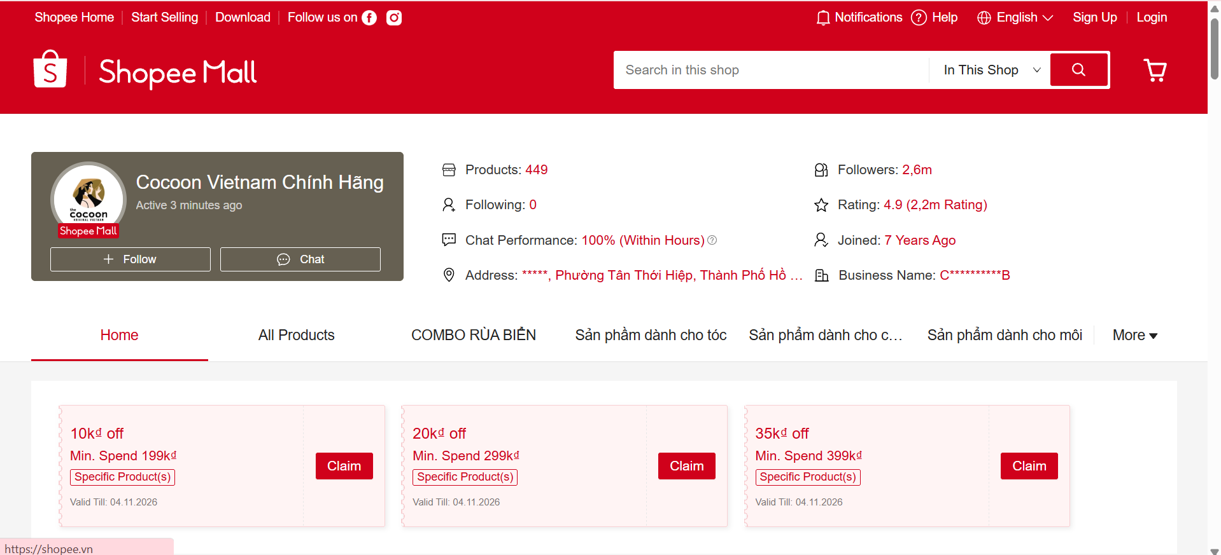
Nhóm sử dụng trường Phân loại (Category) của tệp sản phẩm (11 nhóm) được mô tả dưới dạng bảng 3.1.1
Bảng 3.1. Danh mục sản phẩm Cocoon trên Shopee theo nhóm công dụng
Nhóm sản phẩm | Số sản phẩm | Ví dụ
Combo/Set | 4 | Combo dầu gội + dầu xả bưởi 500ml; Combo nước tẩy trang + gel rửa mặt bí đao
Tẩy tế bào chết | 5 | Tẩy tế bào chết mặt cà phê Đắk Lắk 150ml; Tẩy da chết đường thốt nốt 200ml
Chăm sóc tóc | 5 | Dầu gội bưởi 500ml; Kem ủ tóc bưởi 200ml
Làm sạch mặt | 3 | Sữa rửa mặt nghệ Hưng Yên 310ml; Gel rửa mặt bí đao giảm dầu mụn 310ml
Toner/Xịt khoáng | 3 | Nước hoa hồng cấp ẩm sâu 310ml; Xịt khoáng nghệ Hưng Yên sáng da 130ml
Tẩy trang | 2 | Nước tẩy trang bí đao 500ml; Dầu tẩy trang hoa hồng 140ml
Chăm sóc body | 2 | Gel tắm bí đao giảm mụn lưng 500ml; Xịt thâm mụn lưng bí đao 140ml
Mặt nạ | 2 | Mặt nạ nghệ Hưng Yên dưỡng sáng da 100ml; Mặt nạ bí đao thông thoáng lỗ chân lông 100ml
Serum/Dưỡng da | 2 | Tinh chất bí đao giảm mụn mờ thâm 70ml; Kem dưỡng dạng thạch hoa hồng 30ml
Chăm sóc môi | 1 | Son dưỡng dầu dừa Bến Tre 5g
Chống nắng | 1
  Kem chống nắng bí đao quang phổ rộng 50ml
Tổng | 30

b) Cách thu thập thông tin sản phẩm và đánh giá
Nhóm thu thập thông tin sản phẩm bao gồm (Mã sản phẩm, Tên sản phẩm, Giá bán, Giá gốc, Lượt bán, Doanh thu 30 ngày, Điểm đánh giá trung bình, Tổng lượt đánh giá, Link sản phẩm, Category, % Giảm giá) và từng đánh giá của khách hàng (số sao, nội dung, thời gian, trạng thái mua hàng) bằng cách dùng web Instant Data Scraper kết hợp Python và công cụ thu thập hỗ trợ khác.
Quy trình gồm năm bước: (1) Xác định danh mục sản phẩm; (2) Lấy thông tin sản phẩm; (3) Lặp qua các trang đánh giá của từng sản phẩm; (4) Lưu dữ liệu thô nguyên bản ra tệp Excel; (5) Kiểm tra sơ bộ số dòng và các trường bắt buộc. Các thiết lập kỹ thuật: độ trễ giữa các lần gọi [x giây], xử lý phân trang [mô tả], thử lại khi lỗi [số lần].
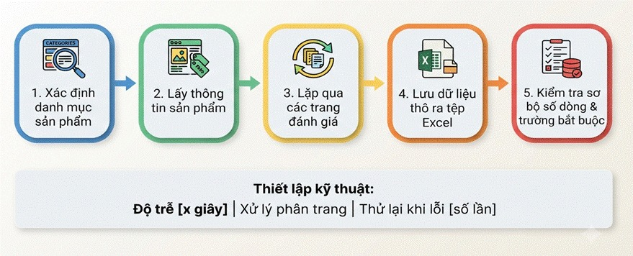
Hình 3.1. Sơ đồ quy trình thu thập dữ liệu
c) Phạm vi dữ liệu
Chỉ tiêu | Giá trị
Số sản phẩm | 30
Số đánh giá thô | 7.055
Số đánh giá sau làm sạch | 6.341
Thời gian của đánh giá | 09/03/2020 – 17/10/2026
Thời điểm thu thập | 18/10/2026
Các trường thu thập | Mã SP, tên, giá bán, giá gốc, lượt bán, điểm TB, tổng lượt đánh giá, số sao, nội dung, thời gian, đã mua hàng, phân loại hàng, % giảm giá
Bảng 3.2. Thống kê phạm vi dữ liệu Shopee

d) Hạn chế của nguồn dữ liệu
Thứ nhất, nền tảng chỉ hiển thị một phần đánh giá nên bộ dữ liệu không đại diện cho toàn bộ khách hàng. Thứ hai, người đánh giá thường có sự chênh lệch: 5 sao chiếm 86,09% số đánh giá thô và tỉ lệ đánh giá tiêu cực chiếm 3.12%.
Thứ hai, nhiều đánh giá ngắn hoặc lặp lại do người mua viết để nhận xu hoặc voucher; 496 đánh giá thô (7.03%) không có nội dung chữ.
Thứ ba, mức độ đồng nhất bất thường ở một phần dữ liệu. Khi rà soát, nhóm nhận thấy 22 trong 30 sản phẩm có số đánh giá thô gần như bằng nhau (111–112 mỗi sản phẩm) và nhóm đánh giá này có văn phong, độ dài và cấu trúc khá đồng nhất. Ngoài ra, một tập con 3.150 đánh giá tương ứng 105 đánh giá mỗi sản phẩm, chỉ gồm 4–5 sao và độ dài 73–136 ký tự, những đặc điểm này cho thấy tập dữ liệu có mức độ đồng nhất đáng chú ý về số lượng và nội dung đánh giá. Vì chưa thể kiểm chứng đây là phản hồi tự nhiên của người mua, nhóm đề xuất phân tích riêng và đồng thời tránh đưa ra kết luận về tính xác thực của đánh giá khi chưa có bằng chứng xác minh độc lập.
Thứ tư, không thể kiểm chứng người đánh giá có mua hàng thật hay không, và dữ liệu thay đổi theo thời gian. Cuối cùng, việc thu thập có thể bị giới hạn bởi điều khoản của nền tảng; dữ liệu chỉ phục vụ học tập và nghiên cứu, không thu thập thông tin cá nhân của người dùng (tên tài khoản không được lưu).

3.1.2. Nguồn dữ liệu Hasaki

a) Cách xác định các sản phẩm Cocoon đưa vào nghiên cứu
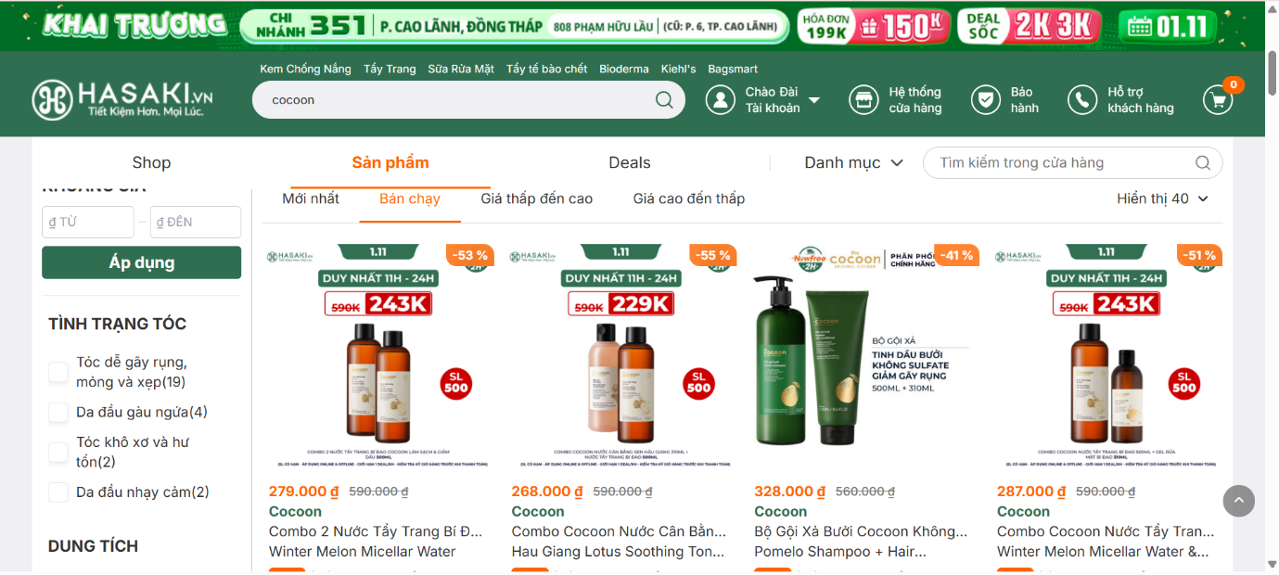
Hasaki là chuỗi bán lẻ mỹ phẩm chuyên ngành, có trang sản phẩm và hệ thống đánh giá riêng. Nhóm tìm kiếm từ khóa “Cocoon” trên website chính thức của Hasaki (hasaki.vn). Dữ liệu thô ban đầu chứa 207 mã sản phẩm các loại và sau khi lọc các mã trùng lặp, các đánh giá rỗng,...nhóm giữ lại 84 mã sản phẩm, gồm cả sản phẩm lẻ và combo, kèm đường dẫn link sản phẩm. Sau đó nhóm phân nhóm theo trường Category của tệp sản phẩm cùng 11 bộ nhãn như Shopee
Nhóm sản phẩm | Số sản phẩm | Ví dụ
Combo/Set | 35 | Combo 2 tẩy da chết mặt cà phê Đắk Lắk 150ml; Combo 2 nước tẩy trang bí đao 500ml
Toner/Xịt khoáng | 7 | Nước cân bằng bí đao 310ml; Xịt khoáng nghệ Hưng Yên 130ml
Chăm sóc tóc | 13 | Dầu gội bưởi 500ml; Nước dưỡng tóc tinh dầu bưởi 140ml
Serum/Dưỡng da | 6 | Tinh chất hoa hồng cấp nước 30ml; Kem dưỡng dạng thạch hoa hồng 30ml
Làm sạch mặt | 6 | Gel rửa mặt bí đao 310ml; Sữa rửa mặt nghệ Hưng Yên 140ml
Tẩy tế bào chết | 5 | Tẩy da chết toàn thân cà phê Đắk Lắk 200ml; Tẩy da chết môi cà phê Đắk Lắk 5g
Mặt nạ | 4 | Mặt nạ bí đao 30ml; Mặt nạ nghệ Hưng Yên 100ml
Tẩy trang | 4 | Dầu tẩy trang hoa hồng 140ml; Nước tẩy trang bí đao 500ml
Chống nắng | 2 | Kem chống nắng bí đao 50ml; Sữa chống nắng bí đao 50ml
Chăm sóc môi | 1 | Son dưỡng dầu dừa Bến Tre 5g
Chăm sóc body | 1 | Gel tắm đường thốt nốt An Giang 500ml
Tổng | 84
Bảng 3.3. Danh mục sản phẩm Cocoon trên Hasaki theo nhóm công dụng
b) Cách thu thập thông tin sản phẩm và đánh giá
Nhóm thu thập bằng sử dụng Google Chrome để truy cập website Hasaki, kết hợp Developer Tools (F12), tab Console và mã JavaScript để trích xuất thông tin sản phẩm và đánh giá khách hàng. Dữ liệu thu thập bao gồm thông tin sản phẩm như (Mã sản phẩm, Tên sản phẩm, Giá bán, Giá gốc, Lượt bán, Doanh thu 30 ngày, Điểm đánh giá trung bình, Tổng lượt đánh giá, Phân loại sản phẩm và Tỷ lệ giảm giá) đồng thời bao gồm thông tin đánh giá như (Số sao, Nội dung nhận xét, Thời gian đánh giá và Trạng thái mua hàng).
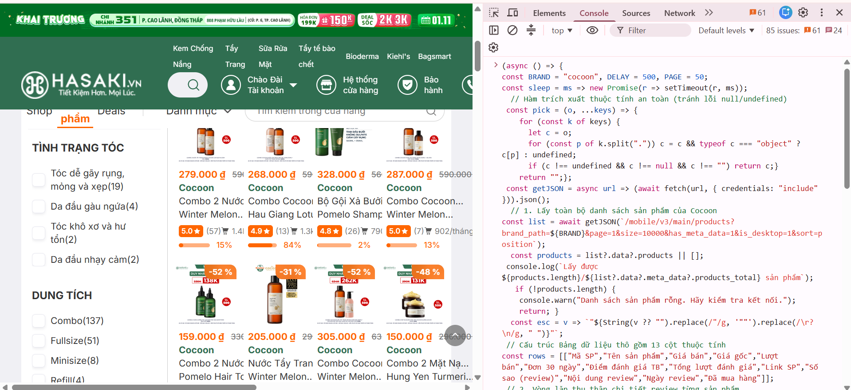
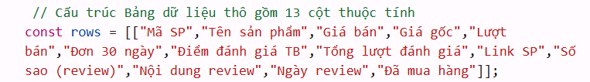
Khác với Shopee, dữ liệu thu thập từ Hasaki có thông tin sản phẩm và đánh giá khách hàng nằm trong cùng một bảng. Do đó, tệp dữ liệu thô có cấu trúc một dòng tương ứng với một đánh giá, trong đó các thông tin sản phẩm có thể được lặp lại ở nhiều dòng nếu sản phẩm có nhiều đánh giá.

c) Phạm vi dữ liệu
Chỉ tiêu | Giá trị
Số sản phẩm | 84
Số đánh giá thô | 2774
Số đánh giá sau làm sạch | 737
Thời gian của đánh giá | 22/02/2020 – 20/10/2025
Thời điểm thu thập | 17/10/2026
Các trường thu thập | Tên sản phẩm, giá bán, giá gốc, lượt bán, doanh thu 30 ngày, điểm đánh giá trung bình, tổng lượt đánh giá, phân loại sản phẩm và tỷ lệ giảm giá; đồng thời bao gồm thông tin đánh giá như số sao, nội dung nhận xét, thời gian đánh giá và trạng thái mua hàng.
Bảng 3.4. Thống kê phạm vi dữ liệu Hasaki
d) Hạn chế riêng của nguồn dữ liệu
Số đánh giá ít hơn nhiều so với Shopee (737 so với 6.421 sau làm sạch).
Toàn bộ đánh giá thu được chỉ có 4 và 5 sao (5 sao chiếm 90,0%); không có đánh giá 1–3 sao. Do đó phân tích cảm xúc tiêu cực chủ yếu dựa vào Shopee, và so sánh giữa hai kênh cần thận trọng.
Thang điểm trung bình sản phẩm trên Hasaki dao động rất hẹp (4,0–5,0), nên ít phân hóa giữa các sản phẩm.
Một số sản phẩm chỉ có vài đánh giá (trung vị khoảng 8 đánh giá mỗi sản phẩm), kết luận theo từng sản phẩm có độ tin cậy thấp.
Cùng một đánh giá có thể xuất hiện ở nhiều mã sản phẩm: 2.774 dòng thô chỉ gồm khoảng 813 đánh giá khác nhau; nhóm đã khử trùng ở mức đánh giá và gán mỗi đánh giá cho sản phẩm gốc.

3.1.3. So sánh hai nguồn dữ liệu
Tiêu chí | Shopee | Hasaki
Loại nền tảng | Sàn thương mại điện tử | Bán lẻ mỹ phẩm chuyên ngành
Số sản phẩm | 30 | 84
Đánh giá thô / sau làm sạch | 7.055 / 6.341 | 2.774 / 737
Giai đoạn | 03/2020 – 10/2026 | 02/2020 – 10/2025
Thang sao có trong dữ liệu | 1–5 | 4–5
Tỷ lệ 5 sao (sau làm sạch) | 86,09% | 88.74%
Điểm mạnh | Quy mô lớn, có đánh giá tiêu cực | Danh mục sản phẩm rộng, đối tượng khách chuyên mỹ phẩm
Hạn chế | Nhóm đánh giá đồng nhất cần kiểm chứng | Ít đánh giá, thiếu đánh giá thấp
Bảng 3.5. So sánh nguồn dữ liệu Shopee và Hasaki

3.2. Mô tả bộ dữ liệu ban đầu
Chỉ tiêu | Shopee | Hasaki
Số bản ghi | 7.055 | 2.774
Số mã sản phẩm | 30 | 207 (84 sau lọc)
Thời gian đánh giá | 09/03/2020 – 17/10/2026 | 22/02/2020 – 20/10/2025
5 sao | 5.459 (84.6%) | 654 (88.7%)
4 sao | 540 (8.5%) | 83 (11.3%)
3 sao | 144 (2.8%) | 0 (0%)
2 sao | 85 (1.9%) | 0 (0%)
1 sao | 113 (2.1%) | 0 (0%)
Thiếu số sao hoặc ngày | 0 | 98 (3.5%)
Thiếu nội dung đánh giá | 496 (7.03% dữ liệu thô) | 7 (0.3% dữ liệu thô)
Bản ghi trùng hoàn toàn | 84 | 0
Đã mua hàng = “Có” | 6.268 (98.8%) | 529 (71.8%)
Nguồn: các file dữ liệu thô và dữ liệu sau làm sạch do nhóm cung cấp. Tỷ lệ phân bố số sao tính trên tập đánh giá sau làm sạch; các tỷ lệ lỗi dữ liệu tính trên tập thô tương ứng.
Bảng 3.6. Tổng quan bộ dữ liệu thô
Phân bố điểm đánh giá lệch mạnh về 5 sao ở cả hai nền tảng, đặc trưng của dữ liệu đánh giá thương mại điện tử và là yếu tố cần lưu ý khi huấn luyện mô hình cảm xúc (mất cân bằng lớp). Ở Hasaki, 98 dòng có số sao bằng 0 và không có ngày là bản ghi thiếu dữ liệu, sẽ bị loại khi làm sạch.
Về độ dài, bình luận Shopee sau làm sạch có trung bình 123 ký tự (trung vị 106), Hasaki có trung bình 109 ký tự. Ngoài ra, dữ liệu thô còn các lỗi định dạng: thời gian Shopee gộp chung với “Phân loại hàng” trong một ô, lượt bán lưu dạng chữ (ví dụ “81.8k”), xuống dòng bị mã hóa thành ký tự thoát, và thẻ HTML trong một số bình luận Hasaki.
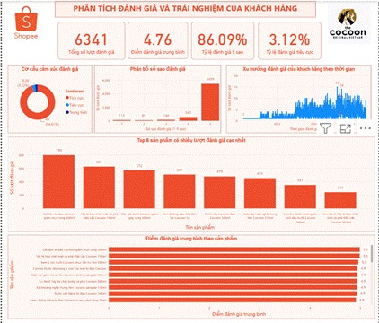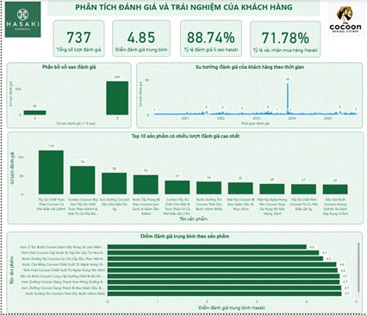
Hình 3.2. Biểu đồ cột phân bố số sao theo nền tảng
Bảng 3.7. Dữ liệu mẫu (rút gọn)
Nền tảng | Mã SP | Số sao | Nội dung | Ngày | Đã mua
Shopee | 92215 | 5 | Sản phẩm bao bì đẹp, hạt cafe mịn, mùi rất thơm… | 2021-07-28 | Có
Hasaki | 84643 | 5 | Hàng Việt Nam chất lượng cao. Dùng xong da rất mướt… | 2025-10-08 | Có
Hasaki | 97357 | 4 | gội sạch da đầu, bớt rụng tóc thật, tóc lâu bị bết lắm mn… | 2023-07-27 | Không

3.3. Phân tích thuộc tính và kiểu dữ liệu
Trường | Kiểu dữ liệu | Ý nghĩa | Nguồn gốc
Mã SP | Số nguyên | Mã sản phẩm gốc của nền tảng | Trực tiếp từ nguồn
Số sao (review) | Số nguyên 1–5 | Điểm đánh giá | Trực tiếp từ nguồn
Nội dung review | Văn bản | Nội dung bình luận (đã làm sạch) | Trực tiếp từ nguồn
Ngày review | Ngày | Thời gian đánh giá | Trực tiếp từ nguồn
Đã mua hàng | Chuỗi (Có/Không) | Trạng thái mua hàng | Trực tiếp từ nguồn
Sentiment | Chuỗi | Tích cực, Trung tính, Tiêu cực, gán theo số sao | Sinh ra sau xử lý
Review ngắn | Logic | TRUE nếu nội dung dưới 10 ký tự | Tính bằng công thức Excel  =IF(LEN(TRIM(C2))<10, "TRUE", "FALSE")
Chưa mua hàng | Logic | TRUE nếu Đã mua hàng = “Không” | Tính bằng công thức Excel  =IF(E2="Không", TRUE, FALSE)
Bảng 3.8. Các trường dữ liệu
Ngoài các trường trên, bảng sản phẩm còn có Giá gốc, Lượt bán, Tổng lượt đánh giá, Link SP và một số trường riêng của từng nền tảng.

3.4. Thiết kế cơ sở dữ liệu và mô hình lưu trữ

3.4.1. Lựa chọn hệ quản trị
Nhóm lựa chọn MongoDB để lưu trữ dữ liệu vì ba lý do chính.
Thứ nhất, dữ liệu từ Shopee và Hasaki có một số trường thông tin khác nhau, nên MongoDB giúp lưu trữ linh hoạt mà không cần bổ sung nhiều cột trống.
Thứ hai, khi cần thêm thông tin phục vụ phân tích như nhãn cảm xúc và chủ đề đánh giá, nhóm có thể bổ sung các trường dữ liệu tương ứng.
Thứ ba, MongoDB hỗ trợ thống kê số lượng, phân nhóm và tính điểm đánh giá trung bình để phục vụ xây dựng dashboard.
Tuy nhiên, MongoDB không tự động kiểm tra mối liên kết giữa mã sản phẩm và mã đánh giá như cơ sở dữ liệu quan hệ. Vì vậy, nhóm cần đối chiếu mã sản phẩm trong bảng đánh giá với danh sách sản phẩm trong quá trình làm sạch để bảo đảm mỗi đánh giá đều thuộc về một sản phẩm có trong dữ liệu.

3.4.2. Kiến trúc lưu trữ theo lớp
Dữ liệu được tổ chức thành ba lớp (Hình 3.3): Raw (dữ liệu thô nguyên bản, không sửa đổi), Processed (đã làm sạch, chuẩn hóa) và Analytics (m nhãn cảm xúc, chủ đề, phục vụ dashboard). Việc giữ nguyên lớp Raw cho phép làm sạch lại hoặc kiểm toán khi cần.
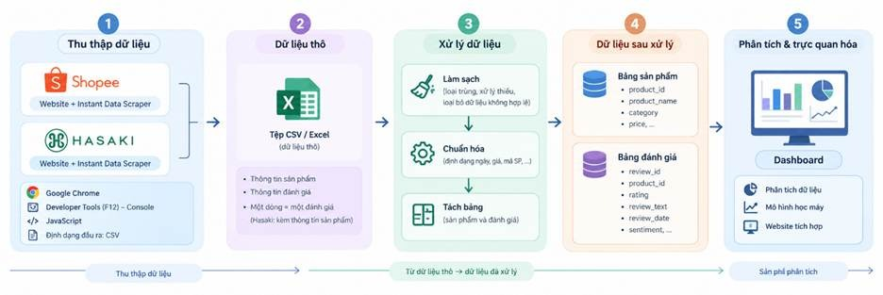
Hình 3.3. Kiến trúc lưu trữ ba lớp: tệp Excel thô → collection raw_reviews → products, reviews → review_analysis → dashboard

3.4.3. Các collection và cấu trúc tài liệu
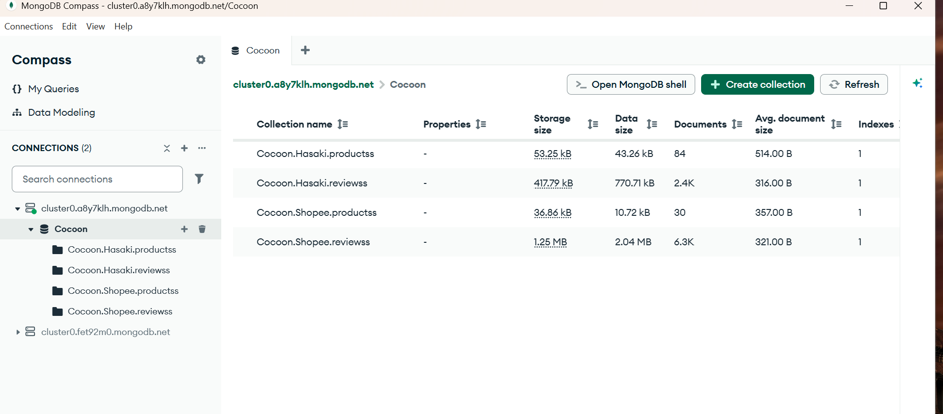

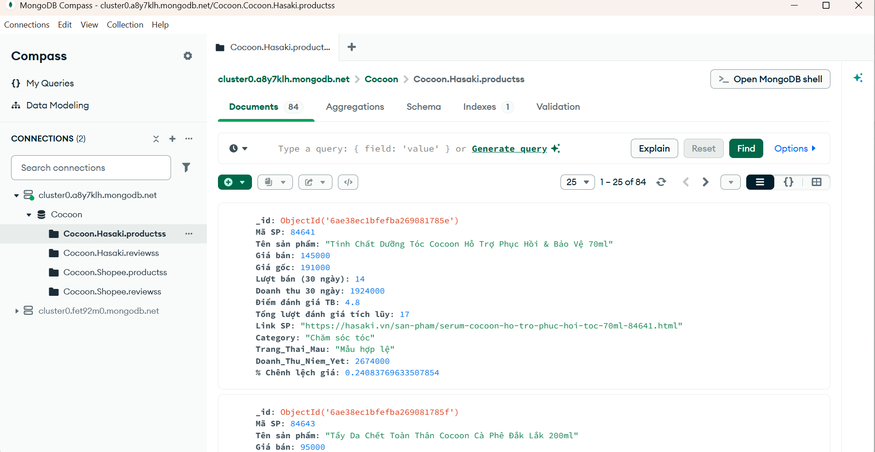
Collection | Nền tảng | Số tài liệu | Nội dung
Cocoon.Shopee.products | Shopee | 30 | Lưu trữ thông tin sản phẩm thu thập từ Shopee
Cocoon.Shopee.reviews | Shopee | 6.341 | Lưu trữ thông tin đánh giá khách hàng trên Shopee
Cocoon.Hasaki.products | Hasaki | 84 | Lưu trữ thông tin sản phẩm thu thập từ Hasaki
Cocoon.Hasaki.reviews | Hasaki | 737 | Lưu trữ thông tin đánh giá khách hàng trên Hasaki
Nguồn: Nhóm tổng hợp từ cấu trúc dữ liệu hiển thị trên MongoDB Compass.
Bảng 3.9. Các collection trong cơ sở dữ liệu của Cocoon

3.4.4. Ràng buộc và chỉ mục

STT | Trường dữ liệu / Đối tượng | Quy tắc ràng buộc (Constraint) | Phương pháp xử lý & Kiểm tra thực tế (Power Query / Excel)
1 | Số sao (review) | Là số nguyên nằm trong khoảng từ 1 đến 5. | Ép kiểu dữ liệu về Whole Number trong Power Query; dùng công cụ Filter loại bỏ các giá trị nằm ngoài khoảng.
2 | Ngày review | Định dạng ngày chuẩn ISO (YYYY-MM-DD), không chứa mốc thời gian trong tương lai. | Ép kiểu dữ liệu Date; chuyển định dạng hiển thị đồng nhất yyyy-MM-dd qua Data Type / Locale.
3 | Các trường bắt buộc | Không chứa giá trị trống (Null/Blank) tại các cột quan trọng: Mã SP, Số sao, Nội dung. | Áp dụng tính năng Remove Empty / Filter Null trên các cột thuộc tính bắt buộc trong Power Query Editor.
4 | Toàn bộ bản ghi | Không tồn tại các dòng bị trùng lặp hoàn toàn (Duplicate Rows). | Sử dụng chức năng Remove Duplicates trong Power Query để đảm bảo tính duy nhất của từng bản ghi đánh giá.
5 | Tham chiếu mã SP | Tính toàn vẹn tham chiếu (Referential Integrity): Mọi Mã SP trong Bảng Reviews phải tồn tại trong Bảng Products. | Thực hiện Merge Queries (Left Outer Join) giữa bảng Reviews và Products để phát hiện và lọc bỏ các bài review "mồ côi" (không nối được với mã sản phẩm gốc).

3.4.5. Quy trình nạp dữ liệu (ETL)
Bước | Nội dung thực hiện | Kết quả
1. Thu thập dữ liệu | Thu thập dữ liệu từ Shopee và Hasaki, lưu thành các tệp thô. | Shopee: 7.055 dòng; Hasaki: 2.774 dòng.
2. Làm sạch dữ liệu | Loại bỏ các bản ghi thiếu thông tin cần thiết, nội dung rỗng và dòng trùng hoàn toàn; chuẩn hóa khoảng trắng, ký tự xuống dòng, SĐT và xử lý thẻ HTML. | Dữ liệu được chuẩn hóa để phục vụ xử lý tiếp theo.
3. Lọc và khử trùng dữ liệu | Lọc theo danh mục sản phẩm Cocoon; khử trùng ở mức đánh giá dựa trên nội dung, ngày và số sao, đồng thời giữ mã sản phẩm gốc. | Hạn chế tình trạng một đánh giá bị ghi nhận nhiều lần do xuất hiện ở các biến thể hoặc combo.
4. Bổ sung trường dữ liệu | Tạo các trường phục vụ phân tích gồm Review ngắn, Chưa mua hàng đối với Hasaki và Sentiment theo số sao đối với Shopee. | Dữ liệu có thêm các trường phục vụ thống kê và trực quan hóa.
5. Kiểm tra tính nhất quán | Đối chiếu mã sản phẩm trong bảng đánh giá với danh sách mã sản phẩm trong bảng sản phẩm. | Loại các đánh giá không có sản phẩm tương ứng theo tiêu chí làm sạch.
6. Nạp và kết nối dữ liệu | Nhập bốn tệp dữ liệu cuối cùng vào MongoDB bằng MongoDB Compass, sau đó kết nối với Power BI. | Dữ liệu sẵn sàng phục vụ phân tích và xây dựng dashboard.

Nền tảng | Dữ liệu thô | Sau làm sạch ban đầu | Sau lọc danh mục | Sau khử trùng
Shopee | 7.055 | 6.341 | — | 6.341
Hasaki | 2.774 | 2.438 | 1.889 | 737
Bảng 3.10. Số lượng bản ghi qua các giai đoạn xử lý

3.5. Công cụ và môi trường thực hiện
Bảng 3.11. Công cụ sử dụng trong đề tài
Nhóm | Công cụ | Vai trò trong đề tài
Thu thập | Instant Data Scraper; Google Chrome (DevTools: tab Network, tab Console) | Tìm yêu cầu tải đánh giá, chạy JavaScript lấy đánh giá theo trang, xuất tệp CSV/Excel
Làm sạch, chuẩn hóa | Microsoft Excel ,Power BI, Python (Pandas) | Bỏ trùng, chuẩn hóa văn bản, lọc danh mục, tính các cột phụ bằng công thức
Lưu trữ | MongoDB | Lưu 4 collection; Compass nhập dữ liệu và truy vấn trực quan
Trực quan hóa | Power BI Desktop | Xây dựng dashboard từ dữ liệu chốt, Giao diện hiển thị dashboard
Web và triển khai | Streamlit | Phát triển web
Môi trường | VS Code, GitHub | Phát triển và quản lý phiên bản mã nguồn

CHƯƠNG 4. LÀM SẠCH VÀ CHUẨN HÓA DỮ LIỆU

4.1. Đánh giá chất lượng dữ liệu
Dữ liệu có lỗi ở hầu hết chín nhóm kiểm tra; nặng nhất là trùng lặp ở Hasaki (review bị nhân bản qua các biến thể sản phẩm) và bình luận rỗng hoặc giữ chỗ ở Shopee. File Hasaki có 3 sheet: Sheet1 (2.774 dòng, sản phẩm gộp review, dùng làm bảng chính), Products (84 sản phẩm) và Reviews (2.662 review, dùng để đối chiếu). File Shopee có 1 sheet, 7.055 dòng, 30 mã sản phẩm. Mốc thời gian tham chiếu là 30/10/2026.
Nhóm lỗi | Hasaki (2.774 dòng) | Shopee (7.055 dòng) | Mức độ
1. Dữ liệu thiếu | 98 dòng (3,5%) là sản phẩm chưa có review: thiếu ngày, thiếu "Đã mua hàng", sao = 0. 7 bình luận null. Sheet Products chỉ có 84/207 sản phẩm. | 463 bình luận null (6,6%) và 33 bình luận chỉ có khoảng trắng. Các cột còn lại đầy đủ. | Cao
2. Dữ liệu trùng lặp | Cùng một review xuất hiện ở nhiều mã biến thể hoặc combo (1.721 dòng thừa sau khi bỏ rỗng). Sheet Reviews có thêm 2 dòng trùng hoàn toàn. | 84 dòng trùng hoàn toàn; 22 dòng trùng nội dung trong cùng sản phẩm; 20 dòng trùng nội dung khác sản phẩm. | Cao
3. Kiểu dữ liệu không đồng nhất | Cột "Đơn 30 ngày" thực chất là doanh thu (khớp 84/84 với "Doanh thu 30 ngày" ở sheet Products). Ngày là datetime ở Sheet1 nhưng là chuỗi ở sheet Reviews. | "Lượt bán" và "Tổng lượt đánh giá" là chuỗi dạng "81.8k" ở 100% dòng. "Ngày review" gộp ngày, giờ và phân loại hàng trong một ô. | Trung bình
4. Điểm đánh giá không hợp lệ | 98 dòng có sao = 0 và điểm TB = 0 (ngoài thang 1–5). Toàn bộ review chỉ có 4 sao (253) hoặc 5 sao (2.423); thiếu hẳn 1–3 sao. | Không có sao ngoài 1–5, nhưng 84,6% là 5 sao (5.966/7.055). 8 mã SP có 2 giá trị điểm TB khác nhau. | Cao
5. Ngày tháng sai định dạng | 98 ô ngày trống; còn lại hợp lệ, từ 22/02/2020 đến 20/10/2025. | 100% đọc được, có 2 kiểu trình bày; từ 09/03/2020 đến 17/10/2026; không có ngày tương lai. Hai sàn lệch nhau gần 1 năm về mốc cuối. | Thấp
6. Bình luận rỗng hoặc không có giá trị | 103 bình luận rỗng/giữ chỗ ("Không có nội dung", null); 28 bình luận chỉ là điểm số ("10 điểm", "10"); 42 dòng mang câu mặc định của sàn. | 596 bình luận rỗng hoặc giữ chỗ (8,4%): 463 null, 33 khoảng trắng, 34 "Không có nội dung", 33 "Không có nhận xét", 33 "Spam comment 123456". | Cao
7. Tên sản phẩm không thống nhất | 207 tên; viết "Tẩy Da Chết" (49 tên), Title Case, 7 tên có nhãn "[HSD …]", 132 tên là combo. | 30 tên; dùng cả "Tẩy tế bào chết" (4 tên) lẫn "Tẩy da chết" (2 tên). "Link SP" chỉ có 1 giá trị (link shop) cho cả 7.055 dòng. 8 mã SP có 2 bộ giá gốc, lượt bán khác nhau. | Trung bình
8. Dữ liệu bất thường hoặc ngoài phạm vi | 82 dòng rao bán lại kèm số điện thoại/Zalo hoặc không liên quan (gồm cả bản lặp ở nhiều biến thể). | 13 bình luận quảng cáo hoặc không liên quan (nội thất, tuyển sinh, quán trà, salon tóc, rao bán lại) và 6 bình luận câu mẫu chung. 50 bình luận dài hơn 100 từ (tối đa 477 từ). Một khối 3.150 dòng có cấu trúc đồng nhất bất thường (xem bên dưới). | Cao
9. Bình luận hợp lệ nhưng nhiễu (tiêu cực nhưng 4–5 sao) | 25/742 (3,4%) bình luận 4–5 sao có tín hiệu tiêu cực (lừa đảo, kích ứng, vỡ chai…). | 121/6.414 (1,9%) bình luận 4–5 sao có tín hiệu tiêu cực. 44/203 bình luận 1–2 sao có từ khen, nhưng kiểm tra tay 20 mẫu chỉ khoảng 2 mẫu thực sự lệch. | Trung bình

4.2. Xử lý dữ liệu thiếu, trùng lặp và không hợp lệ
Toàn bộ quy trình làm sạch được thực hiện bằng thư viện Pandas (Python) trên bản sao của dữ liệu nhằm giữ nguyên vẹn tập dữ liệu thô đầu vào (Shopee: 7.055 dòng; Hasaki: 2.662 dòng).
Toàn bộ quy trình làm sạch được thực hiện bằng thư viện Pandas (Python) trên bản sao của dữ liệu nhằm giữ nguyên vẹn tập dữ liệu thô đầu vào.
Khởi tạo dữ liệu mô phỏng. Phần này tạo Dataframe chứa các lỗi đặc trưng để kiểm chứng các bước làm sạch phía sau.
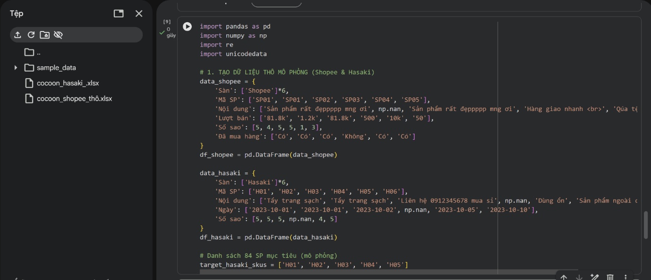
Toàn bộ quy trình được thực hiện trên bản sao của dữ liệu thô ban đầu (Hasaki: 2.662 dòng; Shopee: 7.055 dòng) nhằm giữ nguyên vẹn tệp gốc.
a) Dữ liệu thiếu (Missing Data): Tiến hành xóa 2 cột thừa trong bảng sản phẩm Hasaki. Loại bỏ các dòng "giữ chỗ" chưa có bình luận và xóa các bình luận bị khuyết nội dung (Shopee: 463 dòng, Hasaki: 7 dòng). Nhóm chọn phương pháp xóa bỏ hoàn toàn thay vì điền thế (imputation) do đặc thù văn bản tự do không thể tạo review giả mạo.
b) Dữ liệu trùng lặp (Duplicate Data): Đây là vấn đề nghiêm trọng nhất gây sai lệch trọng số phân tích. Bên cạnh lỗi cào lặp trang hoàn toàn (Shopee: 84 dòng, Hasaki: 2 dòng), Hasaki gặp hiện tượng phân bổ chéo liên sản phẩm (Cross-SKU). Các gói combo hiển thị lại hàng loạt review của sản phẩm đơn lẻ (ví dụ: 129 review nhân bản trên 7 mã SP). Nhóm dùng thuật toán chuẩn hóa, chỉ giữ lại 1 bản ghi duy nhất và gắn về đúng sản phẩm gốc (loại 1.281 dòng trên Hasaki, 98 dòng trên Shopee).
c) Dữ liệu không hợp lệ (Invalid Data):
Sai định dạng: Chuyển đổi lượt bán "81.8k" thành số thực; bỏ thẻ HTML và ký tự xuống dòng.
Dữ liệu ngoài phạm vi: Loại 594 review Hasaki không thuộc danh mục 84 sản phẩm mục tiêu.
Spam & Quảng cáo: Lọc bỏ bằng biểu thức chính quy (Regex) các review chứa số điện thoại hoặc từ khóa rác nhằm bảo mật thông tin cá nhân (Hasaki: 71 dòng, Shopee: 21 dòng).
Bất thường logic: Ghi nhận "Doanh thu 30 ngày" của Shopee thực chất là doanh thu tích lũy; Link sản phẩm trỏ về trang chủ. Do Mã SP có thể trùng lặp ngẫu nhiên giữa 2 sàn, nhóm tạo thêm Khóa kép (Sàn + Mã SP) để hợp nhất an toàn.
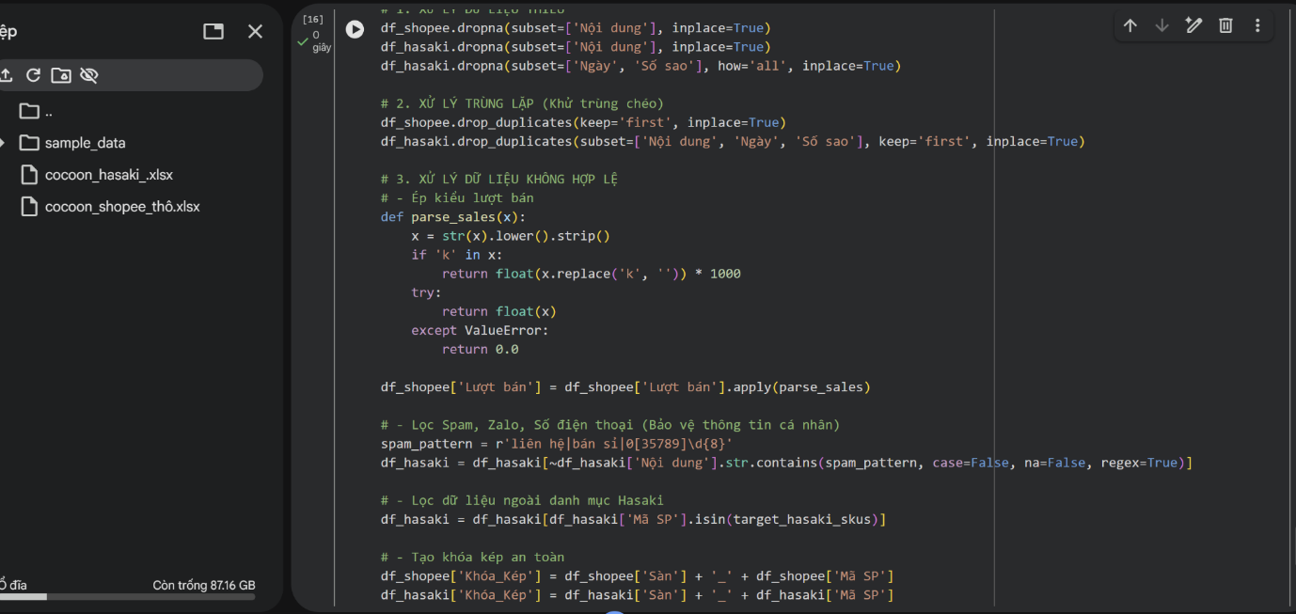

4.3. Chuẩn hóa và tiền xử lý văn bản
Quá trình này biến đổi dữ liệu phi cấu trúc thành định dạng chuẩn để đưa vào mô hình học máy, áp dụng chung cho 7.078 review hợp lệ còn lại.
a) Chuẩn hóa cấu trúc và tạo biến phái sinh: Thống nhất kiểu dữ liệu, đơn vị tính và gán về 11 nhóm danh mục chung. Tạo cờ đánh dấu nhưng không xóa: mẫu nhỏ (< 5 đánh giá), review ngắn (< 10 ký tự), chưa mua hàng. Gán nhãn cảm xúc giả định dựa trên điểm sao Shopee (1-2: Tiêu cực, 3: Trung tính, 4-5: Tích cực) nhằm làm nhãn yếu tham khảo.
b) Pipeline 9 bước tiền xử lý văn bản (Natural Language Processing ): (1) Chuẩn hóa Unicode NFC; (2) Xóa HTML/newline; (3) Bỏ Emoji/URL; (4) Hạ chữ thường ; (5) Rút gọn ký tự lặp; (6) Bỏ dấu câu; (7) Chuẩn hóa Teencode (4.192 lần thay thế); (8) Ghép từ ghép (khoảng 50 cụm thủ công); (9) Bỏ Stopwords thông minh: Xóa các từ nối vô nghĩa nhưng tuyệt đối giữ lại từ phủ định và từ chỉ mức độ (không, chưa, rất, quá) để không làm đảo ngược cảm xúc câu.
Kết quả Natural Language Processing : Không gian từ vựng giảm 37,7% ở Hasaki và 49,0% ở Shopee, nhưng độ dài văn bản gốc gần như được bảo toàn. Có 64 review còn lại dưới 3 token được đánh dấu để loại khỏi mô hình hóa.
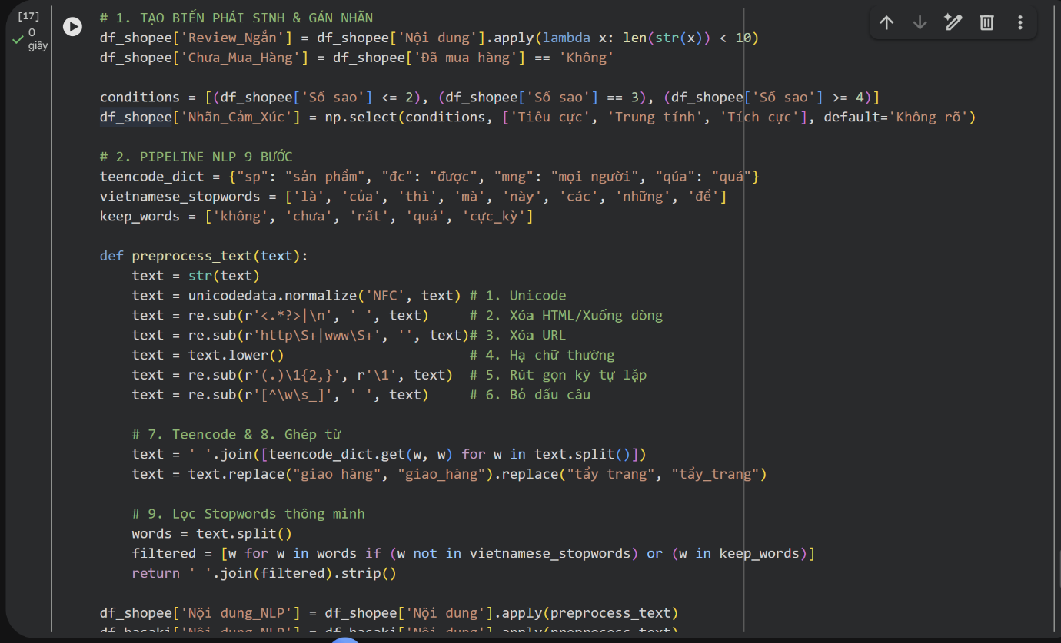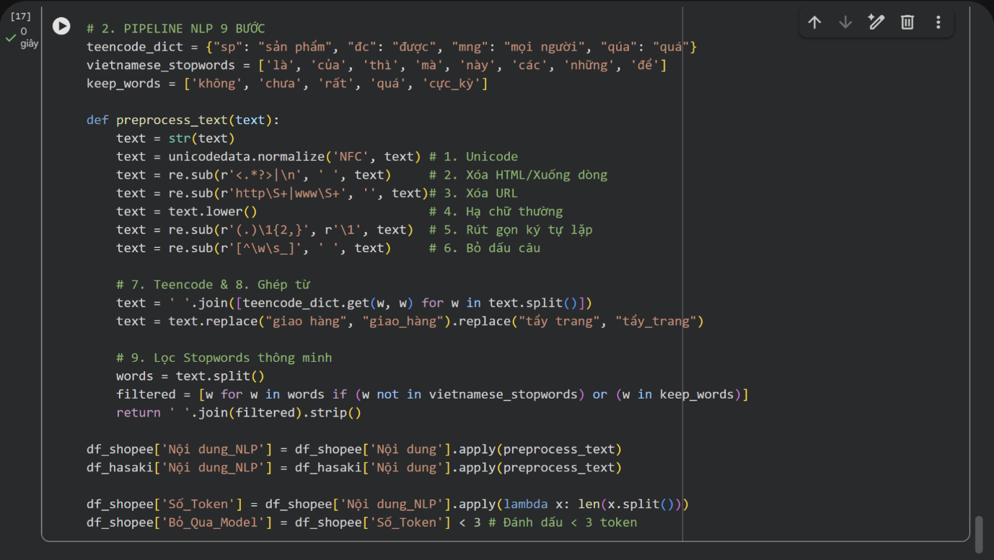

4.4. Quy trình và đánh giá
Quy trình làm sạch vận hành qua 9 giai đoạn tuyến tính: Khảo sát → Chuẩn hóa kiểu → Xử lý thiếu → Khử trùng → Xóa dữ liệu lỗi → Tiền xử lý Natural Language Processing → Tạo biến → Kiểm định → Xuất file. Mọi thao tác đều chạy trên bản sao.

- Phễu dữ liệu (Data Funnel):
Nền tảng | Thô | Sau làm sạch | Tỷ lệ giữ lại | Nguyên nhân hao hụt chính
Shopee | 7.055 | 6.341 | 89,9% | Chủ yếu do bình luận bị rỗng (463 dòng).
Hasaki | 2.662 | 737 | 27,7% | Hụt nặng do lọc trùng liên SKU (1.281) và khác danh mục (594).
b) Kiểm định (Validation): Bài test tự động đều đạt: Mã SP duy nhất, giá trị số liệu hợp lệ, không có ô Null. Tuy nhiên, khi đối chiếu thuật toán chạy bằng Python so với file Excel làm thủ công trước đó, xuất hiện độ lệch nhỏ (Hasaki lệch 4,2%, Shopee lệch 0,9%) do file thủ công vẫn sót một số cặp trùng lặp phức tạp.
c) Các hạn chế tồn đọng:
Chưa diệt tận gốc rác quảng cáo: Các rule Regex từ khóa chưa bao quát hết biến thể.
Nhiễu nhãn cảm xúc: Nhãn gán theo điểm sao đôi khi sai lệch (VD: Chấm 5 sao nhưng nội dung góp ý, chê bai).
Mất cân bằng mẫu (Data Skewness): Hasaki 100% đánh giá 4-5 sao, Shopee chỉ có 3,1% mẫu thuộc lớp 1-2 sao, gây khó cho mô hình nhận diện Tiêu cực. Ngoài ra, cỡ mẫu Shopee chỉ là bề nổi (giới hạn hiển thị 105 review/sản phẩm).
Hạn chế Natural Language Processing : Thiếu thư viện tách từ tiếng Việt chuyên dụng, phải dùng từ điển thủ công nên có thể sót các cụm danh - tính từ phức tạp.
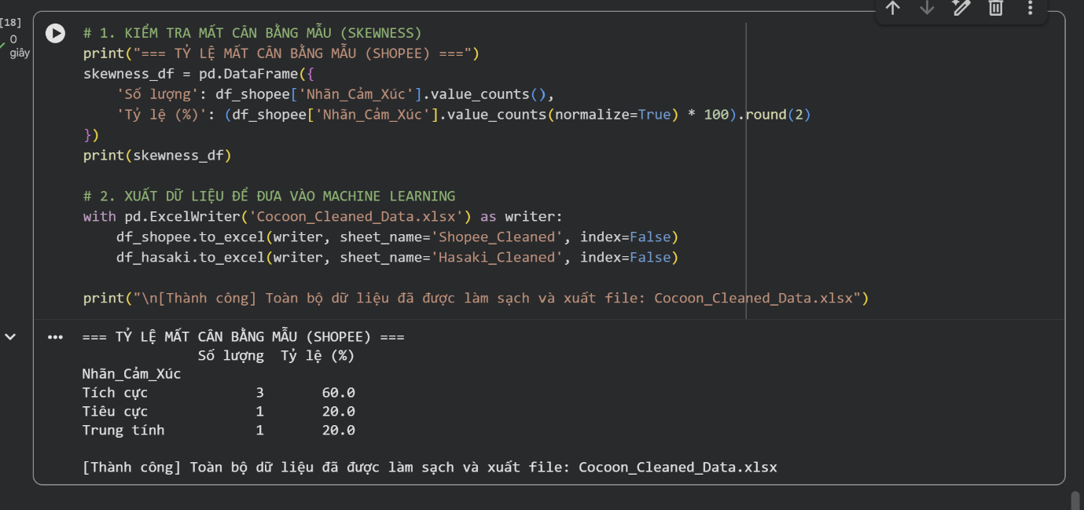

CHƯƠNG 5. PHÂN TÍCH HÀNH VI VÀ PHẢN HỒI KHÁCH HÀNG

5.1. Tổng quan dữ liệu sau làm sạch

5.1.1. Nguồn dữ liệu và quy mô
Tiêu chí | Shopee | Hasaki
Dữ liệu thô | 7.055 dòng (30 mã sản phẩm) | 2.774 dòng (207 mã SP); riêng bảng review thô: 2.662 dòng (109 mã SP)
Sản phẩm sau làm sạch | 30 | 84
Đánh giá sau làm sạch | 6.341 (đủ 30 sản phẩm) | 737 (44 sản phẩm có review)
Giai đoạn của review | 03/2020 – 10/2026 | 02/2020 – 10/2025
Số nhóm danh mục | 11 | 11
Đo lượt bán | Số “đã bán” hiển thị trên trang sản phẩm | Lượt bán trong 30 ngày
Doanh thu | Giá bán × lượt bán hiển thị (ước tính) | Doanh thu 30 ngày (xấp xỉ giá bán × lượt bán 30 ngày)
Thuộc tính bổ sung | % giảm giá, Sentiment (tích cực / trung tính / tiêu cực) | % chênh lệch giá, doanh thu niêm yết, trạng thái mẫu, cờ review ngắn / chưa mua hàng

5.1.2. Kết quả làm sạch và chất lượng dữ liệu
Sau làm sạch, các bảng không còn giá trị thiếu hay dòng trùng lặp, và Mã SP trong bảng đánh giá khớp 100% với bảng sản phẩm của cùng sàn. Có bốn điểm cần lưu ý khi diễn giải kết quả:
Shopee: số dòng giảm từ 7.055 xuống 6.341 (−10,1%). Tỷ trọng review 1–2 sao giảm từ 3,94% xuống 3,12%, nghĩa là quá trình làm sạch loại bỏ tương đối nhiều review tiêu cực hơn review tích cực.
Hasaki: số review giảm từ 2.662 xuống 737 chủ yếu do trùng lặp. Các biến thể và combo hiển thị lại bộ review của sản phẩm gốc, nên 2.065 dòng review thuộc 84 sản phẩm chỉ còn 805 cặp (nội dung, ngày) khác nhau. Hệ quả là chỉ 44/84 sản phẩm có review văn bản và nhóm này chỉ chiếm 33,6% doanh thu 30 ngày.
Hạn chế từ nguồn: review Hasaki chỉ có 4 và 5 sao ngay từ bản thô (253 review 4 sao, 2.409 review 5 sao), không phải do làm sạch. Vì vậy không thể đo tỷ lệ phản hồi tiêu cực trên Hasaki.
Mẫu nhỏ: 12/84 sản phẩm Hasaki được gắn nhãn “Mẫu nhỏ” (rất ít lượt đánh giá), chiếm 2,4% doanh thu. Điểm đánh giá của nhóm này kém tin cậy.

5.2. Phân tích doanh thu và lượt bán theo sản phẩm, danh mục và nền tảng

5.2.1. Theo sản phẩm
Tổng lượt bán hiển thị của 30 sản phẩm trên Shopee là 1.511.300, tương ứng doanh thu ước tính 371,7 tỷ đồng (trung bình 12,4 tỷ đồng/sản phẩm). Doanh thu phân tán khá đều: 5 sản phẩm đứng đầu chiếm 34,0%, 10 sản phẩm đứng đầu chiếm 57,6% và cần 17/30 sản phẩm để đạt 80% (chỉ số HHI = 0,047).
Hạng | Sản phẩm | Giá bán (đ) | Lượt bán | Doanh thu ước tính (tỷ đ) | Tỷ trọng
1 | Combo Nước tẩy trang + Gel rửa mặt bí đao | 480.000 | 69.200 | 33,2 | 8,9%
2 | Túi Refill Dầu gội bưởi 500ml | 375.000 | 67.500 | 25,3 | 6,8%
3 | Kem chống nắng bí đao 50ml | 395.000 | 62.100 | 24,5 | 6,6%
4 | Mặt nạ bí đao 100ml | 339.000 | 66.700 | 22,6 | 6,1%
5 | Túi Refill Tẩy da chết body cà phê 600ml | 339.000 | 61.000 | 20,7 | 5,6%
Sản phẩm bán nhiều lượt nhất không phải sản phẩm có doanh thu cao nhất. Son dưỡng dầu dừa 5g (35.000đ) dẫn đầu về lượt bán với 95.200 lượt nhưng chỉ mang về 3,3 tỷ đồng, trong khi combo nước tẩy trang + gel rửa mặt bí đao (480.000đ) đứng đầu về doanh thu. Điều này cho thấy nhóm sản phẩm giá thấp đóng vai trò thu hút khách mới, còn doanh thu chủ yếu đến từ combo, túi refill và các sản phẩm giá 300.000–480.000đ.
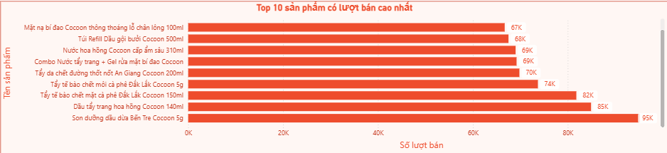
Tổng lượt bán 30 ngày trên Hasaki là 12.124, doanh thu 2,39 tỷ đồng, trung bình 28,4 triệu đồng/sản phẩm nhưng trung vị chỉ 7,3 triệu đồng. Phân phối lệch phải rõ rệt: 18/84 sản phẩm bán không quá 10 lượt trong 30 ngày, trong khi 25 sản phẩm bán từ 100 lượt trở lên. Doanh thu tập trung hơn Shopee: top 3 chiếm 40,9%, top 5 chiếm 55,8%, top 10 chiếm 70,9% (HHI = 0,077).
Hạng | Sản phẩm | Giá bán (đ) | Lượt bán 30 ngày | Doanh thu (triệu đ) | Tỷ trọng
1 | Combo 2 Nước tẩy trang bí đao 500ml | 243.000 | 1.570 | 381,3 | 16,0%
2 | Combo Nước cân bằng sen 310ml + Nước tẩy trang bí đao 500ml | 229.000 | 1.471 | 336,8 | 14,1%
3 | Bộ Gội Xả Bưởi không sulfate 500ml + 310ml | 321.000 | 807 | 259,0 | 10,8%
4 | Combo Nước tẩy trang bí đao 500ml + Gel rửa mặt bí đao 310ml | 242.000 | 1.069 | 258,7 | 10,8%
5 | Combo 2 Nước dưỡng tóc tinh dầu bưởi (bản mới) 140ml | 138.000 | 706 | 97,3 | 4,1%
Bốn sản phẩm đầu bảng đều là combo hoặc bộ sản phẩm và cùng đóng góp 51,7% doanh thu của cả kênh. Đáng chú ý, dòng nước tẩy trang bí đao xuất hiện ở ba trong bốn vị trí này, và cũng là sản phẩm nằm trong top doanh thu của Shopee, cho thấy đây là sản phẩm “chủ lực” của thương hiệu trên cả hai kênh.
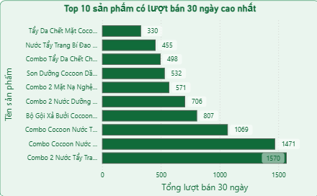

5.2.2. Theo danh mục
Danh mục | Shopee: số SP | Shopee: % doanh thu | Hasaki: số SP | Hasaki: % doanh thu | Hasaki: % lượt bán
Combo/Set | 4 | 18,8% | 35 | 66,4% | 62,7%
Chăm sóc tóc | 5 | 14,3% | 13 | 15,3% | 11,0%
Tẩy tế bào chết | 4 | 12,1% | 5 | 2,7% | 4,9%
Tẩy trang | 2 | 9,1% | 4 | 5,0% | 5,6%
Mặt nạ | 2 | 7,7% | 4 | 1,9% | 3,0%
Serum/Dưỡng da | 2 | 7,0% | 6 | 1,9% | 2,0%
Chăm sóc body | 2 | 6,8% | 1 | 0,2% | 0,2%
Chống nắng | 1 | 6,6% | 2 | 0,8% | 0,5%
Làm sạch mặt | 3 | 6,6% | 6 | 3,0% | 3,1%
Toner/Xịt khoáng | 3 | 6,5% | 7 | 2,4% | 2,6%
Chăm sóc môi | 2 | 4,6% | 1 | 0,5% | 4,4%
Trên Shopee, doanh thu trải đều qua các danh mục: Combo/Set, Chăm sóc tóc và Tẩy tế bào chết dẫn đầu nhưng không danh mục nào vượt quá 19%. Hiệu quả trên mỗi sản phẩm cao nhất thuộc về sản phẩm chống nắng, combo và sản phẩm tẩy trang.
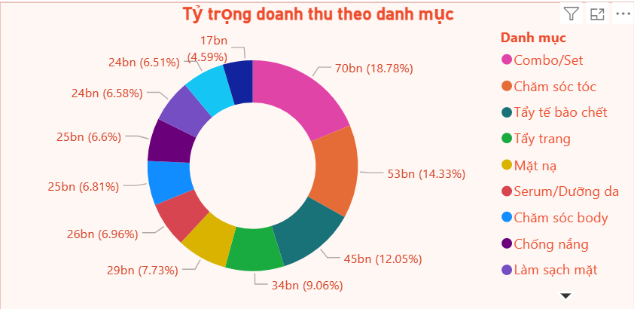
Trên Hasaki, cơ cấu lệch hẳn về combo: nhóm Combo/Set có 35 sản phẩm nhưng chiếm 66,4% doanh thu và 62,7% lượt bán. Nếu tính thêm các bộ sản phẩm chưa gắn nhãn combo (ví dụ “Bộ Gội Xả Bưởi”), tỷ trọng này lên 78,0%. Cộng thêm Chăm sóc tóc (15,3%) và Tẩy trang (5,0%), ba nhóm đã chiếm gần 87% doanh thu; tám nhóm còn lại chỉ chiếm khoảng 13%.
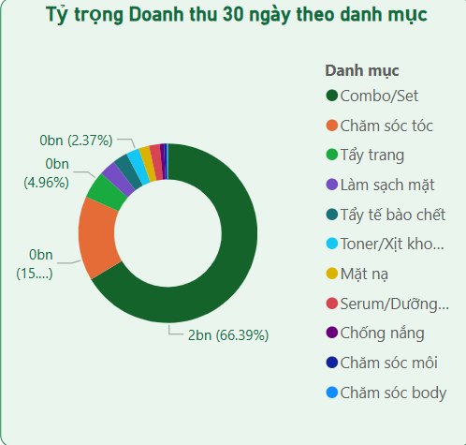

5.3. Phân tích giá bán, mức giảm giá và mối quan hệ với doanh thu

5.3.1. Cơ cấu doanh thu theo khoảng giá
Khoảng giá bán | Shopee: số SP | Shopee: % doanh thu | Hasaki: số SP | Hasaki: % doanh thu
Dưới 100.000đ | 2 | 2,4% | 5 | 1,7%
100.000 – dưới 200.000đ | 10 | 24,0% | 34 | 29,1%
200.000 – dưới 300.000đ | 10 | 30,5% | 27 | 50,0%
300.000 – dưới 400.000đ | 6 | 29,9% | 14 | 18,4%
Từ 400.000đ trở lên | 2 | 13,2% | 4 | 0,8%
Doanh thu của cả hai sàn tập trung ở phân khúc trung cấp: 60,5% doanh thu Shopee nằm ở khoảng 200.000–400.000đ, còn 79,1% doanh thu Hasaki nằm ở khoảng 100.000–300.000đ. Khách trên Hasaki nhạy cảm với giá cao hơn: bốn sản phẩm từ 400.000đ chỉ bán tổng cộng 33 lượt trong 30 ngày. Trên Shopee, nhóm dưới 100.000đ chỉ có hai sản phẩm nhưng chiếm 11,2% tổng lượt bán, tiếp tục cho thấy vai trò “sản phẩm mồi”.

5.3.2. Mức giảm giá
Mức giảm giá trung bình của Shopee chỉ 9,2% và có 7/30 sản phẩm không giảm giá. Mức giảm của Hasaki cao gấp hơn ba lần: trung bình 32,9%. Nếu tính bình quân gia quyền theo doanh thu, mức giảm là 10,2% ở Shopee và 49,3% ở Hasaki, nghĩa là sản phẩm bán nhiều trên Hasaki chính là sản phẩm giảm sâu.
Combo trên Hasaki giảm trung bình 40,3% so với 26,9% của sản phẩm đơn. Tổng doanh thu niêm yết của 84 sản phẩm Hasaki là 4,98 tỷ đồng, trong khi doanh thu thực tế là 2,39 tỷ đồng, tức khuyến mãi “nhường” khoảng 52,0% giá trị niêm yết.

5.3.3. Mối quan hệ giữa giá, giảm giá và kết quả bán hàng
Trên Hasaki, giảm giá có quan hệ dương và mạnh với lượt bán và doanh thu, còn giá bán cao có quan hệ nghịch với lượt bán. Mối quan hệ vẫn đúng khi loại bỏ combo, nên không chỉ do hiệu ứng “mua combo”. Chia theo nhóm giảm giá càng thấy rõ:
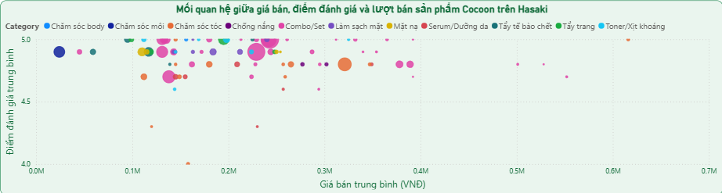
Ngược lại, trên Shopee không thấy quy luật nào: lượt bán trung bình của nhóm không giảm giá , giảm đến 10% (46.629), 10–15% (45.058) và trên 15% (58.775) khác nhau không theo xu hướng, và hệ số tương quan giữa giảm giá với lượt bán xấp xỉ 0.
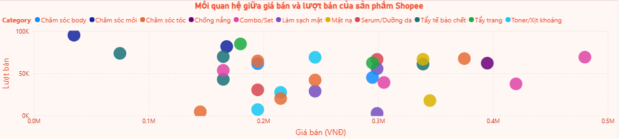

5.3.4. So sánh giá của cùng một sản phẩm trên hai sàn
Có 7 sản phẩm xuất hiện trên cả hai sàn với cùng Mã SP:
Sản phẩm | Giá bán Shopee (đ) | Giá bán Hasaki (đ) | Giá gốc Hasaki (đ)
Tẩy tế bào chết mặt cà phê Đắk Lắk 150ml | 168.000 | 117.000 | 172.000
Son dưỡng dầu dừa Bến Tre 5g | 35.000 | 24.000 | 32.000
Dầu gội bưởi giảm gãy rụng 500ml | 245.000 | 265.000 | 395.000
Nước dưỡng tóc tinh dầu bưởi 140ml | 165.000 | 112.000 | 165.000
Nước tẩy trang bí đao 500ml | 295.000 | 195.000 | 299.000
Combo 2 Tẩy tế bào chết mặt cà phê 150ml | 305.000 | 143.000 | 290.000
Sữa rửa mặt nghệ Hưng Yên 310ml | 245.000 | 212.000 | 299.000
Trung bình | 208.286 | 152.571 | 236.000
Giá bán trên Hasaki thấp hơn Shopee trung bình 26,7% và thấp hơn ở 6/7 sản phẩm (ngoại lệ là dầu gội bưởi 500ml, Hasaki cao hơn 20.000đ). Giá bán trên Shopee chỉ thấp hơn giá gốc Hasaki khoảng 11,7%. Như vậy, Hasaki đang cạnh tranh bằng giá khuyến mãi sâu, còn Shopee giữ mặt bằng giá gần niêm yết.

5.4. Phân tích đánh giá khách hàng và mối quan hệ với hiệu quả kinh doanh

5.4.1. Phân bố điểm đánh giá
Chỉ số | Shopee | Hasaki
Số review | 6.341 | 737
Số sao trung bình | 4,76 | 4,89
5 sao | 86,1% | 88,7%
4 sao | 8,5% | 11,3%
3 sao | 2,3% | 0%
1–2 sao | 3,1% (198 review) | 0%
Đã mua hàng | 98,8% | 71,8%
Mức độ hài lòng của khách hàng rất cao ở cả hai sàn, với hơn 86% review là 5 sao. Trên Shopee, cột Sentiment được gán hoàn toàn theo số sao (1–2 sao là tiêu cực, 3 sao là trung tính, 4–5 sao là tích cực) và cho kết quả 94,6% tích cực, 2,3% trung tính, 3,1% tiêu cực.
Với Hasaki, 28,2% review (208) thuộc nhóm “chưa mua hàng” và gần như toàn bộ là 5 sao (192 review); tuy nhiên điểm trung bình của nhóm đã mua hàng là 4,87, chênh lệch không đáng kể so với 4,89 của toàn bộ mẫu.

5.4.2. Diễn biến theo thời gian
Năm (Shopee) | Số review | Sao trung bình | Tỷ lệ 1–2 sao
2021 | 243 | 4,60 | 7,4%
2022 | 379 | 4,59 | 7,7%
2023 | 1.396 | 4,84 | 1,6%
2024 | 1.424 | 4,82 | 2,2%
2025 | 1.701 | 4,70 | 3,9%
2026 (đến 17/10) | 1.188 | 4,75 | 2,4%
Lượng review Shopee tăng từ 243 (2021) lên 1.701 (2025), cho thấy hoạt động mua và đánh giá ngày càng sôi động.
Điểm trung bình cải thiện từ khoảng 4,6 (2021–2022) lên khoảng 4,8 (2023–2024), sau đó giảm nhẹ còn 4,70 vào năm 2025 với tỷ lệ tiêu cực 3,9% (cao hơn 2023–2024) rồi phục hồi lên 4,75 trong năm 2026.
Tỷ lệ tiêu cực trên 7% của giai đoạn 2021–2022 xuất phát từ mẫu nhỏ nên cần thận trọng. Trên Hasaki, số review theo năm lần lượt là 29 (2020), 136, 107, 261, 78 và 126 (đến 20/10/2025); điểm trung bình dao động ổn định trong khoảng 4,85–4,97 nhưng không có review dưới 4 sao nên không phản ánh được rủi ro.
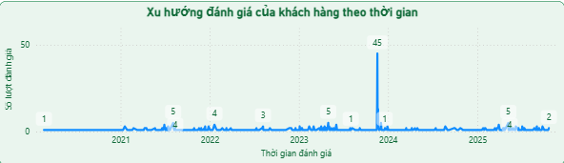

5.4.3. Phản hồi theo danh mục và sản phẩm (Shopee)
Danh mục | Số review | Sao trung bình | Tỷ lệ 1–2 sao
Combo/Set | 804 | 4,42 | 9,7%
Tẩy trang | 584 | 4,45 | 9,1%
Làm sạch mặt | 663 | 4,70 | 7,5%
Chăm sóc tóc | 992 | 4,83 | 1,7%
Bảy danh mục còn lại không có review 1–2 sao (sao trung bình 4,77–4,98). Ở cấp sản phẩm, toàn bộ 198 review tiêu cực tập trung vào bốn sản phẩm:
Sản phẩm | Review trong mẫu | Review 1–2 sao | Tỷ lệ | Sao trung bình
Combo 2 Tẩy tế bào chết mặt cà phê Đắk Lắk 150ml | 243 | 78 | 32,1% | 3,43
Nước tẩy trang bí đao 500ml | 479 | 53 | 11,1% | 4,35
Sữa rửa mặt nghệ Hưng Yên 310ml | 453 | 50 | 11,0% | 4,61
Dầu gội bưởi giảm gãy rụng 500ml | 572 | 17 | 3,0% | 4,77
Bốn sản phẩm này chiếm 13% số sản phẩm và 12,8% doanh thu ước tính của Shopee; 26 sản phẩm còn lại không có review 1–2 sao nào trong mẫu. Cần lưu ý mẫu review không đồng đều: 22/30 sản phẩm có đúng 105 review, trong khi 8 sản phẩm còn lại có từ 243 đến 799 review, nên kết luận ở cấp danh mục chỉ mang tính tham khảo.

5.4.4. Nội dung phản hồi
Để xác định nguyên nhân của phản hồi tiêu cực, nội dung 198 review 1–2 sao được phân nhóm sơ bộ bằng từ khóa (một review có thể thuộc nhiều nhóm).
Nhóm nội dung | Tỷ lệ review 1–2 sao đề cập
Thái độ, hỗ trợ của shop (đổi trả, hoàn tiền, phản hồi) | 36,4%
Thiếu hàng, thiếu quà tặng, khuyến mãi không đúng cam kết | 28,8%
Hư hỏng, đổ vỡ, đóng gói | 20,2%
Giao hàng chậm | 13,1%
Chất lượng, hiệu quả sản phẩm | 13,1%
Kích ứng da, nổi mụn, gàu ngứa | 11,6%
Nghi ngờ hàng giả, không chính hãng | 10,1%
Khoảng 66% reviews tiêu cực nhắc đến ít nhất một vấn đề vận hành, trong khi chỉ khoảng 24% nhắc đến chất lượng sản phẩm hoặc phản ứng da. Các tình huống lặp lại là khách mua combo “mua 1 tặng 1” nhưng chỉ nhận một chai, thiếu quà tặng kèm, vỏ chai vỡ nắp hoặc đầu vòi bơm bị kẹt. Điều này cho thấy phản hồi tiêu cực chủ yếu xuất phát từ khâu thực hiện khuyến mãi và vận hành, chứ không phải từ công thức sản phẩm. Do phân nhóm bằng từ khóa nên các tỷ lệ trên chỉ mang tính sơ bộ.
Về nội dung khen, reviews Hasaki tập trung vào bản thân sản phẩm: 35,4% nhắc mùi hương và 50,3% nhắc hiệu quả dưỡng da, trong khi chỉ 3,7% nhắc giao hàng và 5,8% nhắc đóng gói. Ngược lại, review 4–5 sao trên Shopee nhắc giao hàng ở 20,2% và đóng gói ở 26,1% (mùi hương 29,1%), cho thấy trải nghiệm vận chuyển là một phần quan trọng trong đánh giá trên sàn này.

5.4.5. Mối quan hệ giữa đánh giá và hiệu quả kinh doanh
Cặp biến (hệ số Spearman) | Shopee (n = 30) | Hasaki (n = 84)
Điểm đánh giá của sản phẩm – lượt bán | 0,18 (p = 0,34) | 0,17 (p = 0,12)
Tổng lượt đánh giá – lượt bán | 0,90 (p < 0,001) | 0,29 (p = 0,008)
Sao trung bình của review mẫu – lượt bán | −0,08 (p = 0,68) | không áp dụng
Tỷ lệ review 1–2 sao – lượt bán | −0,17 (p = 0,38) | không áp dụng
Điểm đánh giá hầu như không phân biệt được sản phẩm bán tốt và bán kém, vì 28/30 sản phẩm Shopee và 78/84 sản phẩm Hasaki đều có điểm từ 4,7 trở lên nên độ phân tán rất thấp. Sản phẩm nước tẩy trang bí đao 500ml có tới 11,1% review tiêu cực vẫn nằm trong nhóm doanh thu cao của Shopee. Trên Hasaki nhóm điểm từ 4,9 trở lên (51 sản phẩm) bán trung bình khoảng 180 lượt/30 ngày, so với 94 lượt của nhóm 4,6–4,8 và 12 lượt của nhóm không quá 4,5 (3 sản phẩm); tuy vậy trung vị không tăng đều theo điểm nên chưa đủ cơ sở để khẳng định điểm cao kéo theo doanh số cao.
Số lượt đánh giá gắn chặt với lượt bán (ρ = 0,90 trên Shopee, 0,29 trên Hasaki), nhưng đây chủ yếu là hệ quả của quy mô bán chứ không nên hiểu là nhân quả; trên Shopee, tổng lượt đánh giá luôn xấp xỉ 29% lượt bán.
Như vậy điểm đánh giá cao là điều kiện cần để bán hàng trên sàn, nhưng không phải yếu tố tạo khác biệt; giảm giá và combo (Hasaki) cùng vị thế sản phẩm chủ lực (Shopee) giải thích kết quả bán hàng tốt hơn.

5.5. So sánh hiệu quả kinh doanh giữa Shopee và Hasaki, rút ra insight kinh doanh
Bảng 5.1. So sánh tổng hợp Shopee và Hasaki
Chỉ tiêu | Shopee | Hasaki
Số sản phẩm | 30 | 84
Quy mô doanh thu | 371,7 tỷ đồng (ước tính tích lũy) | 2,39 tỷ đồng (30 ngày)
Doanh thu trung bình mỗi sản phẩm | 12,4 tỷ đồng | 28,4 triệu đồng (trung vị 7,3 triệu)
Top 5 sản phẩm chiếm doanh thu | 34,0% | 55,8%
Combo/Set chiếm doanh thu | 18,8% | 66,4% (78,0% nếu tính cả bộ sản phẩm)
Giá bán trung bình | 250.933đ | 226.988đ
Mức giảm giá trung bình | 9,2% | 32,9%
Quan hệ giảm giá – lượt bán | không đáng kể (ρ ≈ 0) | mạnh (ρ = 0,65)
Điểm đánh giá trung bình của sản phẩm | 4,82 | 4,85
Sao trung bình của review | 4,76 | 4,89
Tỷ lệ review 1–2 sao | 3,1% | không thu được (dữ liệu chỉ có 4–5 sao)
Tỷ lệ review đã mua hàng | 98,8% | 71,8%
Chủ đề review nổi bật | giao hàng, đóng gói, mùi hương | mùi hương, hiệu quả dưỡng da

5.5.2. Insight và đề xuất
Insight 1. Hai kênh vận hành theo hai logic khác nhau.
Hasaki tăng trưởng nhờ giảm sâu và combo (giảm trung bình 32,9%, 78,0% doanh thu từ combo và bộ sản phẩm, ρ giữa giảm giá và lượt bán là 0,65), trong khi Shopee gần như không phụ thuộc giảm giá (9,2%, ρ ≈ 0) và bán đều trên nhiều sản phẩm đơn lẻ.
Đề xuất: trên Hasaki tiếp tục phát triển combo nhưng thử nghiệm mức giảm 30–40% thay vì trên 50% để bảo vệ biên lợi nhuận (dữ liệu hiện chưa có giá vốn nên cần bổ sung để kiểm chứng); trên Shopee ưu tiên mở rộng combo và túi refill vì các sản phẩm này đã nằm trong nhóm doanh thu đầu bảng.

Insight 2. Danh mục sản phẩm chủ lực nhất quán trên cả hai kênh.
Dòng bí đao (nước tẩy trang, gel rửa mặt), gội xả bưởi và tẩy tế bào chết cà phê liên tục xuất hiện ở top doanh thu; combo nước tẩy trang + gel rửa mặt bí đao là combo số một ở Shopee và nằm trong top 4 ở Hasaki. Khoảng 17 sản phẩm tạo ra 80% doanh thu ở mỗi sàn.
Đề xuất: tập trung tồn kho, ngân sách quảng cáo và thiết kế combo xoay quanh nhóm sản phẩm chủ lực này.
Insight 3. Chênh lệch giá giữa hai kênh có thể gây xung đột kênh bán.
Trên 7 sản phẩm bán ở cả hai sàn, giá Hasaki thấp hơn Shopee trung bình 26,7%, và giá Shopee chỉ thấp hơn giá gốc Hasaki khoảng 11,7%. Khách hàng có thể chờ hoặc chuyển sang Hasaki để mua giá rẻ hơn.
Đề xuất: thống nhất khung giá tối thiểu giữa các kênh và tạo combo hoặc quà tặng độc quyền theo từng kênh để khác biệt hóa.

5.5.4. Kết luận chương
Phân tích cho thấy Cocoon bán hàng theo hai cách khác nhau trên hai sàn: Shopee dựa vào gian hàng chính hãng, giá ổn định và doanh thu phân tán trên nhiều sản phẩm; Hasaki dựa vào combo và giảm giá sâu, với doanh thu tập trung vào một số ít sản phẩm. Khách hàng nhìn chung rất hài lòng về sản phẩm, nhưng điểm sao cao không giải thích được khác biệt về doanh số. Rủi ro lớn nhất nằm ở khâu thực hiện khuyến mãi và vận hành, đặc biệt với các combo có quà tặng. Các kết luận trên cần được hiểu cùng những hạn chế về đơn vị đo lượt bán, cỡ mẫu và độ phủ của dữ liệu review.

CHƯƠNG 6. XÂY DỰNG MÔ HÌNH, DASHBOARD VÀ HỆ THỐNG

6.1. Thiết kế tổng thể hệ thống
Hệ thống được phát triển bằng Streamlit, cung cấp giao diện web phục vụ việc theo dõi, tra cứu và trực quan hóa dữ liệu sản phẩm Cocoon. Giao diện sử dụng tông màu tối làm nền, kết hợp màu vàng kim để tạo điểm nhấn cho các thành phần quan trọng. Bố cục được chia thành các khu vực chức năng riêng biệt thông qua hệ thống tab, giúp người dùng dễ dàng chuyển đổi giữa các chức năng trong quá trình sử dụng.

6.1.1. Giao diện đăng nhập và phân quyền người dùng
Giao diện đăng nhập là khu vực kiểm soát quyền truy cập vào hệ thống. Người dùng cần đăng nhập để sử dụng ứng dụng. Sau khi đăng nhập thành công, hệ thống hiển thị thông tin tài khoản và vai trò của người dùng trên giao diện chính.
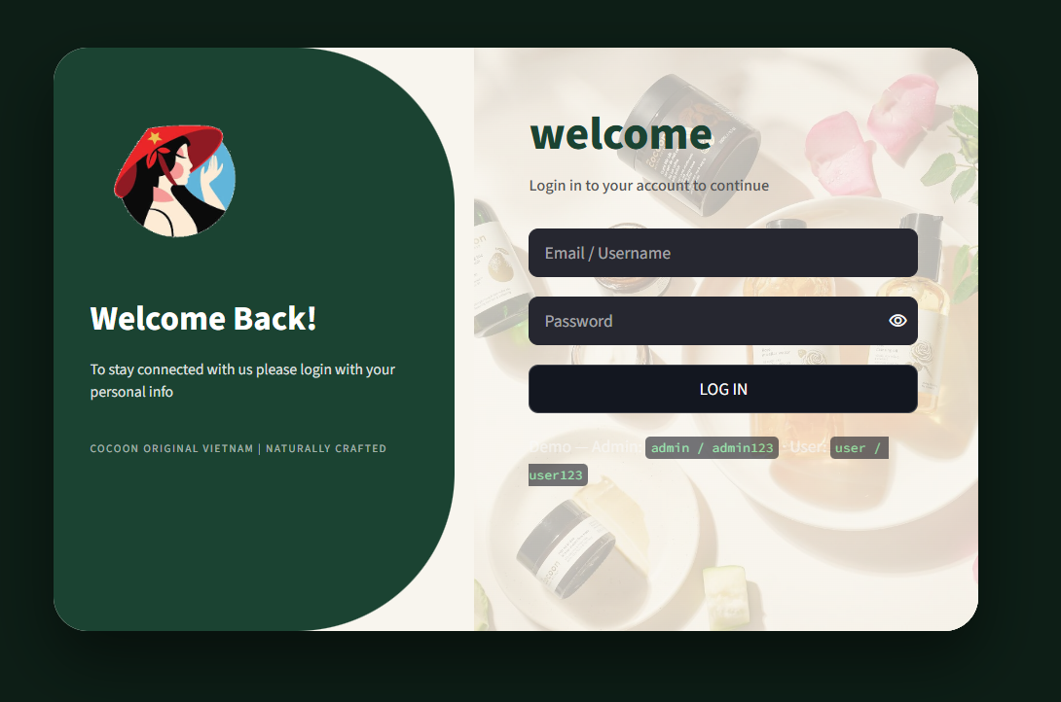
Chức năng phân quyền được thiết kế nhằm giới hạn quyền sử dụng một số tính năng theo vai trò tài khoản. Cụ thể, hệ thống phân biệt quyền của quản trị viên và người dùng thông thường. Trong đó, quản trị viên được phép sử dụng chức năng xuất dữ liệu, còn người dùng thông thường có thể tra cứu và xem dữ liệu nhưng không được cung cấp nút tải dữ liệu CSV.
Việc phân quyền giúp quản lý quyền truy cập đối với các chức năng của hệ thống, đồng thời tạo sự phân biệt giữa các nhóm người dùng.

6.1.2. Giao diện Tổng quan & Insights
Đây là giao diện cung cấp thông tin tổng quan về dữ liệu sản phẩm, giúp người dùng nhanh chóng nắm bắt các chỉ số và nội dung phân tích nổi bật mà không cần xem từng dòng dữ liệu chi tiết.
Giao diện gồm các thành phần chính sau:
Các thẻ chỉ số tổng quan: Được bố trí ở khu vực đầu trang để hiển thị những thông tin nổi bật, bao gồm số lượng sản phẩm, tổng lượt đánh giá, điểm đánh giá trung bình và tỷ lệ hài lòng. Các thẻ giúp người dùng theo dõi nhanh những chỉ số được trình bày trên hệ thống.
Khu vực Insights: Hiển thị các nội dung nhận xét tổng quan về dữ liệu, giúp người dùng dễ dàng tiếp cận những thông tin nổi bật mà không cần tự phân tích toàn bộ bảng dữ liệu.
Biểu đồ tỷ trọng dòng sản phẩm: Sử dụng biểu đồ tròn để thể hiện tỷ trọng giữa các dòng sản phẩm được trình bày trên giao diện. Cách thể hiện này giúp người dùng quan sát sự phân bổ giữa các nhóm sản phẩm.
Biểu đồ lượt đánh giá theo thời gian: Sử dụng biểu đồ đường để minh họa sự thay đổi của lượt đánh giá theo các tháng, hỗ trợ người dùng quan sát xu hướng biến động của dữ liệu đánh giá.
Nhìn chung, giao diện Tổng quan & Insights tập trung vào việc trình bày thông tin dưới dạng thẻ chỉ số, nội dung nhận xét và biểu đồ. Qua đó, người dùng có thể tiếp cận thông tin tổng quan một cách trực quan và thuận tiện hơn.

6.1.3. Giao diện Tra cứu & Xuất dữ liệu
Giao diện Tra cứu & Xuất dữ liệu được thiết kế để hỗ trợ người dùng tìm kiếm, lọc và xem thông tin sản phẩm. So với giao diện tổng quan, khu vực này tập trung vào dữ liệu chi tiết và khả năng thao tác trực tiếp với danh sách sản phẩm.

Các thành phần chức năng bao gồm:
Chức năng tìm kiếm sản phẩm
Hệ thống cung cấp ô nhập từ khóa để người dùng tìm kiếm sản phẩm theo tên. Người dùng nhập tên hoặc một phần tên sản phẩm vào ô tìm kiếm, hệ thống sẽ sử dụng từ khóa này để lọc danh sách dữ liệu hiển thị. Chức năng giúp rút ngắn thời gian tìm kiếm khi dữ liệu có nhiều sản phẩm.
Chức năng lọc sản phẩm theo danh mục
Bên cạnh tìm kiếm theo tên, hệ thống cung cấp bộ lọc danh mục sản phẩm. Danh sách danh mục được xác định dựa trên cột danh mục có trong dữ liệu. Người dùng có thể lựa chọn danh mục phù hợp để thu hẹp phạm vi tra cứu, từ đó tập trung vào nhóm sản phẩm cần xem.
Chức năng hiển thị bảng dữ liệu
Sau khi thực hiện tìm kiếm hoặc lọc, hệ thống hiển thị danh sách sản phẩm phù hợp dưới dạng bảng dữ liệu. Người dùng có thể quan sát các trường thông tin được cung cấp trong dữ liệu sản phẩm, qua đó thuận tiện cho việc kiểm tra và tra cứu thông tin chi tiết.
Chức năng xuất dữ liệu
Hệ thống tích hợp chức năng tải dữ liệu dưới định dạng CSV dành cho tài khoản quản trị viên. Dữ liệu được xuất là danh sách sau khi áp dụng điều kiện tìm kiếm và lọc hiện tại. Nhờ đó, người quản trị có thể lưu trữ dữ liệu hoặc sử dụng cho các bước xử lý tiếp theo. Đối với tài khoản người dùng thông thường, chức năng tải dữ liệu không được hiển thị.
Như vậy, giao diện Tra cứu & Xuất dữ liệu hỗ trợ quá trình khai thác dữ liệu theo nhu cầu cụ thể, từ tìm kiếm, lọc danh mục đến xem bảng dữ liệu và xuất kết quả theo quyền được cấp.

6.1.4. Giao diện Báo cáo Power BI
Giao diện Báo cáo Power BI được xây dựng nhằm tích hợp báo cáo trực quan hóa dữ liệu vào ứng dụng web. Thay vì bố trí thành một trang phân tích độc lập trong Streamlit, hệ thống sử dụng khung nhúng để hiển thị báo cáo Power BI ngay trong khu vực chức năng này.
Khi truy cập tab Báo cáo Power BI, người dùng có thể theo dõi nội dung báo cáo được tích hợp trên giao diện. Các biểu đồ, chỉ số và bộ lọc cụ thể phụ thuộc vào nội dung của báo cáo Power BI được nhúng.
Việc tích hợp này giúp tập trung chức năng tra cứu dữ liệu và xem báo cáo trên cùng một ứng dụng, hạn chế việc phải chuyển đổi giữa nhiều giao diện khi sử dụng hệ thống.

6.1.5. Giao diện điều hướng và bố cục tổng thể
Giao diện chính được tổ chức thành ba tab chức năng:
Tổng quan & Insights: Hiển thị các thẻ chỉ số, nội dung nhận xét và biểu đồ tổng quan.
Tra cứu & Xuất dữ liệu: Cung cấp công cụ tìm kiếm, lọc danh mục, xem bảng dữ liệu và tải dữ liệu theo quyền tài khoản.
Báo cáo Power BI: Hiển thị báo cáo trực quan hóa được tích hợp từ Power BI.
Người dùng có thể chuyển đổi giữa các tab để truy cập chức năng mong muốn. Ngoài ra, hệ thống bố trí khu vực bộ lọc ở thanh bên, cho phép tìm kiếm theo tên sản phẩm và lựa chọn danh mục. Các điều kiện lọc này được sử dụng để giới hạn danh sách sản phẩm hiển thị trong khu vực tra cứu.
Về mặt thiết kế, nền tối kết hợp màu vàng kim được sử dụng xuyên suốt giao diện nhằm tạo sự nhất quán. Các thẻ chỉ số, biểu đồ, bảng dữ liệu và thanh điều hướng được phân chia thành những khu vực riêng, giúp nội dung dễ theo dõi và thao tác.

6.1.6. Tổng kết chức năng hệ thống
Tổng thể, hệ thống được tổ chức thành các nhóm chức năng chính gồm đăng nhập và phân quyền, xem thông tin tổng quan, tra cứu dữ liệu sản phẩm, xuất dữ liệu và xem báo cáo Power BI. Mỗi nhóm chức năng đảm nhận một nhiệm vụ riêng nhưng được tích hợp trong cùng một ứng dụng web.
Thiết kế này hướng đến việc giúp người dùng tiếp cận thông tin theo nhiều mức độ: từ xem nhanh các chỉ số tổng quan, tìm kiếm dữ liệu sản phẩm cụ thể đến theo dõi báo cáo trực quan hóa. Đồng thời, việc phân quyền đối với chức năng xuất dữ liệu góp phần kiểm soát khả năng sử dụng các tính năng trong hệ thống.

6.2. Trực quan hóa dữ liệu trên Power BI

6.2.1. Xây dựng dashboard tổng quan
a. Dashboard tổng quan sản phẩm Cocoon trên Shopee
Dashboard tổng quan Shopee được xây dựng nhằm cung cấp cái nhìn khái quát về tình hình kinh doanh các sản phẩm Cocoon trên nền tảng này. Nhóm sử dụng dữ liệu sản phẩm đã thu thập và làm sạch, bao gồm tên sản phẩm, danh mục, giá bán, lượt bán, doanh thu trong 30 ngày, tỷ lệ giảm giá và điểm đánh giá trung bình. Sau khi đưa dữ liệu vào Power BI, nhóm kiểm tra kiểu dữ liệu của từng trường và lựa chọn các chỉ số phù hợp để trực quan hóa.
Đầu tiên, nhóm sử dụng biểu đồ thẻ (Card) để trình bày các chỉ số quan trọng như số lượng sản phẩm, doanh thu trong 30 ngày, điểm đánh giá trung bình và chỉ số liên quan đến lượt bán. Để tạo thẻ chỉ số, nhóm chọn biểu đồ Card trong bảng Visualizations, sau đó kéo trường dữ liệu tương ứng vào vùng Data hoặc Values. Đối với doanh thu, nhóm sử dụng phép tính tổng; đối với điểm đánh giá, nhóm sử dụng phép tính trung bình; còn số lượng sản phẩm được xác định bằng cách đếm số sản phẩm trong dữ liệu. Việc bố trí các thẻ ở phía trên dashboard giúp người xem nhanh chóng nắm bắt những thông tin chính trước khi đi sâu vào các biểu đồ phân tích.
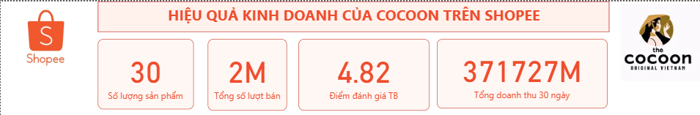
Hình 6.1. Các thẻ chỉ số tổng quan Shopee
Tiếp theo, nhóm sử dụng biểu đồ thanh để so sánh lượt bán giữa các sản phẩm. Trường tên sản phẩm được đưa vào trục danh mục, còn trường lượt bán được đưa vào trục giá trị và thiết lập phép tổng hợp phù hợp. Biểu đồ này hỗ trợ nhận diện những sản phẩm có lượt bán cao hoặc thấp trong tập dữ liệu. Tương tự, nhóm sử dụng biểu đồ cột để thể hiện doanh thu 30 ngày theo từng sản phẩm. Khi so sánh hai biểu đồ, người xem có thể xem xét liệu những sản phẩm có lượt bán cao có đồng thời tạo ra doanh thu lớn hay không.
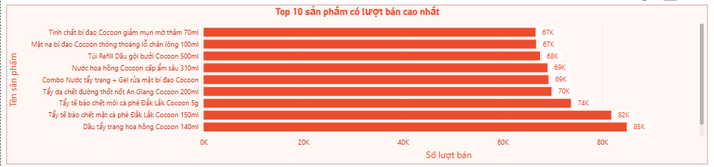
Hình 6.2. Doanh thu 30 ngày theo danh mục và Top 10 sản phẩm theo doanh thu
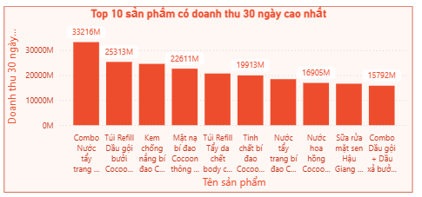
Hình 6.3. Biểu đồ doanh thu theo danh mục và xếp hạng sản phẩm
Bên cạnh phân tích theo từng sản phẩm, nhóm sử dụng biểu đồ thanh và biểu đồ vành khuyên (Donut Chart) để thể hiện doanh thu theo danh mục. Với biểu đồ thanh, trường danh mục được đặt ở trục danh mục và doanh thu 30 ngày được đặt ở trục giá trị. Với biểu đồ vành khuyên, trường danh mục được đưa vào phần chú giải, còn doanh thu được đưa vào phần giá trị. Hai biểu đồ bổ trợ cho nhau: biểu đồ thanh thuận tiện cho việc so sánh quy mô doanh thu giữa các danh mục, trong khi biểu đồ vành khuyên thể hiện cơ cấu đóng góp của từng danh mục vào tổng doanh thu.
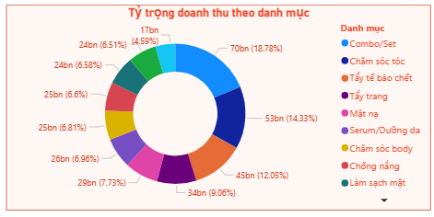
Hình 6.4. Tỷ trọng doanh thu 30 ngày theo danh mục Shopee
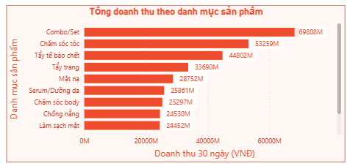
Hình 6.5. Biểu đồ cơ cấu doanh thu theo danh mục
Ngoài ra, nhóm sử dụng biểu đồ thanh để thể hiện mức giảm giá trung bình của từng sản phẩm. Trường tên sản phẩm được dùng làm trục danh mục, còn trường tỷ lệ giảm giá được đưa vào trục giá trị và thiết lập phép tính trung bình. Biểu đồ giúp quan sát sự khác biệt về mức giảm giá giữa các sản phẩm. Tuy nhiên, mức giảm giá cao không đồng nghĩa với hiệu quả kinh doanh cao; vì vậy, chỉ số này cần được xem xét đồng thời với lượt bán và doanh thu.
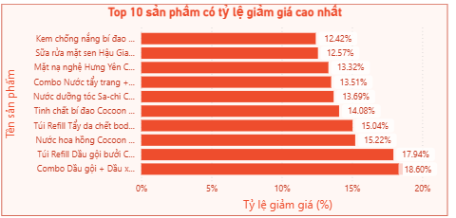
Hình 6.6. Top 10 sản phẩm có tỷ lệ giảm giá cao nhất
Sau khi tạo các biểu đồ, nhóm sắp xếp các thẻ chỉ số ở phía trên và các biểu đồ phân tích ở khu vực bên dưới để tạo bố cục trực quan. Tông màu cam và kem được sử dụng làm màu chủ đạo nhằm duy trì sự thống nhất trong thiết kế dashboard Shopee. Nhìn chung, dashboard cung cấp góc nhìn tổng quan về quy mô sản phẩm, doanh thu, lượt bán và cơ cấu kinh doanh theo danh mục, tạo cơ sở cho các phân tích chi tiết ở những trang tiếp theo.
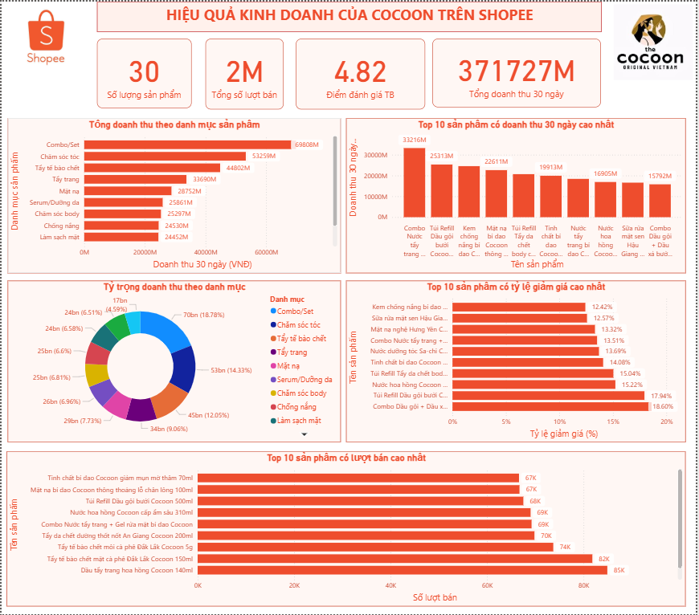
b. Dashboard tổng quan sản phẩm Cocoon trên Hasaki
Dashboard tổng quan Hasaki được thiết kế với mục tiêu tương tự dashboard Shopee, nhưng sử dụng bộ dữ liệu thu thập từ Hasaki. Các trường dữ liệu chính bao gồm tên sản phẩm, danh mục, giá bán, giá gốc, lượt bán trong 30 ngày, doanh thu trong 30 ngày và điểm đánh giá trung bình.
Trước hết, nhóm sử dụng các thẻ Card để thể hiện tổng lượt bán trong 30 ngày, tổng doanh thu trong 30 ngày, tổng số sản phẩm và điểm đánh giá trung bình. Khi thiết lập các chỉ số, nhóm lựa chọn phép tính tổng đối với lượt bán và doanh thu, phép đếm đối với số lượng sản phẩm và phép tính trung bình đối với điểm đánh giá. Những chỉ số này giúp người xem nhận biết quy mô dữ liệu sản phẩm, kết quả kinh doanh và mức đánh giá tổng thể của sản phẩm Cocoon trên Hasaki.

Hình 6.7. Các thẻ chỉ số tổng quan Hasaki
Tiếp theo, nhóm sử dụng biểu đồ vành khuyên để thể hiện cơ cấu doanh thu theo danh mục. Trường danh mục được đưa vào phần chú giải và trường doanh thu được đưa vào phần giá trị. Đồng thời, nhóm xây dựng biểu đồ thể hiện doanh thu theo danh mục nhằm giúp người xem so sánh trực tiếp mức doanh thu giữa các nhóm sản phẩm. Việc kết hợp hai dạng biểu đồ giúp trình bày cả tỷ trọng và quy mô doanh thu, hạn chế tình trạng chỉ dựa vào tỷ lệ phần trăm mà bỏ qua giá trị thực tế.
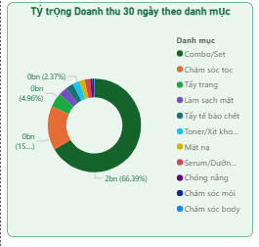
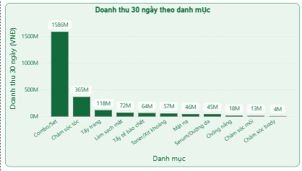
Hình 6.8. Doanh thu 30 ngày theo danh mục Hasaki
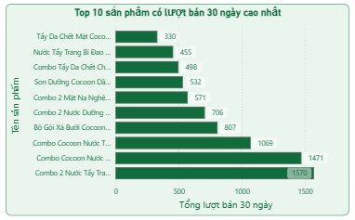
Nhóm cũng sử dụng biểu đồ thanh để so sánh lượt bán trong 30 ngày giữa các sản phẩm. Tên sản phẩm được đặt trên trục danh mục, còn lượt bán được đặt trên trục giá trị. Bên cạnh đó, biểu đồ phân tán (Scatter Chart) được sử dụng để xem xét mối quan hệ giữa giá bán và lượt bán. Trong biểu đồ này, giá bán được đưa vào trục X, lượt bán được đưa vào trục Y, còn danh mục hoặc tên sản phẩm được sử dụng để nhận diện từng điểm dữ liệu. Khi bổ sung doanh thu và điểm đánh giá vào các trường dữ liệu phù hợp, nhóm có thể quan sát thêm sự khác biệt giữa các sản phẩm về kết quả kinh doanh và mức độ đánh giá.
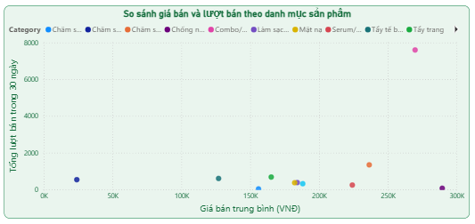
Hình 6.9. Mối quan hệ giữa giá bán và lượt bán Hasaki
Để hoàn thiện dashboard, nhóm bố trí các thẻ chỉ số ở phía trên, biểu đồ doanh thu và lượt bán ở khu vực trung tâm, còn biểu đồ phân tán ở khu vực phía dưới hoặc bên cạnh. Tông màu xanh lá được sử dụng làm màu chủ đạo nhằm tạo sự thống nhất về mặt thiết kế cho dashboard Hasaki. Dashboard giúp khái quát tình hình kinh doanh sản phẩm Cocoon trên Hasaki, đồng thời cung cấp cơ sở để lựa chọn những sản phẩm cần phân tích sâu hơn.
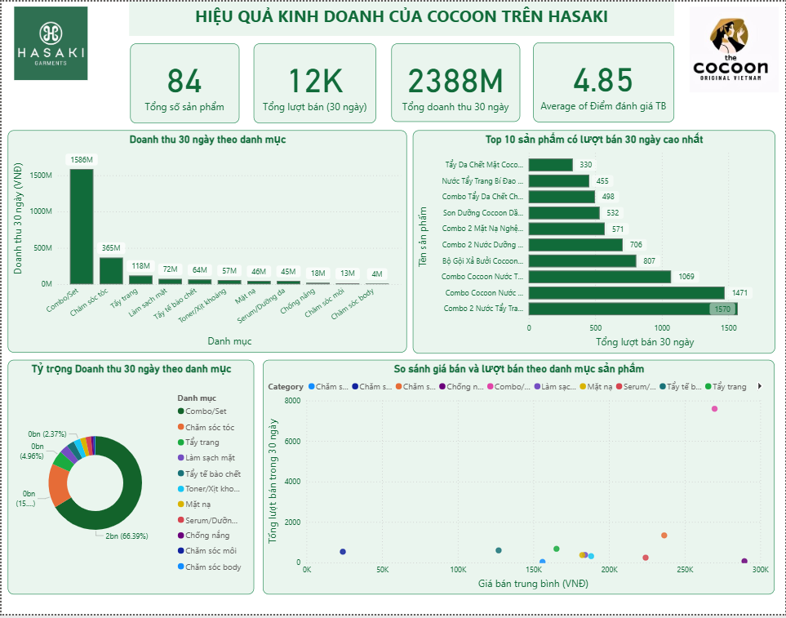

6.2.2. Xây dựng dashboard phân tích sản phẩm
a. Phân tích sản phẩm Cocoon trên Shopee
Dashboard phân tích sản phẩm Shopee được xây dựng nhằm xem xét sâu hơn sự khác biệt về giá bán, giá gốc, lượt bán và đặc điểm danh mục giữa các sản phẩm. So với dashboard tổng quan, trang này tập trung nhiều hơn vào đặc điểm của từng sản phẩm và mối quan hệ giữa các chỉ số.
Đầu tiên, nhóm sử dụng biểu đồ phân tán để thể hiện mối quan hệ giữa giá bán và lượt bán. Trường giá bán được đưa vào trục X, trường lượt bán được đưa vào trục Y và tên sản phẩm được sử dụng để nhận diện từng điểm dữ liệu. Khi đưa thêm danh mục vào trường phân loại phù hợp, các điểm dữ liệu có thể được phân biệt theo nhóm sản phẩm. Biểu đồ giúp quan sát sự phân bố của các sản phẩm theo mức giá và lượt bán, từ đó xác định những trường hợp cần xem xét thêm, chẳng hạn sản phẩm có giá bán cao nhưng lượt bán thấp hoặc sản phẩm có giá bán tương đối thấp nhưng lượt bán cao. Tuy nhiên, biểu đồ chỉ thể hiện mối liên hệ trong dữ liệu, không đủ để kết luận giá bán là nguyên nhân trực tiếp làm thay đổi lượt bán.
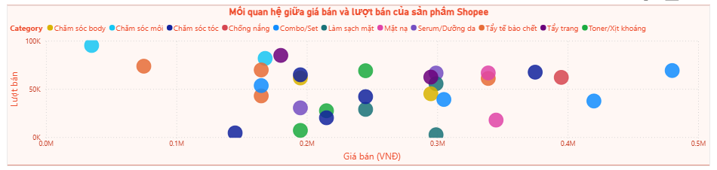
Hình 6.10. Phân bố số lượng sản phẩm Shopee theo khoảng giá
Tiếp theo, nhóm sử dụng biểu đồ cột ghép để so sánh giá gốc và giá bán của từng sản phẩm. Trường tên sản phẩm được đặt trên trục danh mục, trong khi giá gốc và giá bán được đưa vào vùng giá trị dưới dạng hai chuỗi dữ liệu riêng biệt. Cách thể hiện này giúp người xem so sánh trực tiếp giá trước và sau giảm giá. Khi thực hiện trên Power BI, nhóm cần kiểm tra phép tổng hợp của hai trường giá. Do giá bán và giá gốc là các mức giá của từng sản phẩm, việc cộng giá của nhiều sản phẩm có thể gây khó hiểu về mặt ý nghĩa. Vì vậy, cần sử dụng giá trị theo từng sản phẩm hoặc phép tính trung bình phù hợp, thay vì mặc định sử dụng tổng.
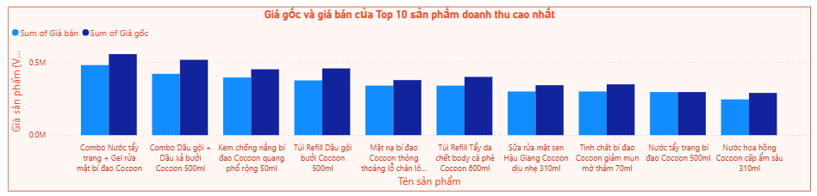
Hình 6.11. Mối quan hệ giữa giá bán và lượt bán trên Shopee
Ngoài ra, nhóm xây dựng biểu đồ cột thể hiện số lượng sản phẩm theo nhóm giá bán. Trường nhóm giá được sử dụng làm trục danh mục, còn mã sản phẩm được đưa vào vùng giá trị và thiết lập phép đếm. Trước khi tạo biểu đồ, nhóm phân loại giá bán thành các khoảng giá phù hợp với phạm vi dữ liệu. Sau đó, biểu đồ cho thấy số lượng sản phẩm thuộc từng khoảng giá, hỗ trợ nhận diện nhóm giá có nhiều hoặc ít sản phẩm trong danh mục đang nghiên cứu.
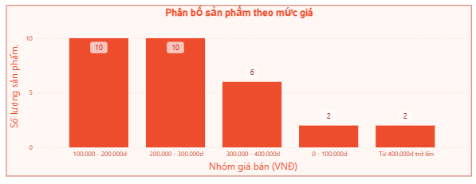
Cuối cùng, nhóm sử dụng bảng dữ liệu để trình bày giá bán cao nhất và thấp nhất theo danh mục. Bảng được tạo bằng cách chọn Table trong Power BI, sau đó đưa trường danh mục, giá bán cao nhất và giá bán thấp nhất vào vùng dữ liệu. Các chỉ số này cần được tính toán hoặc tổng hợp đúng theo từng danh mục. Bảng giúp người xem tra cứu mức giá cụ thể, bổ sung thông tin chi tiết mà các biểu đồ tổng hợp chưa thể hiện đầy đủ.
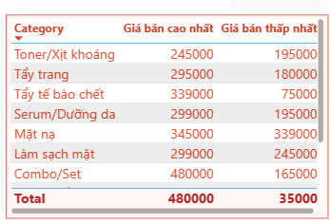
Hình 6.12. Mối quan hệ giữa giá bán và lượt bán trên Shopee
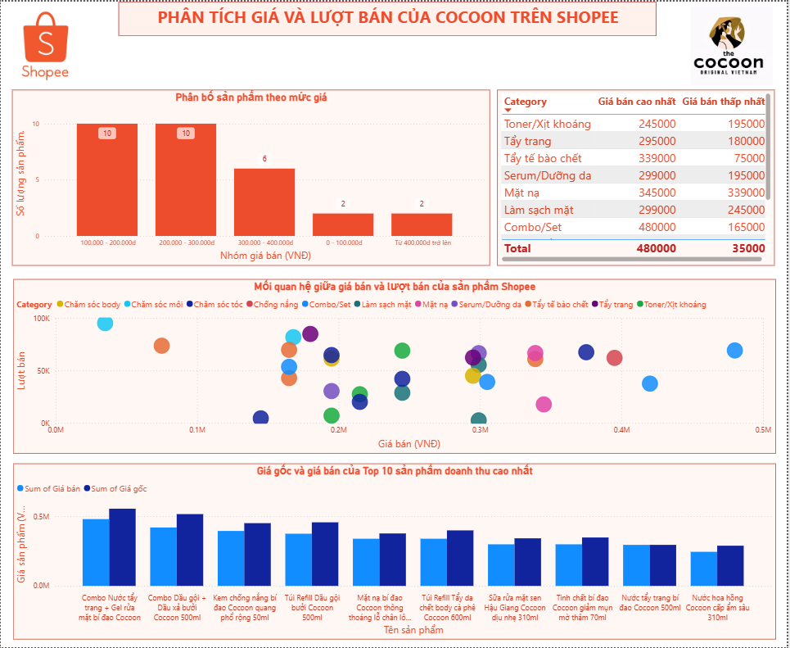
Hình 6.13. Trang phân tích sản phẩm Shopee

b. Phân tích sản phẩm Cocoon trên Hasaki
Đối với Hasaki, dashboard phân tích sản phẩm tập trung vào doanh thu, giá bán, giá gốc, lượt bán và sự khác biệt giữa các danh mục sản phẩm. Trước khi phân tích, nhóm thiết lập các bộ lọc để người dùng có thể chủ động lựa chọn danh mục, trạng thái màu và tên sản phẩm. Để tạo bộ lọc, nhóm thêm Slicer vào trang báo cáo, sau đó kéo trường dữ liệu tương ứng vào vùng Field. Khi người dùng chọn một giá trị trong Slicer, các biểu đồ có tương tác với bộ lọc sẽ tự động cập nhật theo phạm vi dữ liệu được chọn.

Hình 6.14. Dashboard phân tích sản phẩm Hasaki và các bộ lọc
Đầu tiên, nhóm sử dụng biểu đồ thanh để xếp hạng doanh thu 30 ngày theo tên sản phẩm. Tên sản phẩm được đưa vào trục danh mục, còn doanh thu được đưa vào trục giá trị. Nhóm có thể sắp xếp biểu đồ theo doanh thu giảm dần để dễ dàng nhận diện những sản phẩm có doanh thu cao. Nếu dữ liệu có nhiều sản phẩm, việc sử dụng bộ lọc Top N có thể giúp tập trung vào nhóm sản phẩm có doanh thu nổi bật, đồng thời tránh làm biểu đồ quá dày đặc.
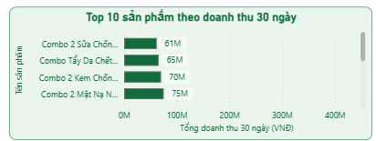
Tiếp theo, nhóm sử dụng biểu đồ thanh để so sánh giá bán trung bình và giá gốc trung bình theo sản phẩm. Hai trường giá được đưa vào vùng giá trị dưới dạng hai chuỗi dữ liệu. Cách thực hiện này giúp người xem đánh giá chênh lệch giữa giá gốc và giá bán. Nhóm cần kiểm tra dữ liệu đầu vào và phép tính trung bình để bảo đảm mỗi sản phẩm được thể hiện hợp lý, đặc biệt khi dữ liệu có nhiều bản ghi cho cùng một sản phẩm.
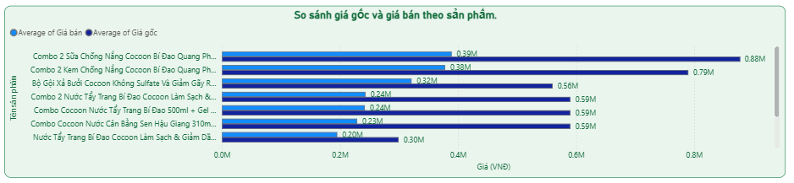
Hình 6.15. So sánh giá bán trung bình và giá gốc trung bình theo sản phẩm
Bên cạnh đó, nhóm sử dụng biểu đồ phân tán để phân tích mối quan hệ giữa giá bán, lượt bán và điểm đánh giá. Giá bán được đặt ở trục X, lượt bán được đặt ở trục Y, còn tên sản phẩm được dùng để nhận diện các điểm dữ liệu. Điểm đánh giá trung bình có thể được bổ sung vào phần thông tin hiển thị hoặc chú giải tùy cấu hình biểu đồ. Qua đó, người xem có thể quan sát sự phân bố của sản phẩm theo giá bán và lượt bán, đồng thời kiểm tra những sản phẩm có mức đánh giá khác biệt.
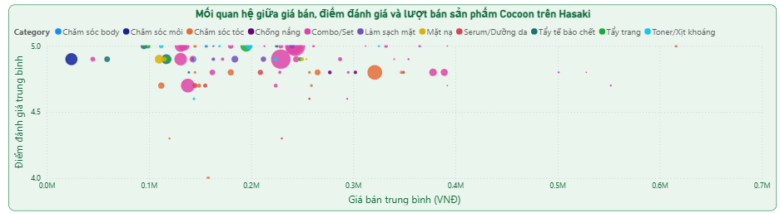
Hình 6.16. Mối quan hệ giữa giá bán và điểm đánh giá trung bình Hasaki
Nhóm còn sử dụng biểu đồ cột để thể hiện lượt bán theo danh mục. Trường danh mục được đưa vào trục danh mục, còn lượt bán trong 30 ngày được đưa vào vùng giá trị và thiết lập phép tính tổng. Biểu đồ này cho phép so sánh mức tiêu thụ giữa các nhóm sản phẩm. Khi kết hợp với biểu đồ doanh thu và biểu đồ giá bán, người xem có thể xem xét đồng thời quy mô tiêu thụ, doanh thu và mức giá của từng nhóm sản phẩm.
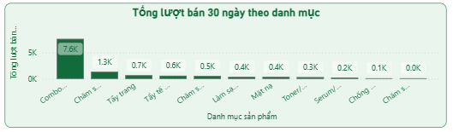
Hình 6.17. Biểu đồ top 10 sản phẩm theo lượt bán theo danh mục
Sau khi hoàn thiện các biểu đồ, nhóm kiểm tra khả năng tương tác giữa các Slicer và biểu đồ trên trang. Việc kiểm tra giúp bảo đảm khi lựa chọn một danh mục hoặc sản phẩm, các thành phần liên quan được cập nhật nhất quán. Dashboard này hỗ trợ phân tích chi tiết đặc điểm sản phẩm Cocoon trên Hasaki, đồng thời giúp xác định những nhóm sản phẩm cần được xem xét kỹ hơn trong quá trình đánh giá kinh doanh.
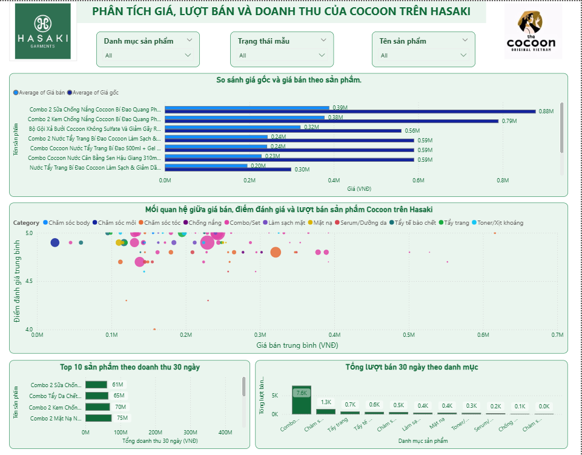
Hình 6.18. Dashboard phân tích sản phẩm Hasaki hoàn chỉnh

6.2.3. Xây dựng dashboard phân tích đánh giá khách hàng
a. Phân tích đánh giá sản phẩm Cocoon trên Shopee
Dashboard phân tích đánh giá Shopee được xây dựng dựa trên dữ liệu đánh giá khách hàng, bao gồm số sao, ngày đánh giá, tên sản phẩm và nhãn cảm xúc nếu dữ liệu đã được xử lý bằng mô hình phân tích cảm xúc. Mục tiêu của dashboard là khái quát mức độ hài lòng của khách hàng và sự khác biệt về đánh giá giữa các sản phẩm.
Trước tiên, nhóm sử dụng các thẻ Card để thể hiện điểm đánh giá trung bình, tổng số lượt đánh giá, tỷ lệ đánh giá 5 sao và tỷ lệ đánh giá tiêu cực. Đối với điểm đánh giá trung bình, nhóm tính trung bình trường số sao của các đánh giá hợp lệ. Tổng số lượt đánh giá được xác định bằng cách đếm số bản ghi đánh giá hoặc mã đánh giá duy nhất, tùy cấu trúc dữ liệu. Tỷ lệ đánh giá 5 sao được tính bằng số lượt đánh giá 5 sao chia cho tổng số lượt đánh giá hợp lệ, sau đó nhân với 100%. Tỷ lệ đánh giá tiêu cực cần được tính dựa trên định nghĩa nhãn tiêu cực đã thống nhất trong mô hình phân tích cảm xúc hoặc quy tắc phân loại số sao của nhóm.
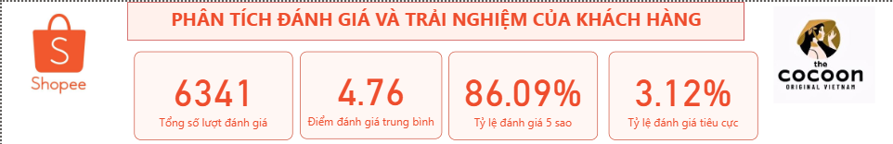
Hình 6.19. Các thẻ chỉ số đánh giá khách hàng Shopee
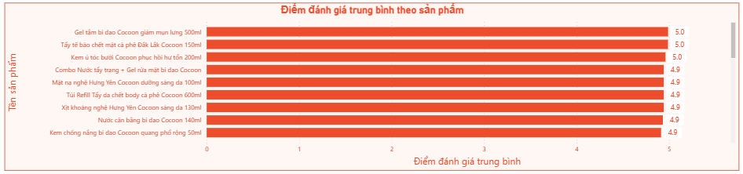
Hình 6.20. Dashboard phân tích đánh giá Shopee
Tiếp theo, nhóm sử dụng biểu đồ vành khuyên để thể hiện số lượng đánh giá theo nhãn cảm xúc. Trường Sentiment được đưa vào phần chú giải, còn số lượng bản ghi được đưa vào phần giá trị. Biểu đồ này giúp quan sát cơ cấu đánh giá tích cực và tiêu cực trong dữ liệu đã phân loại.
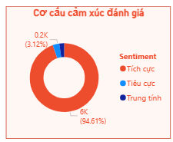
Hình 6.21. Cơ cấu cảm xúc đánh giá Shopee
Để phân tích phân bố số sao, nhóm sử dụng biểu đồ cột với số sao trên trục danh mục và số lượng đánh giá trên trục giá trị. Biểu đồ cho thấy khách hàng thường đánh giá sản phẩm ở mức sao nào và mức độ chênh lệch giữa các nhóm đánh giá. Đồng thời, nhóm sử dụng biểu đồ đường để thể hiện số lượng đánh giá theo thời gian. Trường ngày đánh giá được chuyển về cấp độ năm hoặc khoảng thời gian phù hợp, còn số lượng đánh giá được tính bằng phép đếm. Khi dữ liệu có đủ thông tin theo tháng hoặc ngày, nhóm có thể điều chỉnh cấp độ thời gian để quan sát biến động chi tiết hơn.
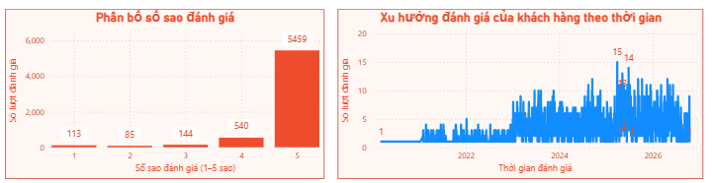
Hình 6.22. Phân bố số sao và xu hướng đánh giá theo thời gian
Ngoài phân tích tổng thể, nhóm sử dụng biểu đồ cột để so sánh tổng số lượt đánh giá giữa các sản phẩm và biểu đồ thanh để thể hiện điểm đánh giá trung bình theo từng sản phẩm. Để tạo các biểu đồ này, tên sản phẩm được đặt trên trục danh mục; số lượt đánh giá hoặc điểm đánh giá trung bình được đặt ở trục giá trị. Cách trình bày giúp xác định sản phẩm nhận được nhiều phản hồi và sản phẩm có mức đánh giá trung bình cao hoặc thấp trong tập dữ liệu.
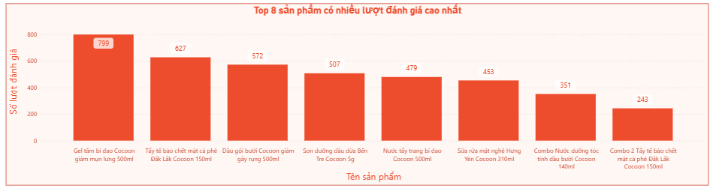
b. Phân tích đánh giá sản phẩm Cocoon trên Hasaki
Dashboard đánh giá Hasaki được thiết kế nhằm phân tích số lượng phản hồi, mức độ hài lòng và đặc điểm đánh giá của khách hàng. Nhóm sử dụng dữ liệu đánh giá Hasaki sau khi làm sạch và xử lý, đồng thời kiểm tra mối liên hệ giữa mã sản phẩm trong bảng đánh giá và bảng dữ liệu sản phẩm trước khi tổng hợp kết quả.
Đầu tiên, nhóm sử dụng các thẻ Card để thể hiện điểm đánh giá trung bình, tổng số lượt đánh giá, tỷ lệ đánh giá 5 sao và tỷ lệ xác nhận mua hàng. Điểm đánh giá trung bình được tính từ trường điểm đánh giá hợp lệ. Tổng lượt đánh giá được xác định bằng cách đếm số bản ghi đánh giá hoặc mã đánh giá duy nhất. Tỷ lệ đánh giá 5 sao được tính bằng số đánh giá 5 sao chia cho tổng số đánh giá hợp lệ, sau đó nhân với 100%. Tỷ lệ xác nhận mua hàng được tính dựa trên số đánh giá có trạng thái xác nhận mua hàng chia cho tổng số đánh giá có thông tin về trạng thái này. Khi tính toán, nhóm cần xử lý các giá trị trống và thống nhất mẫu số để tránh làm sai lệch tỷ lệ.
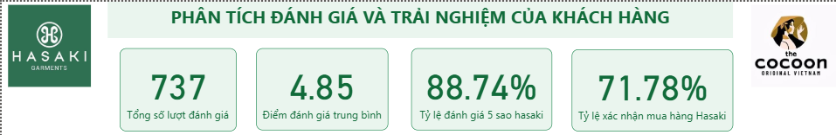
Hình 6.23. Các thẻ chỉ số đánh giá khách hàng Hasaki
Tiếp theo, nhóm sử dụng biểu đồ cột để thể hiện số lượng đánh giá theo số sao. Trường số sao được đưa vào trục danh mục, còn số lượng đánh giá được tính bằng phép đếm. Biểu đồ cho phép quan sát mức độ phân bố đánh giá, qua đó nhận biết liệu phản hồi có tập trung ở nhóm số sao cao hay không. Nhóm cũng sử dụng biểu đồ đường để thể hiện số lượng đánh giá theo thời gian. Ngày đánh giá được đưa vào trục thời gian và số lượng đánh giá được đưa vào vùng giá trị. Biểu đồ giúp theo dõi sự thay đổi về lượng phản hồi trong giai đoạn dữ liệu thu thập.
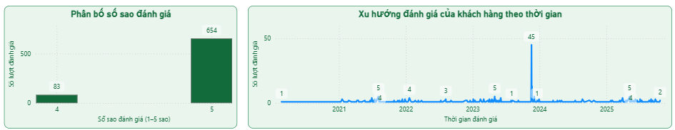
Hình 6.24. Phân bố số sao và xu hướng đánh giá Hasaki
Để phân tích ở cấp độ sản phẩm, nhóm sử dụng biểu đồ cột thể hiện tổng số lượt đánh giá theo tên sản phẩm và biểu đồ thanh thể hiện điểm đánh giá trung bình theo sản phẩm. Những biểu đồ này giúp phân biệt sản phẩm có nhiều phản hồi với sản phẩm có điểm đánh giá trung bình cao. Hai chỉ số cần được xem xét đồng thời vì số lượt đánh giá lớn không nhất thiết đồng nghĩa với điểm đánh giá cao, và điểm trung bình cao từ một số ít đánh giá cũng cần được diễn giải thận trọng.
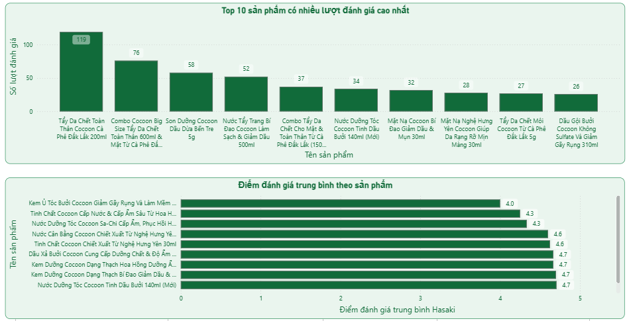
Sau khi hoàn thiện, nhóm kiểm tra tính nhất quán giữa số liệu trên các thẻ Card và các biểu đồ chi tiết. Đồng thời, nhóm rà soát các bản ghi thiếu số sao, thiếu ngày đánh giá hoặc không xác định được mã sản phẩm. Việc kiểm tra này giúp hạn chế tình trạng số liệu tổng quan không khớp với số liệu hiển thị trên biểu đồ.
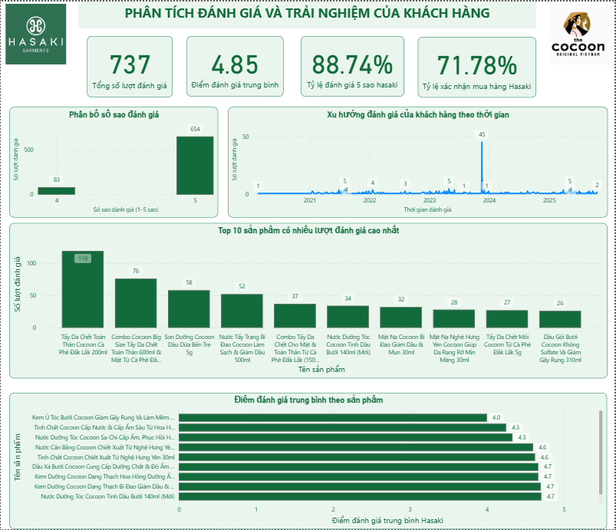
Hình 6.25. Dashboard phân tích đánh giá Hasaki hoàn chỉnh

6.2.4. Xây dựng bảng thống kê Min–Max
a. Bảng Min–Max của Shopee
Bảng Min–Max được xây dựng nhằm tổng hợp các giá trị lớn nhất và nhỏ nhất của những chỉ tiêu được lựa chọn trong bộ dữ liệu Shopee. Để thực hiện, nhóm xác định các chỉ tiêu cần thống kê, chẳng hạn giá bán, lượt bán, doanh thu và điểm đánh giá, tùy theo phạm vi yêu cầu của bài tập.
Trong Power BI, nhóm sử dụng biểu đồ Table để trình bày kết quả. Bảng được thiết kế với các cột gồm tên chỉ tiêu, giá trị lớn nhất (Max) và giá trị nhỏ nhất (Min). Đối với từng chỉ tiêu dạng số, nhóm sử dụng phép tính MAX để xác định giá trị lớn nhất và MIN để xác định giá trị nhỏ nhất trong phạm vi dữ liệu đang xét. Sau đó, nhóm đưa các trường kết quả vào Table và định dạng số liệu phù hợp, chẳng hạn định dạng tiền tệ cho giá bán và doanh thu.
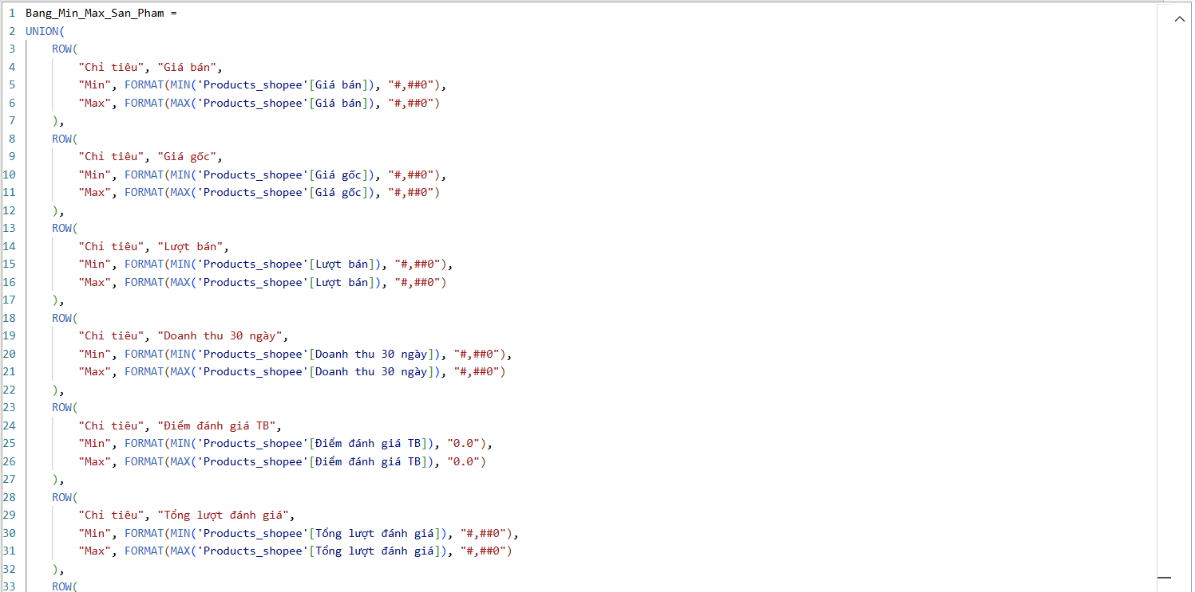
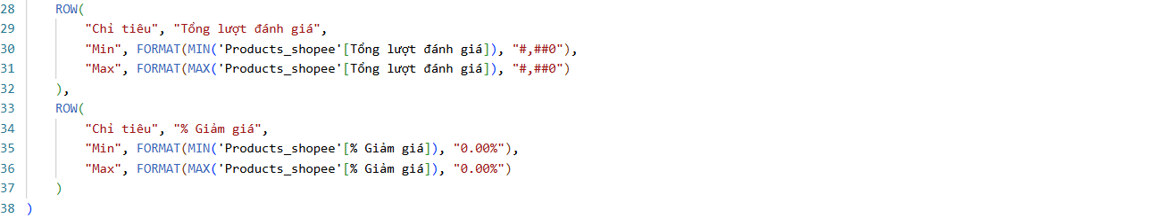
Hình 6.26. Bảng thống kê Min–Max các chỉ tiêu sản phẩm Shopee
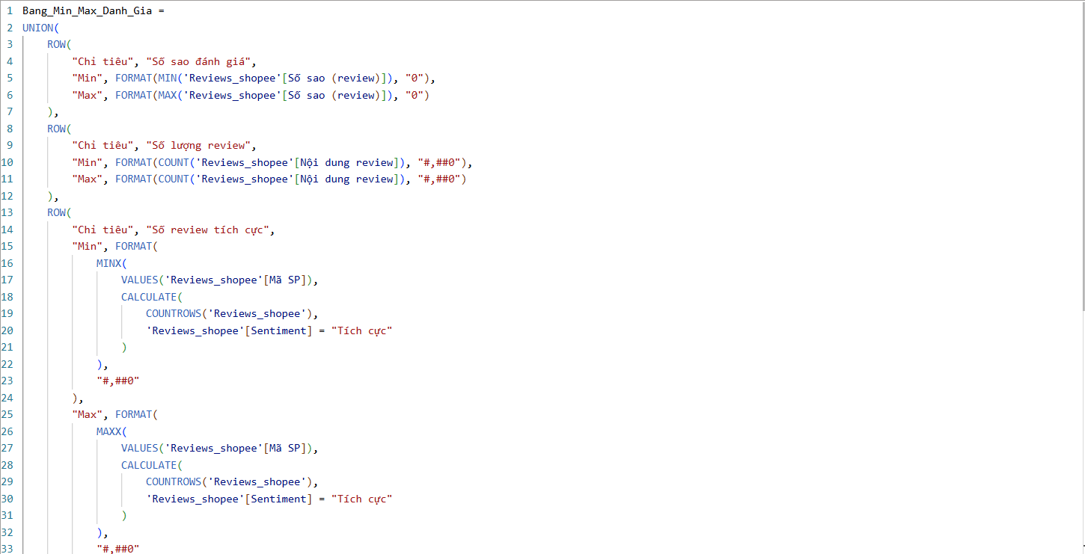
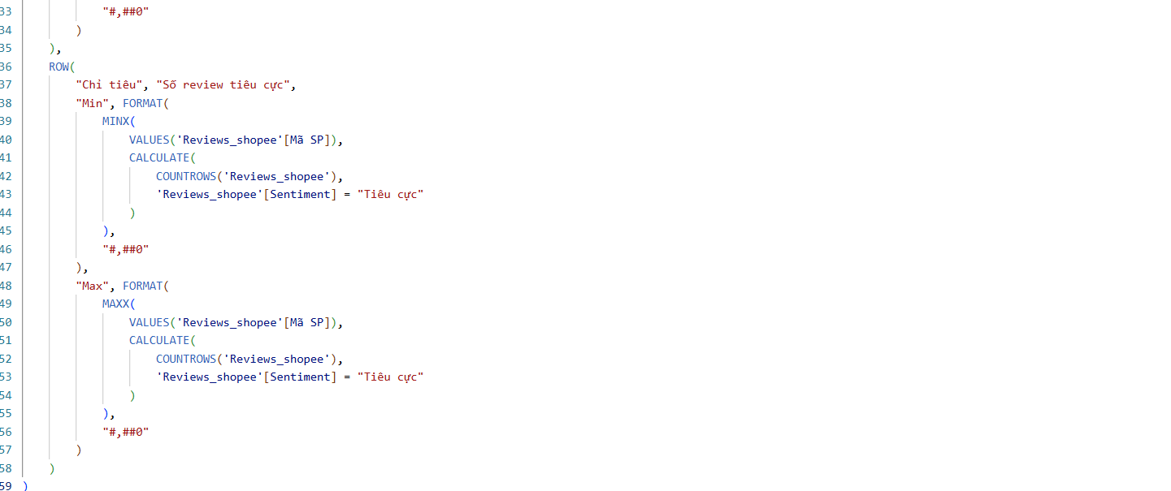
Hình 6.27. Bảng thống kê Min–Max các chỉ tiêu đánh giá Shopee
Khi hoàn thiện, nhóm kiểm tra từng giá trị Max và Min bằng cách đối chiếu với dữ liệu nguồn hoặc lọc sắp xếp trường tương ứng trong bảng sản phẩm. Bước này giúp xác nhận kết quả thống kê chính xác và tránh nhầm lẫn giữa giá trị lớn nhất, nhỏ nhất với tổng hoặc trung bình.
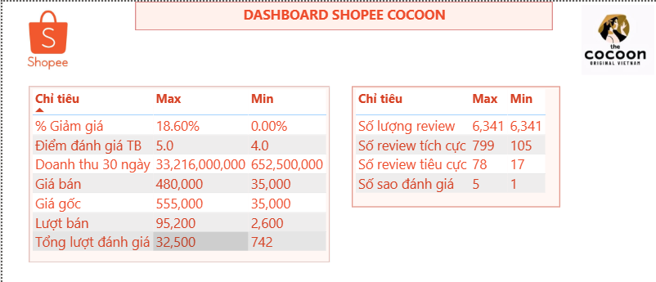
b. Bảng Min–Max của Hasaki
Bảng Min–Max Hasaki được thực hiện theo quy trình tương tự nhưng sử dụng bộ dữ liệu sản phẩm Hasaki. Nhóm lựa chọn các chỉ tiêu cần thống kê và xác định giá trị lớn nhất, nhỏ nhất của từng trường dữ liệu số. Các kết quả được đưa vào bảng gồm tên chỉ tiêu, Max và Min để thuận tiện cho việc tra cứu.
Trong quá trình thực hiện, nhóm cần kiểm tra các trường có giá trị trống, dữ liệu sai định dạng hoặc giá trị không hợp lệ. Chẳng hạn, nếu trường giá bán đang được lưu dưới dạng văn bản, nhóm cần chuyển về kiểu số trước khi thực hiện phép tính. Với các chỉ tiêu liên quan đến doanh thu và lượt bán, nhóm cũng cần xác định rõ đơn vị đo và khoảng thời gian thống kê nhằm bảo đảm các giá trị được diễn giải chính xác.
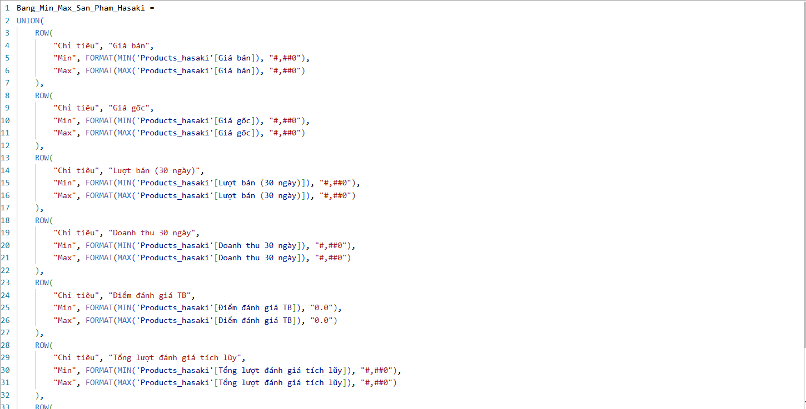
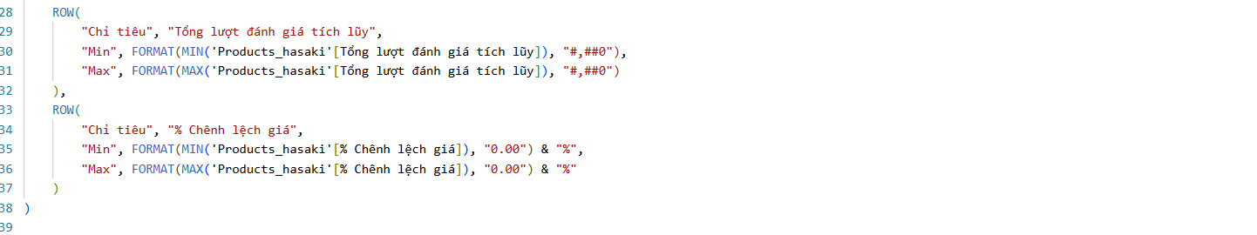
Hình 6.28. Bảng Min–Max các chỉ tiêu sản phẩm Hasaki
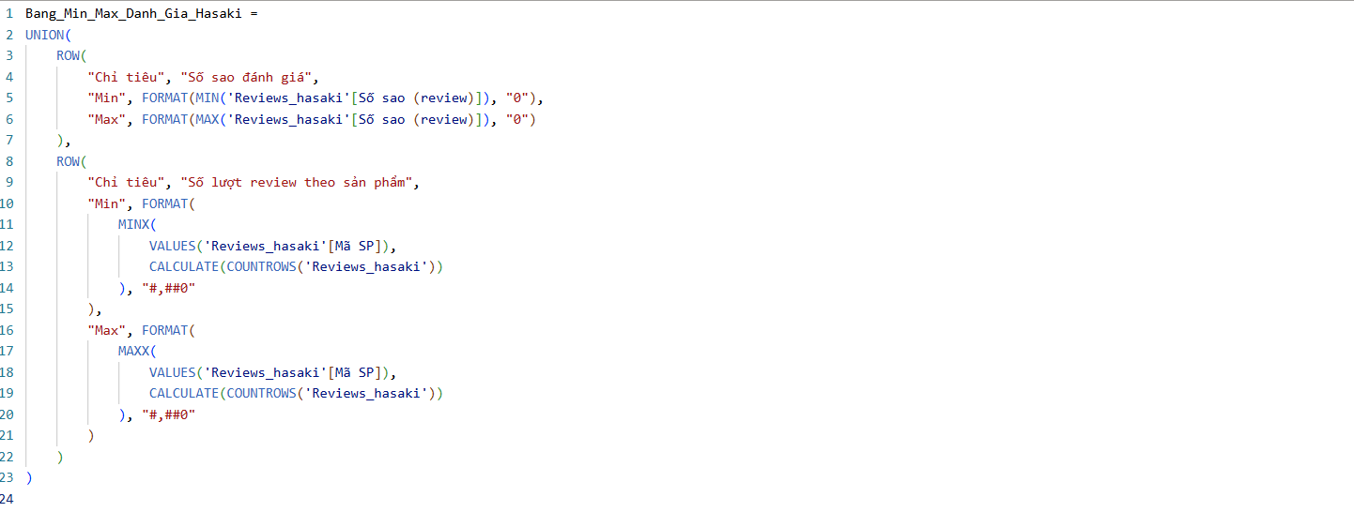
Hình 6.29. Bảng thống kê Min–Max các chỉ tiêu đánh giá Hasaki
Sau khi hoàn thành hai bảng Min–Max, nhóm có thể sử dụng kết quả để nhận diện phạm vi biến thiên của các chỉ tiêu trong từng nền tảng. Tuy nhiên, việc so sánh trực tiếp giữa Shopee và Hasaki chỉ có ý nghĩa khi các trường dữ liệu được định nghĩa thống nhất, cùng đơn vị đo và cùng khoảng thời gian tham chiếu.
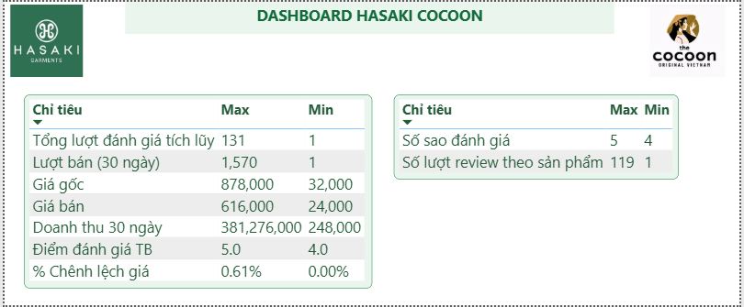

6.2.5. Thiết lập tương tác giữa các thành phần dashboard
Sau khi xây dựng các biểu đồ, nhóm kiểm tra khả năng tương tác giữa các thành phần trên từng trang báo cáo. Đối với những trang có bộ lọc, chẳng hạn dashboard phân tích sản phẩm Hasaki, nhóm sử dụng Slicer để cho phép người xem lựa chọn danh mục, trạng thái màu hoặc tên sản phẩm. Khi một giá trị được chọn, các biểu đồ liên quan sẽ thay đổi theo phạm vi dữ liệu được lọc.
Để kiểm tra tương tác, nhóm thử lựa chọn từng danh mục và sản phẩm, sau đó quan sát sự thay đổi của các thẻ chỉ số và biểu đồ. Nếu một biểu đồ không phản hồi theo lựa chọn, nhóm kiểm tra tùy chọn Edit interactions trong Power BI để xác định biểu đồ có đang được thiết lập ở chế độ lọc, làm nổi bật hay không bị ảnh hưởng. Đồng thời, nhóm kiểm tra mối quan hệ giữa các bảng trong mô hình dữ liệu, đặc biệt là quan hệ giữa bảng sản phẩm và bảng đánh giá. Nếu quan hệ được thiết lập không chính xác, bộ lọc có thể không truyền đến các biểu đồ đánh giá hoặc làm phát sinh số liệu tổng hợp không đúng.
Ngoài ra, nhóm thống nhất tiêu đề biểu đồ, đơn vị đo, cách định dạng số và màu sắc trên từng dashboard. Các biểu đồ cần có tiêu đề rõ ràng, thể hiện đúng chỉ tiêu đang phân tích. Những chỉ số về tiền tệ cần có định dạng phù hợp; tỷ lệ phần trăm cần được hiển thị dưới dạng phần trăm; còn điểm đánh giá cần thể hiện đúng thang điểm được sử dụng trong dữ liệu.

6.2.6. Đánh giá kết quả trực quan hóa dữ liệu
Việc xây dựng các dashboard trên Power BI giúp nhóm tổ chức dữ liệu sản phẩm và đánh giá khách hàng thành các thành phần trực quan, hỗ trợ theo dõi và phân tích thông tin. Dashboard tổng quan cung cấp cái nhìn khái quát về sản phẩm, lượt bán, doanh thu và điểm đánh giá. Dashboard phân tích sản phẩm đi sâu vào giá bán, giá gốc, cơ cấu danh mục và mối quan hệ giữa giá bán với lượt bán. Trong khi đó, dashboard phân tích đánh giá tập trung vào điểm đánh giá trung bình, số lượng phản hồi, phân bố số sao và sự thay đổi số lượng đánh giá theo thời gian. Các bảng Min–Max bổ sung thông tin về phạm vi giá trị của những chỉ tiêu được lựa chọn.
Nhóm xây dựng các trang Shopee và Hasaki riêng biệt để giữ sự rõ ràng giữa hai nguồn dữ liệu. Cách bố trí này giúp người xem phân tích từng nền tảng trước khi thực hiện so sánh. Màu cam và kem được sử dụng cho Shopee, trong khi màu xanh lá được sử dụng cho Hasaki nhằm phân biệt hai nhóm dashboard. Tuy nhiên, màu sắc chỉ hỗ trợ nhận diện giao diện, không phải căn cứ để đánh giá hiệu quả kinh doanh.
Để bảo đảm độ tin cậy, nhóm cần kiểm tra công thức tính các thẻ chỉ số, phép tổng hợp trong từng biểu đồ và tính nhất quán giữa bảng sản phẩm với bảng đánh giá. Đặc biệt, chỉ số lượt bán cần sử dụng phép tính tổng nếu mục tiêu là xác định tổng số lượng đã bán; phép đếm số giá trị không rỗng chỉ phản ánh số bản ghi có dữ liệu. Tương tự, các chỉ số tỷ lệ cần được tính trên mẫu số phù hợp và các phép tính giá bán phải phản ánh đúng mức giá của từng sản phẩm.
Nhìn chung, hệ thống dashboard cung cấp nền tảng trực quan để khám phá đặc điểm sản phẩm Cocoon trên Shopee và Hasaki. Kết quả phân tích cụ thể cần được trình bày dựa trên số liệu thực tế hiển thị trên dashboard, tránh đưa ra kết luận về sản phẩm bán chạy, danh mục có doanh thu cao hoặc mức độ hài lòng của khách hàng khi chưa có số liệu xác minh.

6.3. Xây dựng, đánh giá và tích hợp mô hình học máy – Cocoon (Hasaki & Shopee)

6.3.1. Dữ liệu và quy trình xây dựng
Dữ liệu gồm 84 sản phẩm Hasaki, 30 sản phẩm Shopee và 7.078 review (737 Hasaki, 6.341 Shopee). Nhóm xây dựng 6 mô hình, mỗi mô hình trả lời một câu hỏi kinh doanh:
Mã | Câu hỏi kinh doanh | Kỹ thuật | Đánh giá bằng
A1 | Review nào tiêu cực (≤ 3★) để CHĂM SÓC KHÁCH HÀNG xử lý sớm? | Logistic Regression, Decision Tree, Random Forest | Precision, Recall, F1, AUC
A2 | Doanh thu 30 ngày phụ thuộc vào đâu? | Linear Regression, Decision Tree, Random Forest | RMSE, R²
B1 | Sản phẩm nào đang "khỏe", "nguội"? | RFM theo luật | Bảng phân khúc
B2 | Dữ liệu tự chia sản phẩm thành mấy nhóm? | K-Means | Elbow, Silhouette
B3 | Khách hay nhắc những khía cạnh nào cùng nhau? | Apriori, FP-Growth | Support, Confidence, Lift
C | Khách đang nói về chủ đề nào? (mở rộng) | TF-IDF + NMF | Từ khóa, sao TB, tỉ lệ ≤ 3★
Dữ liệu được làm sạch (thống nhất tên cột, gộp review hai sàn, bỏ thẻ HTML và link, không có review rỗng hay trùng). Ba đặc điểm dữ liệu ảnh hưởng đến cách đọc kết quả:
Điểm sao dồn về 5★: 86,4% review là 5★, nên phải đọc nội dung chữ thay vì chỉ nhìn điểm sao.
Hasaki không có review ≤ 3★: toàn bộ 342 review tiêu cực (5,4% review Shopee) nằm ở Shopee, nên A1 chỉ chạy trên Shopee.
Lệch nguồn: Shopee chiếm 89,6% review; gần một nửa review Shopee (3.150/6.341) thuộc nhóm toàn 4–5★ từ một file riêng.
Các mô hình có giám sát chia dữ liệu 70% Train / 15% Validation / 15% Test; Validation dùng chọn siêu tham số, Test chấm một lần cuối, và mọi bước tiền xử lý chỉ fit trên Train. Nhóm cũng tránh rò rỉ dữ liệu: không đưa số sao vào A1 và không đưa Lượt bán vào A2.

6.3.2. Mô hình phân loại (A1): phát hiện sớm review tiêu cực
Với ngưỡng 0,4, Random Forest bắt được 45/52 review tiêu cực (Recall 86,5%) khi chỉ gắn cờ 143/952 review (15%).
Nhãn y = 1 nếu review ≤ 3★ (chỉ 5,4% dữ liệu nên rất mất cân bằng). Đầu vào là TF-IDF nội dung review cộng độ dài, đã mua hàng, giá, % giảm giá và nhóm hàng; các mô hình dùng class_weight để bù lớp hiếm.
Mô hình (Test, 952 review) | Accuracy | Precision | Recall | F1 | ROC-AUC
Logistic Regression | 0,912 | 0,362 | 0,808 | 0,500 | 0,948
Decision Tree | 0,904 | 0,321 | 0,673 | 0,435 | 0,801
Random Forest | 0,932 | 0,418 | 0,635 | 0,504 | 0,943
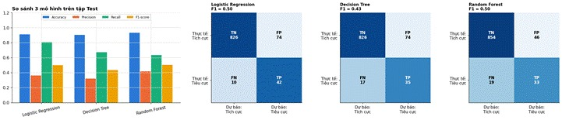
Hình 6.30. So sánh chỉ số và ma trận nhầm lẫn của ba mô hình.
Không chọn theo Accuracy: đoán "mọi review đều tích cực" đã đạt 94,5% nhưng bắt được 0 review xấu.
Decision Tree yếu nhất. Random Forest và Logistic Regression gần như ngang nhau (F1 0,504 so với 0,500): Logistic bắt nhiều review xấu hơn (42/52 so với 33/52) nhưng báo nhầm nhiều hơn (74 so với 46).
Ngưỡng cảnh báo nên chọn theo năng lực CHĂM SÓC KHÁCH HÀNG: ngưỡng 0,3 gắn cờ 219 review (Recall 94,2%, Precision 22,4%); ngưỡng 0,4 gắn cờ 143 (86,5%, 31,5%); ngưỡng 0,5 gắn cờ 79 (63,5%, 41,8%). Nhóm chọn 0,4 vì mất một khách bức xúc thiệt hơn tốn thêm thời gian đọc review.
Review bị gắn cờ chỉ ra vấn đề cụ thể như giao thiếu hàng, hộp không seal, đóng gói sơ sài (có cả review chấm 5★ nhưng nội dung chê). Toàn bộ 342 review ≤ 3★ chỉ nằm ở 6/30 sản phẩm, trong đó mã 86707, 92253, 91747 và 101935 chiếm phần lớn.
Ghi chú: khi chạy lại notebook, F1 dao động nhẹ (Random Forest 0,512; Logistic 0,497; Decision Tree 0,407), thứ hạng và kết luận không đổi.

6.3.3. Mô hình hồi quy (A2): doanh thu 30 ngày của sản phẩm Hasaki
Random Forest chỉ đạt R² đánh giá chéo khoảng 0,33 và sai số điển hình gấp khoảng 3,2 lần doanh thu thực, nên chỉ dùng để xếp hạng và tìm sản phẩm ngoại lệ.
Mục tiêu là log(1 + doanh thu 30 ngày); đặc trưng gồm giá, % giảm giá, điểm đánh giá, số review, % đã mua hàng và nhóm hàng. Vì chỉ có 84 sản phẩm (Test chỉ 13), nhóm bổ sung đánh giá chéo 5×5 và tin kết quả này hơn R² Test.
Mô hình | R² Test | RMSE Test | R² chéo 5×5 | RMSE chéo
Linear Regression | 0,019 | 1,420 | 0,311 | 1,189
Decision Tree | 0,253 | 1,239 | 0,303 | 1,196
Random Forest | 0,279 | 1,217 | 0,329 | 1,171
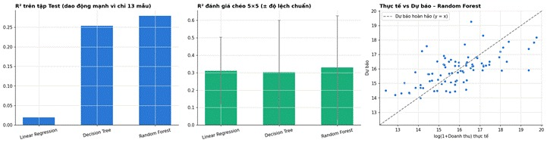
Hình 6.31. R² trên Test, R² đánh giá chéo và thực tế so với dự báo (Random Forest).
Ba mô hình ngang nhau (R² chéo 0,30–0,33, nhỏ hơn độ lệch chuẩn), nên chưa có bằng chứng về quan hệ phi tuyến phức tạp.
Mô hình kém ở hai đầu: các sản phẩm bán chạy nhất bị dự báo thấp hơn nhiều, một số sản phẩm bán rất ít lại bị dự báo cao.
Biến quan trọng nhất là % giảm giá, nhưng chỉ cho biết mô hình dựa vào biến nào, không chứng minh giảm giá làm tăng doanh thu (cần thử nghiệm A/B).
Ngoại lệ chủ yếu là combo: 8/10 sản phẩm lệch nhất là combo hoặc bộ, ví dụ combo Nước cân bằng Sen Hậu Giang 500ml bán 1,8 triệu so với dự báo 43 triệu, còn Bộ gội xả Bưởi bán 259 triệu so với dự báo 8 triệu. Quy cách, giá và cách đặt tên combo quyết định kết quả mà mô hình chưa có biến mô tả.

6.3.4. Phân khúc RFM và phân cụm K-Means (B1, B2)
RFM cho thấy 40% sản phẩm đang "nguội" ở mỗi sàn, và K-Means tách ra 37 sản phẩm doanh thu cao nhưng lâu không có review mới.
Dữ liệu không có mã khách hàng nên RFM tính cho sản phẩm: Recency là số ngày từ review gần nhất, Frequency là số review trong 365 ngày, Monetary là doanh thu 30 ngày; mỗi chỉ số chấm 1–5 theo ngũ phân vị trong từng sàn.
Phân khúc | Hasaki | Shopee | Hành động gợi ý
Champions (ngôi sao) | 16 | 3 | Đảm bảo tồn kho, vị trí hiển thị; hạn chế giảm giá sâu
Loyal (ổn định) | 10 | 3 | Duy trì; thử combo hoặc size lớn
Potential (tiềm năng) | 24 | 12 | Tăng độ phủ: quảng cáo, seeding review, voucher
At Risk (đang nguội) | 27 | 10 | Kiểm tra còn bán/còn tồn; làm mới nội dung, flash sale
Hibernating (ngủ đông) | 7 | 2 | Cân nhắc xả hàng hoặc ngưng nhập
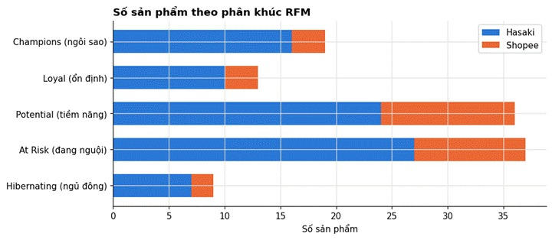
Hình 6.32. Số sản phẩm theo phân khúc RFM.
Chỉ 28% sản phẩm (32/114) thuộc Champions hoặc Loyal. Nhóm At Risk có doanh thu trung bình cao nhất (khoảng 5,1 tỉ đồng), nên cần rà soát trước khi khuyến mãi; Recency tính theo ngày review chứ không phải ngày bán.
Với K-Means, nhóm lấy log, chuẩn hóa trong từng sàn và chọn k = 3 theo Elbow và Silhouette (0,448; k = 2 cao hơn nhưng quá thô để hành động).
Cụm | Số SP | Recency TB (ngày) | Frequency TB | Monetary TB (tỉ đồng)
1 – Doanh thu cao | 37 | 1.299 | 8,0 | 6,72
2 – Nổi bật | 34 | 55 | 35,1 | 2,58
3 – Trung bình | 43 | 1.108 | 4,8 | 0,88
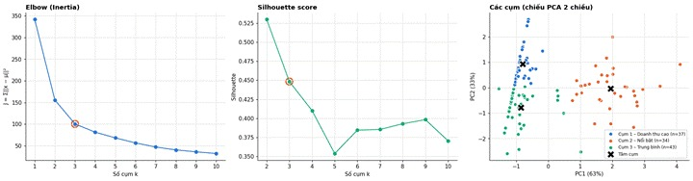
Hình 6.33. Elbow, Silhouette và các cụm chiếu lên 2 chiều PCA.
Hai cách chia đồng thuận ở nhóm khỏe nhất: cụm Nổi bật không có sản phẩm "nguội", nên ưu tiên tồn kho và bảo vệ giá. Cụm 1 thực chất là nhóm doanh thu lớn nhưng mất tương tác (29/37 sản phẩm là At Risk), cần kiểm tra còn bán không, tồn kho và giá so với đối thủ. Cấu trúc cụm ở mức vừa, không rõ nét.

6.3.5. Luật kết hợp: Apriori và FP-Growth (B3)
Khách khen giao hàng, đóng gói và dịch vụ shop cùng lúc, và khen khả năng làm sạch cùng dưỡng ẩm ở sản phẩm da mặt; không có luật nào dẫn tới đánh giá thấp.
Mỗi review là một "giỏ" và mỗi khía cạnh được nhắc tới (nhận diện bằng từ khóa) là một "món"; có 6.716 giỏ với 17 mục. Apriori và FP-Growth cho cùng 173 tập phổ biến và 148 luật (Support ≥ 3%, Confidence ≥ 40%, Lift > 1); FP-Growth nhanh hơn (0,042 giây so với 0,126 giây).
Luật (A → B) | Support | Confidence | Lift
Quà/Dịch vụ shop + Đóng gói → Giao hàng | 6,9% | 66,2% | 2,89
Da mặt/Mụn + Dưỡng ẩm → Làm sạch | 4,2% | 82,3% | 2,87
Giao hàng + Quà/Dịch vụ shop + 5★ → Đóng gói | 6,2% | 73,5% | 2,57
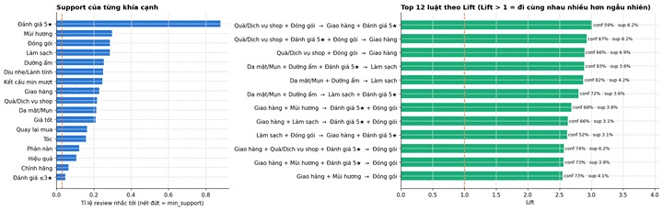
Hình 6.34. Support từng khía cạnh và 12 luật có Lift cao nhất.
Đề xuất: chuẩn hóa cam kết "giao nhanh + đóng gói chắc", và đặt cạnh nhau thông điệp "làm sạch" và "dưỡng ẩm" cho sản phẩm da mặt. Đây là khía cạnh trong cùng một review, không phải hành vi mua kèm, nên không dùng để kết luận nên bán combo nào.

6.3.6. Mô hình mở rộng: Topic modeling TF-IDF + NMF (C)
Trong 8 chủ đề khách đề cập, chỉ chủ đề "chất lượng, giá, ủng hộ shop" có tỉ lệ review ≤ 3★ nổi bật (12,7%, gấp 2,7 lần chủ đề cao thứ hai).
Nhóm dùng 6.930 review, TF-IDF 1–2 từ và NMF để tách 8 chủ đề; nhãn chủ đề do nhóm đặt theo từ khóa.
Chủ đề | Nội dung | Số review | Sao TB | ≤ 3★
T1 | Giao hàng nhanh, đóng gói | 687 | 4,81 | 4,7%
T2 | Bí đao, mụn, kiềm dầu | 722 | 4,88 | 1,0%
T3 | Tóc, gội, bưởi | 976 | 4,84 | 1,8%
T4 | Tẩy da chết | 734 | 4,84 | 3,0%
T5 | Hoa hồng, tự nhiên, dưỡng ẩm | 806 | 4,89 | 0,5%
T6 | Chất lượng, giá, ủng hộ shop | 1.717 | 4,53 | 12,7%
T7 | Mùi thơm, cà phê | 840 | 4,84 | 3,1%
T8 | Dịu nhẹ, lành tính | 448 | 4,89 | 1,1%
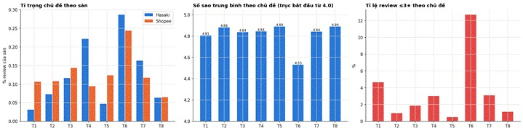
Hình 6.35. Tỉ trọng chủ đề theo sàn, sao trung bình (trục bắt đầu từ 4,0) và tỉ lệ ≤ 3★.
T6 là chủ đề lớn nhất (khoảng 25% review): khách nói chung chung về chất lượng và giá, nên cần đọc mẫu review ≤ 3★ để biết họ chê ở điểm nào.
T1 (giao hàng, đóng gói) đứng thứ hai và 97% là review Shopee; kết quả khớp với A1 và B3, cho thấy đây là điểm vận hành cần cải thiện.
Các chủ đề sản phẩm đều được chấm cao (sao TB 4,84–4,89); T5, T2, T8 là thông điệp nên đưa vào truyền thông. Hasaki nhắc nhiều đến sản phẩm body, Shopee nhắc nhiều đến giao hàng.

6.3.7. Tích hợp vào hoạt động kinh doanh
Mô hình | Bộ phận dùng | Hành động | Tần suất
A1 – Phân loại review | CHĂM SÓC KHÁCH HÀNG, vận hành, quản lý gian hàng | Review mới được chấm điểm, từ ngưỡng 0,4 thì gắn cờ; phản hồi sớm và chia việc theo nguyên nhân (giao hàng/đóng gói, kích ứng, thái độ shop) | Hàng ngày
A2 – Hồi quy | Category manager | Rà soát sản phẩm bán dưới kỳ vọng, học từ sản phẩm bán trên kỳ vọng | Hàng tháng
B1, B2 – RFM, K-Means | Kinh doanh, marketing | Áp dụng hành động theo phân khúc; ưu tiên rà soát cụm "doanh thu cao nhưng mất tương tác" | Tháng/quý
B3, C – Luật kết hợp, chủ đề | Marketing, sản phẩm, vận hành | Cam kết "giao nhanh + đóng gói chắc"; đưa thông điệp khách khen vào quảng cáo; giao T6 cho bộ phận sản phẩm, T1 cho vận hành Shopee | Hàng quý
Với A1, luồng tích hợp là: review mới → làm sạch và biến đổi bằng bộ TF-IDF đã fit trên Train → Random Forest chấm xác suất → từ 0,4 trở lên đưa vào danh sách cảnh báo (notebook đã xuất sẵn file CSV) → chăm sóc khách hàng xử lý và ghi nguyên nhân. Ngưỡng nên điều chỉnh theo nhân lực chăm sóc khách hàng.

6.3.8. Hạn chế và kết luận
Dữ liệu thiên về tích cực và lệch nguồn: 86,4% review là 5★, Hasaki không có review ≤ 3★, review tiêu cực chỉ nằm ở 8 sản phẩm Shopee.
Quy mô nhỏ: 114 sản phẩm và 342 review tiêu cực, nên chỉ số dao động theo cách chia dữ liệu.
Nhãn và đặc trưng còn nhiễu: nhãn lấy từ số sao, chưa tách từ tiếng Việt, RFM tính cho sản phẩm chứ không phải khách hàng, Monetary của hai sàn có thể không cùng nghĩa.
Tương quan không phải nhân quả: muốn kết luận tác động của giảm giá hay combo cần thử nghiệm A/B.
Hướng phát triển: thêm biến combo cho A2, dùng bộ tách từ tiếng Việt, thu thập mã khách hàng và đơn hàng để làm RFM khách hàng và phân tích giỏ hàng thật.
Kết luận. Các mô hình cho ba kết quả dùng được: bộ lọc review tiêu cực (Recall 86,5% khi gắn cờ 15% review); danh sách sản phẩm cần rà soát (40% sản phẩm "nguội", 37 sản phẩm doanh thu cao nhưng mất tương tác); và hai điểm cần cải thiện là giao hàng/đóng gói trên Shopee và nhóm review nói chung chung về chất lượng và giá. Mô hình dự báo doanh thu còn yếu nên chỉ dùng để xếp hạng.

6.4. Phát triển giao diện và kiểm thử hệ thống

6.4.1. Tổng quan quy trình thực hiện
Phần này trình bày quá trình nhóm đưa kết quả của các giai đoạn trước lên một ứng dụng web, để người dùng có thể xem dữ liệu, dashboard và kết quả mô hình trên trình duyệt mà không cần cài đặt phần mềm. Quy trình gồm năm bước nối tiếp nhau:
Chuẩn bị dữ liệu đầu vào gồm bốn tệp Excel của hai sàn Shopee và Hasaki.
Xây dựng dashboard Power BI ở giai đoạn trực quan hóa, sau đó dựng lại dashboard này bằng Python để hiển thị trực tiếp trên web.
Chạy notebook huấn luyện mô hình trên Google Colab, xuất kết quả thành các tệp bảng và hình, rồi đưa vào thư mục của ứng dụng.
Viết ứng dụng web bằng thư viện Streamlit, gồm ba tệp mã nguồn chính là data_utils.py, app.py, auth.py phụ trách đăng nhập.
Đưa mã nguồn lên GitHub và triển khai ứng dụng lên Streamlit Community Cloud để truy cập qua đường dẫn công khai.

6.4.2. Dữ liệu đầu vào
Toàn bộ ứng dụng được xây dựng từ bốn tệp Excel, là kết quả của các giai đoạn thu thập và làm sạch dữ liệu trước đó.

Tệp | Nội dung | Các cột chính
products_hasaki.xlsx | Danh sách 84 sản phẩm Cocoon trên Hasaki | Mã SP, Tên sản phẩm, Category, Giá bán, Giá gốc, Lượt bán (30 ngày), Doanh thu 30 ngày, Điểm đánh giá trung bình, Tổng lượt đánh giá tích lũy, % Chênh lệch giá, Trang_Thai_Mau
Reviews_hasaki.xlsx | 737 review của khách hàng trên Hasaki | Mã SP, Số sao (review), Nội dung review, Ngày review, Đã mua hàng
cocoon_shopee_products_.xlsx | Danh sách 30 sản phẩm trên Shopee (trang tính “Products” | Mã SP, Tên sản phẩm, Category, Giá bán, Giá gốc, Lượt bán, Doanh thu 30 ngày, % Giảm giá
cocoon_shopee_reviews__.xlsx | Review của khách hàng trên Shopee, cùng với Hasaki tạo thành tổng cộng 7.078 review | Mã SP, Số sao (review), Nội dung review, Ngày review, Đã mua hàng
Bảng 6.4.2.: Dữ liệu đầu vào cảu 4 tệp Excel
Hai tệp sản phẩm chứa thông tin riêng của từng sản phẩm, còn hai tệp review chứa từng lượt đánh giá. Hai loại tệp được liên kết với nhau bằng cột Mã SP. Các tệp này được đặt trong thư mục dataset/ của kho mã nguồn trên GitHub, và ứng dụng tự tìm ra chúng khi chạy.
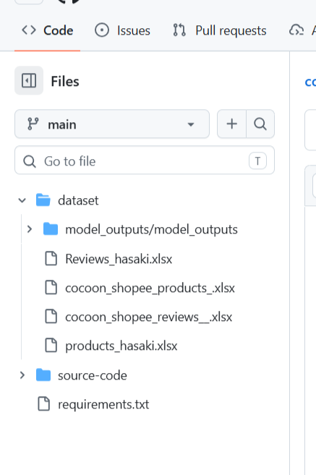
Hình 6.36: Cấu trúc kho mã nguồn và dữ liệu trên GitHub

6.4.3. Từ dashboard Power BI đến dashboard trên web
a) Dashboard Power BI
Ở giai đoạn trực quan hóa, nhóm xây dựng dashboard bằng Power BI Desktop, lưu thành tệp dashboard_cocoon_shopee_CK.pbix. Báo cáo gồm tám trang, chia đều cho hai sàn. Mỗi sàn có bốn trang: Tổng quan, Phân tích sản phẩm, Phân tích đánh giá và Liệt kê Min – Max.
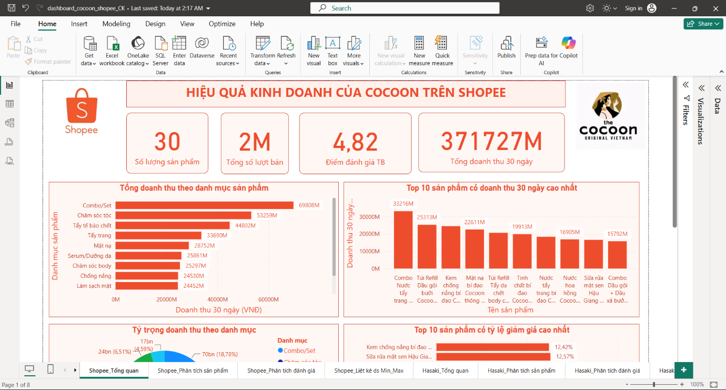
Hình 6.37: Trang Tổng quan của dashboard Shopee trong Power BI Desktop.
b) Vấn đề khi đưa lên web
Tệp .pbix là tệp của phần mềm Power BI Desktop nên không thể mở trực tiếp trong trình duyệt hay đặt thẳng vào ứng dụng Streamlit. Cách nhúng chính thức là dùng chức năng “Publish to web” của Power BI Service, nhưng cách này tạo ra một đường dẫn mà bất kỳ ai có link đều xem được, nên không phù hợp với một ứng dụng đã có đăng nhập và phân quyền. Vì vậy nhóm chọn cách dựng lại toàn bộ dashboard bằng Python ngay trong ứng dụng.
c) Cách nhóm dựng lại dashboard
Tệp .pbix thực chất là một gói nén. Nhóm giải nén tệp này và đọc tệp Report/Layout bên trong, đây là tệp JSON mô tả toàn bộ báo cáo. Từ tệp này, nhóm lấy được: tên và vị trí từng trang, loại biểu đồ trên mỗi trang (biểu đồ cột, đường, tròn, phân tán, thẻ số liệu), các trường dữ liệu mỗi biểu đồ sử dụng, kiểu tổng hợp (tổng, trung bình, đếm), quy tắc lấy Top N, thứ tự sắp xếp và bảng màu. Dựa vào đó, nhóm viết lại từng biểu đồ bằng thư viện Plotly trong tệp powerbi_dashboard.py (xem mục 6.4.5c).
Công thức DAX của các measure nằm trong mô hình dữ liệu của tệp .pbix và đã được nén nên nhóm không đọc trực tiếp được. Các chỉ số như tỷ lệ đánh giá 5 sao hay tỷ lệ đánh giá tiêu cực được nhóm tính lại theo đúng ý nghĩa tên gọi trong báo cáo gốc, sau đó đối chiếu số liệu với Power BI Desktop.
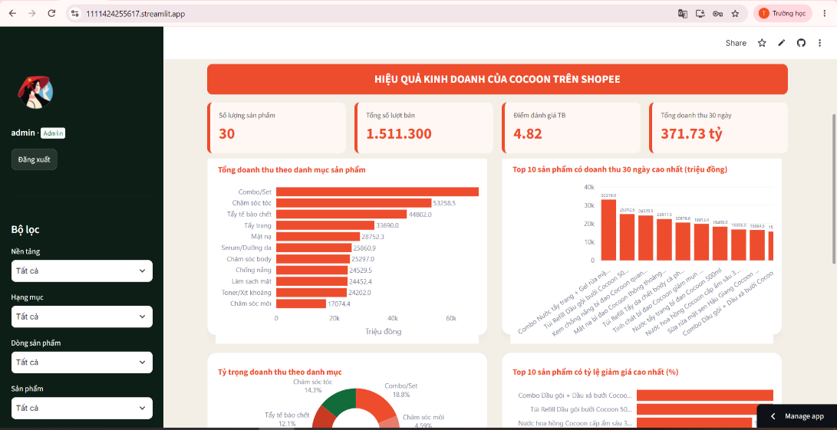
Hình 6.38.: Trang Tổng quan Shopee được dựng lại trên ứng dụng web.
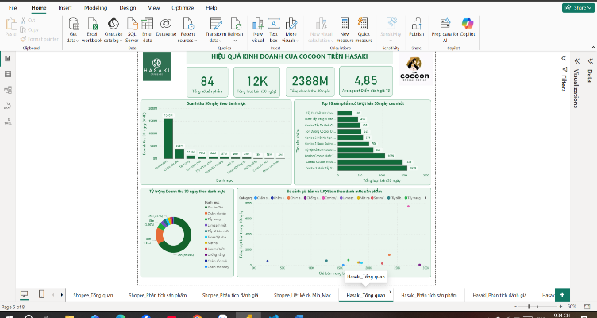
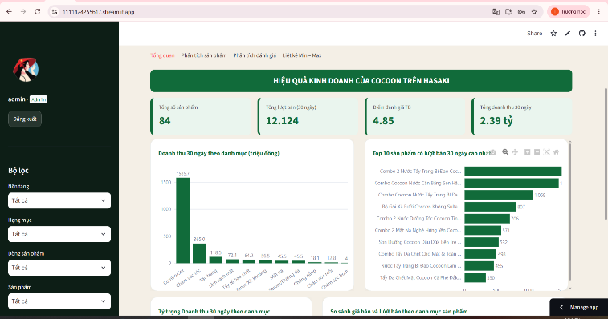
Hình 6.39: Một trang Hasaki trên Power BI Desktop và trang tương ứng trên web

6.4.4. Huấn luyện mô hình trên Google Colab và đưa kết quả vào ứng dụng
Các mô hình học máy được viết trong notebook cocoon_huanluyenmohinh_SHOPEE_HASAKI.ipynb (nội dung mô hình được trình bày ở mục 6.3). Mục này mô tả cách nhóm chạy notebook và đưa kết quả vào ứng dụng.
Bước 1. Mở notebook trên Colab. Nhóm truy cập Google Colab, chọn tab Upload và tải tệp notebook lên. Colab cung cấp môi trường Python có sẵn các thư viện học máy nên không cần cài đặt trên máy cá nhân.
Bước 2. Chạy toàn bộ và tải dữ liệu. Chọn Runtime, sau đó Run all. Ở ô đọc dữ liệu, notebook hiện nút “Chọn tệp” để người dùng tải lên bốn tệp Excel ở mục 6.4.2. Notebook nhận diện từng tệp dựa vào từ khóa trong tên (products, reviews, hasaki, shopee) nên không phụ thuộc vào thứ tự tải lên. Toàn bộ quá trình chạy mất khoảng vài phút, trong đó phần huấn luyện Random Forest và đánh giá chéo là lâu nhất.
Bước 3. Notebook tự lưu kết quả. Trong quá trình chạy, notebook lưu các bảng kết quả vào thư mục outputs/tables dưới dạng tệp CSV và lưu các biểu đồ vào thư mục outputs/figures dưới dạng tệp PNG. Các tệp chính gồm:

Phần | Bảng (CSV) | Hình (PNG)
Tổng quan dữ liệu | không có | 00_eda_tong_quan
A1. Dự báo review tiêu cực | A1_phan_loai_chi_so, A1_bang_nguong_canh_bao, A1_tu_khoa_tieu_cuc, A1_canh_bao_cham_soc_khach_hang | A1_so_sanh_va_confusion_matrix, A1_tu_khoa
A2. Hồi quy doanh thu Hasaki | A2_hoi_quy_chi_so_test, A2_hoi_quy_chi_so_cv, A2_phan_du_san_pham | A2_hoi_quy, A2_do_quan_trong_dac_trung
B1. Phân khúc RFM | B1_rfm_san_pham | B1_rfm_phan_khuc
B2. K-Means | B2_kmeans_dac_trung_cum | B2_kmeans
B3. Luật kết hợp | B3_luat_ket_hop | B3_luat_ket_hop
C. Topic modeling | C_topic_tong_hop | C_topic_tu_khoa, C_topic_san_sao
Bảng 6.4.4.: Danh mục các tệp kết quả (CSV và PNG) xuất ra từ notebook huấn luyện mô hình

Bước 4. Tải kết quả về máy. Nhóm thêm một ô lệnh ở cuối notebook để nén và tải thư mục kết quả:
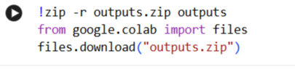
Lệnh đầu tiên nén thư mục outputs thành tệp outputs.zip, lệnh thứ hai tải tệp này về máy.
Bước 5. Đặt kết quả vào ứng dụng. Nhóm giải nén outputs.zip, đổi tên thư mục outputs thành model_outputs, rồi tải lên GitHub tại đường dẫn source-code/dataset/model_outputs/, bên trong có hai thư mục tables và figures. Từ đây tab “Kết quả mô hình” của ứng dụng tự đọc và hiển thị các tệp này, không cần chỉnh thêm mã nguồn.
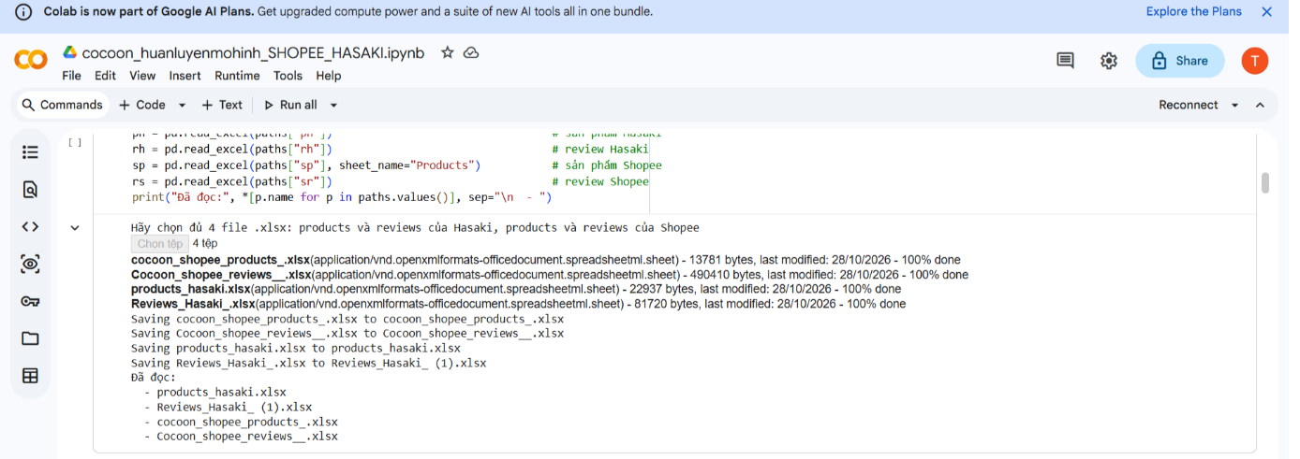 Hình 6.40.: Ảnh chụp Google Colab ở ô tải tệp, có hiện bốn tệp Excel đã tải lên.
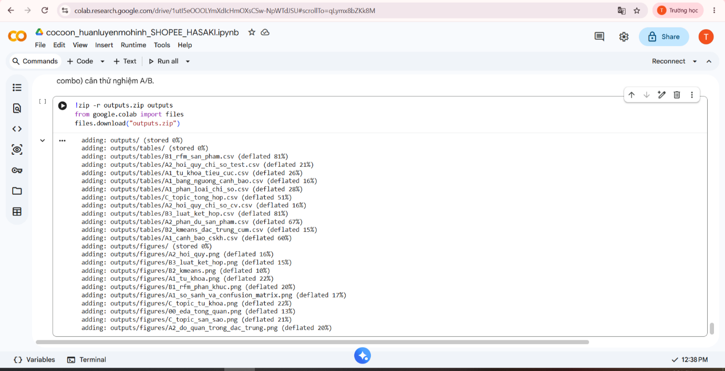
Hình 6.41: Ảnh chụp Colab sau khi chạy xong, có dấu tích hoàn thành và thông báo
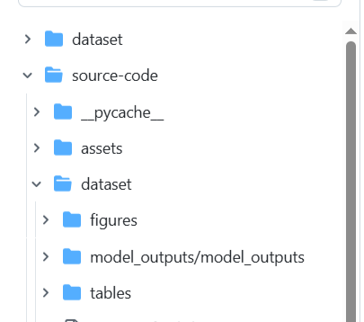
Hình 6.42.: Thư mục chứa kết quả mô hình trên GitHub

6.4.5. Phân tích mã nguồn ứng dụng
Ứng dụng được tổ chức thành các tệp có nhiệm vụ riêng. Cách tách này giúp mỗi tệp chỉ làm một việc, khi cần sửa một chức năng thì không ảnh hưởng đến phần còn lại. Dòng chảy dữ liệu đi theo thứ tự: tệp data_utils.py đọc và chuẩn bị dữ liệu, tệp app.py nhận dữ liệu đó để dựng giao diện, và tệp powerbi_dashboard.py được app.py gọi để vẽ tab Power BI. Tệp auth.py chạy đầu tiên để kiểm tra đăng nhập.
Trước khi đi vào từng tệp, cần hiểu một đặc điểm của Streamlit: mỗi khi người dùng thao tác (chọn bộ lọc, bấm nút), Streamlit chạy lại toàn bộ tệp app.py từ dòng đầu đến dòng cuối. Nếu không có biện pháp lưu tạm, mỗi lần đổi bộ lọc ứng dụng sẽ phải đọc lại bốn tệp Excel và tính lại toàn bộ. Đây là lý do mã nguồn dùng cơ chế lưu đệm (cache) mà phần dưới sẽ giải thích.
a) Tệp data_utils.py: nạp và xử lý dữ liệu
Tệp này chịu trách nhiệm biến bốn tệp Excel thành một bảng dữ liệu thống nhất để giao diện sử dụng. Các thành phần chính như sau.
Tìm tệp dữ liệu. Hàm _find_file nhận tên tệp và lần lượt tìm ở nhiều thư mục có thể chứa nó (cùng thư mục với mã nguồn, thư mục dataset, thư mục cha...). Nhóm làm vậy vì cấu trúc thư mục trên máy cá nhân và trên máy chủ triển khai có thể khác nhau, nhờ đó ứng dụng chạy được ở cả hai nơi mà không cần sửa đường dẫn.
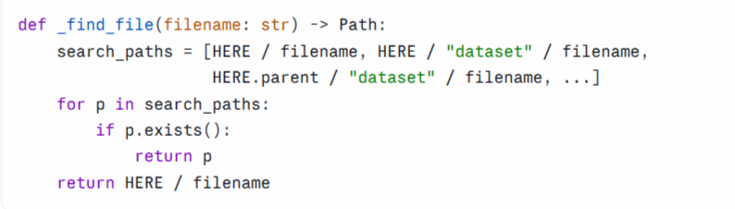 Trong đoạn mã trên, HERE là thư mục chứa chính tệp data_utils.py. Hàm duyệt từng đường dẫn và trả về đường dẫn đầu tiên tồn tại.
Chuẩn hóa dữ liệu thô. Hàm _clean_raw làm hai việc: cắt khoảng trắng ở tên cột, và chuẩn hóa cột Mã SP bằng cách chuyển về chuỗi, bỏ khoảng trắng và bỏ phần đuôi .0. Việc này cần thiết vì Excel đôi khi lưu mã số dạng số thực, khiến mã 84641 ở bảng sản phẩm không khớp với 84641.0 ở bảng review. Mã SP là khóa để ghép hai bảng, nên nếu không đồng nhất thì sản phẩm sẽ không nhận được review của nó.
Phân loại hạng mục và dòng sản phẩm. Dữ liệu gốc không có sẵn hai thông tin này nên nhóm xây dựng hai hàm classify_category và classify_line để suy ra từ tên sản phẩm bằng quy tắc từ khóa. Hàm thứ nhất gán sản phẩm vào một trong bốn hạng mục (Chăm sóc môi, Chăm sóc tóc, Chăm sóc cơ thể, Chăm sóc da mặt). Thứ tự kiểm tra được sắp xếp có chủ đích: kiểm tra môi, tóc, cơ thể trước, còn lại mặc định là da mặt, vì nhóm sản phẩm cho da mặt chiếm đa số và có tên đa dạng nhất. Hàm thứ hai nhận diện dòng sản phẩm theo thành phần đặc trưng (bí đao, cà phê, bưởi, nghệ, sen, hoa hồng, dầu dừa, sa-chi, thốt nốt). Trước khi so khớp, hàm xóa cụm “nước hoa hồng”, vì đây là tên một loại sản phẩm (toner) chứ không phải dòng sản phẩm chiết xuất từ hoa hồng. Nếu không loại bỏ, mọi chai toner đều bị xếp nhầm vào dòng “Hoa hồng”. Hai cột kết quả là cơ sở cho các bộ lọc và biểu đồ cơ cấu doanh thu theo dòng sản phẩm.
Gán nhãn cảm xúc. Hàm sentiment_from_star chuyển số sao thành nhãn: từ 4 sao trở lên là Tích cực, đúng 3 sao là Trung tính, còn lại là Tiêu cực, và để trống nếu không có số sao.
Hàm load_base: ghép dữ liệu hai sàn. Đây là hàm quan trọng nhất của tệp. Hàm xử lý hai sàn theo hai cách có chủ ý:
Với Shopee, hàm lấy bảng review làm gốc và ghép thông tin sản phẩm vào bằng cột Mã SP (ghép trái, how="left"), nên mỗi dòng kết quả là một review kèm thông tin sản phẩm.
Với Hasaki, hàm lấy bảng sản phẩm làm gốc và ghép review vào. Lý do là bảng sản phẩm Hasaki có 84 sản phẩm nhưng không phải sản phẩm nào cũng có review. Nếu lấy bảng review làm gốc thì các sản phẩm chưa có review sẽ biến mất khỏi ứng dụng. Với cách lấy bảng sản phẩm làm gốc, cả 84 sản phẩm đều được giữ, và sản phẩm chưa có review có số sao để trống.
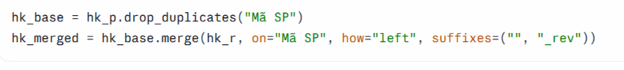
Lệnh drop_duplicates("Mã SP") bảo đảm mỗi mã sản phẩm chỉ xuất hiện một lần ở bảng gốc, tránh việc một sản phẩm bị nhân đôi khi ghép.
Sau khi ghép, hàm gộp hai sàn thành một bảng duy nhất, thêm cột rid là mã định danh riêng của từng dòng (ví dụ SP-000001 cho Shopee, HS-000001 cho Hasaki) dùng cho chức năng xóa mềm. Hàm cũng chuyển ngày review về kiểu ngày tháng, tạo cột Tháng (đầu tháng của ngày review) để vẽ biểu đồ xu hướng, ép các cột số về kiểu số, rồi gọi các hàm phân loại để tạo cột Hạng mục, Dòng sản phẩm và Cảm xúc.
Hàm product_table: bảng một dòng cho mỗi sản phẩm. Bảng chính có một dòng cho mỗi review, nên nếu muốn đếm sản phẩm hay cộng doanh thu thì phải gom lại. Hàm này gom theo cặp (Nguồn, Mã SP):
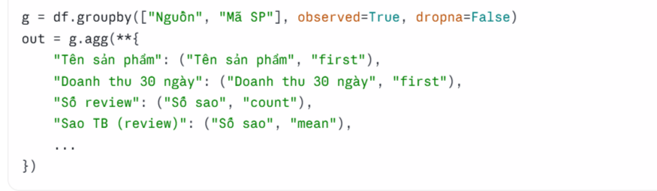
Các thuộc tính của sản phẩm như tên, giá, doanh thu lặp lại y hệt trên mọi review của sản phẩm đó, nên lấy giá trị đầu tiên (first). Cột “Số review” dùng count trên cột Số sao, tức là chỉ đếm các dòng có số sao thật, nên sản phẩm chưa có review cho kết quả 0 chứ không phải 1. Đây là điểm quan trọng: nếu cộng doanh thu trực tiếp trên bảng review thì doanh thu của một sản phẩm bị nhân lên đúng bằng số review của nó, vì vậy mọi phép tính doanh thu trong ứng dụng đều đi qua bảng này.
Xóa mềm. Bốn hàm load_deleted, delete_rows, restore_all và apply_deletions thực hiện việc xóa review mà không sửa tệp Excel gốc. Khi quản trị viên xóa, hệ thống ghi mã rid, người xóa và thời điểm vào tệp deleted_rows.json. Hàm apply_deletions loại các dòng có rid nằm trong nhật ký ra khỏi dữ liệu hiển thị. Nhờ vậy dữ liệu gốc luôn nguyên vẹn và thao tác xóa có thể hoàn tác bằng cách xóa nhật ký.
Dữ liệu cho tab Power BI. Hàm load_powerbi_tables đọc lại bốn tệp ở dạng gần với bản gốc (một bảng sản phẩm và một bảng review cho mỗi sàn) và gọi hai hàm _powerbi_products, _powerbi_reviews để bổ sung các cột còn thiếu như % Giảm giá, Doanh thu, Sentiment, đồng thời đổi tên cột lượt bán cho đúng từng sàn. Bốn bảng này được truyền cho tệp powerbi_dashboard.py.
Chữ ký dữ liệu cho cơ chế lưu đệm. Hàm data_signature trả về một bộ giá trị gồm đường dẫn, thời điểm sửa và dung lượng của bốn tệp Excel. Khi bất kỳ tệp nào thay đổi, chữ ký đổi theo và ứng dụng tự nạp lại dữ liệu mới. Cơ chế này được dùng trong app.py.

b) Tệp app.py: giao diện chính
Tệp này dựng toàn bộ giao diện. Có thể chia thành các khối theo thứ tự thực thi.
Khối cấu hình và định dạng. Đầu tệp thiết lập tiêu đề trang, biểu tượng trang (lấy từ logo) và bố cục rộng bằng st.set_page_config. Tiếp theo là một khối CSS tùy chỉnh đặt màu nền kem, màu chủ đạo xanh đậm của thương hiệu Cocoon, bo góc và đổ bóng cho thẻ chỉ số và biểu đồ, định dạng thanh bên và các tab. Hàm style_plotly_figure áp dụng cùng một kiểu (font, màu nền trong suốt, vị trí chú thích) cho mọi biểu đồ để toàn bộ ứng dụng nhất quán.
Khối bảo vệ lỗi. Hàm guard là một trình quản lý ngữ cảnh (context manager) bọc quanh nội dung mỗi tab:
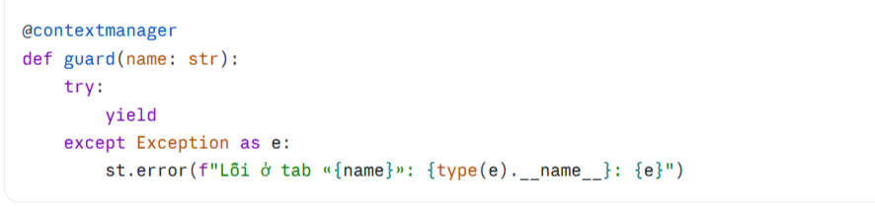 Nếu mã trong một tab phát sinh lỗi, ứng dụng hiển thị thông báo ngay trong tab đó và vẫn tiếp tục dựng các tab còn lại. Nếu không có guard, một lỗi ở tab đầu sẽ dừng cả chương trình và các tab phía sau trống trơn mà không có thông báo, rất khó xác định nguyên nhân. Hàm xl_clean loại bỏ các ký tự điều khiển ẩn trong nội dung review trước khi ghi Excel, vì thư viện ghi tệp Excel không chấp nhận các ký tự này.
Khối đăng nhập và nạp dữ liệu. Lệnh auth.login_gate() chặn toàn bộ nội dung phía sau cho đến khi người dùng đăng nhập thành công. Sau đó ứng dụng lấy thông tin người dùng và vai trò (admin hay không) để quyết định hiển thị chức năng nào. Dữ liệu được nạp qua hai hàm có lưu đệm:
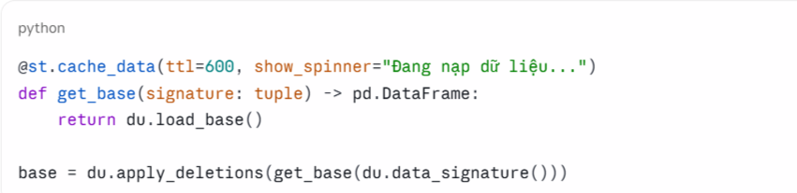
Tham số signature không được dùng trong thân hàm, nhưng nó là một phần của khóa lưu đệm. Khi chữ ký thay đổi (tệp dữ liệu được cập nhật) thì khóa đổi và Streamlit tính lại, còn khi không đổi thì dùng ngay kết quả đã lưu. Tham số ttl=600 đặt thời hạn 10 phút cho bản lưu. Kết quả sau cùng đi qua apply_deletions để loại các review đã bị xóa mềm.
Khối bộ lọc ở thanh bên. Bảy bộ lọc được áp dụng nối tiếp, mỗi bộ lọc thu hẹp bảng df từ kết quả của bộ lọc trước:
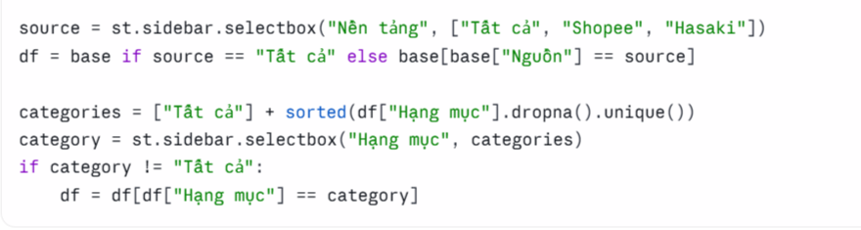
Do danh sách lựa chọn của bộ lọc sau được tạo từ df đã lọc ở bước trước, các bộ lọc có tính phụ thuộc: chọn Hasaki thì danh sách Hạng mục, Dòng sản phẩm và Sản phẩm chỉ còn những giá trị có ở Hasaki. Hai bộ lọc Số sao và Ngày review được thiết kế chỉ áp dụng khi người dùng thật sự thu hẹp lựa chọn so với mặc định. Lý do là sản phẩm chưa có review có số sao và ngày để trống, nếu luôn áp dụng bộ lọc thì các sản phẩm này bị loại khỏi danh sách dù người dùng chưa chọn gì. Bộ lọc từ khóa dùng str.contains(..., case=False, regex=False): case=False để không phân biệt hoa thường, regex=False để các ký tự đặc biệt người dùng gõ vào được hiểu đúng nghĩa chữ, không bị coi là biểu thức chính quy.
Hai bảng dữ liệu dùng chung. Sau các bộ lọc, ứng dụng tạo hai biến được dùng ở hầu hết các tab:
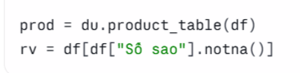
Biến prod là bảng một dòng cho mỗi sản phẩm. Biến rv chỉ gồm những dòng có review thật. Mọi chỉ số liên quan đến review (số review, sao trung bình, tỷ lệ tích cực, tỷ lệ tiêu cực) đều tính trên rv, còn số sản phẩm và doanh thu tính trên prod. Việc tách như vậy bảo đảm 84 sản phẩm Hasaki vẫn được đếm đủ trong khi số review không bị tính cả những dòng trống.
Khối tab Tổng quan. Tab này có bốn phần:
Phần kết quả tìm kiếm, chỉ hiện khi ô từ khóa có nội dung. Mã nhóm theo (Nguồn, Tên sản phẩm), đếm số review khen (từ 4 sao), trung tính (3 sao) và chê (từ 2 sao trở xuống) của từng sản phẩm, tính phần trăm khen và chê, rồi gắn nhãn nhận xét: “Bị chê nhiều” khi từ 20% review chứa từ khóa là 1 đến 2 sao, “Được khen nhiều” khi từ 90% là 4 đến 5 sao. Kết quả hiển thị bằng năm chỉ số, một biểu đồ cột chồng ngang cho mười sản phẩm có nhiều review nhất (chia ba màu khen, trung tính, chê), một bảng chi tiết và một mục mở rộng để đọc nội dung review.
Năm thẻ chỉ số tổng quan.
Phần Thống kê Min – Max. Hàm top_product(star) lọc các review có đúng số sao cần tìm, đếm theo sản phẩm bằng groupby(...).size() rồi dùng idxmax() để lấy sản phẩm có số lượt nhiều nhất. Tháng nhiều và ít review nhất lấy bằng idxmax và idxmin trên số review theo tháng. Sản phẩm có doanh thu cao nhất và thấp nhất lấy từ prod.
Bốn biểu đồ: biểu đồ tròn cơ cấu doanh thu theo dòng sản phẩm (tính từ prod để mỗi sản phẩm chỉ được tính một lần), biểu đồ đường xu hướng review theo tháng tách hai sàn bằng hai màu cam và xanh, biểu đồ cột phân bố số sao, và biểu đồ Top 10 sản phẩm có nhiều review nhất.
Khối tab Dữ liệu và kết xuất. Tab hiển thị bảng sản phẩm và bảng review (giới hạn 2.000 dòng mới nhất để trang tải nhanh). Phần kết xuất tạo ba nút tải bằng st.download_button: hai nút tải CSV (mã hóa utf-8-sig để Excel mở ra không lỗi tiếng Việt) và một nút tải Excel gồm ba trang tính (Tóm tắt chỉ số, Danh sách sản phẩm, Chi tiết review). Dữ liệu xuất là dữ liệu sau khi lọc, nên người dùng có thể tải riêng một sàn, một hạng mục hoặc một từ khóa.
Khối tab Power BI. Tab này chỉ gọi hàm render_powerbi_dashboard của tệp powerbi_dashboard.py, truyền vào bốn bảng từ load_powerbi_tables. Các lỗi có thể xảy ra (thiếu tệp, thiếu thư viện) được bắt riêng và hiển thị thông báo dễ hiểu.
Khối tab Kết quả mô hình. Mã khai báo danh sách MODEL_SECTIONS, mỗi phần gồm tiêu đề, danh sách tên bảng và danh sách tên hình. Hàm _find_model_file dùng rglob để tìm tệp theo tên ở mọi thư mục con, nên người dùng đặt thư mục kết quả sâu hay nông đều tìm thấy. Với mỗi phần có tệp, ứng dụng tạo một khung bấm mở (st.expander), trong đó hiển thị các hình trước rồi đến các bảng đọc bằng pd.read_csv. Nếu không tìm thấy tệp nào, tab liệt kê các tệp CSV và PNG hiện có trong kho để người dùng biết cần đặt tệp ở đâu.
Khối tab Quản trị. Tab chỉ được dựng khi admin là đúng. Quản trị viên có hai cách xóa: tích chọn từng review trong bảng (tối đa 300 dòng theo bộ lọc hiện tại, dùng st.data_editor), hoặc xóa toàn bộ kết quả đang lọc nhưng phải gõ đúng chữ XOA thì nút mới được kích hoạt. Phần cuối hiển thị nhật ký xóa và nút khôi phục.
c) Tệp powerbi_dashboard.py: dashboard trên web
Tệp này dựng lại tám trang của báo cáo Power BI. Các thành phần chính như sau.
Cấu hình tập trung. Đầu tệp khai báo hằng số cho tên các cột (PRICE = "Giá bán", REV = "Doanh thu 30 ngày"...), cột lượt bán của từng sàn, và bảng màu cho hai sàn (THEME): cam cho Shopee, xanh lá cho Hasaki. Khi cần đổi tên cột hoặc màu, chỉ sửa ở một nơi.
Chuẩn hóa tên cột. Hàm canon_cols giúp ứng dụng không bị lỗi khi tên cột trong tệp dữ liệu khác nhẹ so với chuẩn (viết hoa thường, thiếu dấu, thừa khoảng trắng). Hàm _key biến tên cột thành dạng so sánh bằng cách bỏ dấu tiếng Việt, đổi chữ “đ” thành “d”, chuyển chữ thường và xóa ký tự không phải chữ số hay chữ cái. Nếu một cột chuẩn chưa có mà tìm thấy cột có cùng dạng so sánh, hàm đổi tên cột đó về đúng tên chuẩn.
Đọc số theo cách viết Việt Nam. Hàm _num chuyển một cột về dạng số. Với chuỗi như 1.250.000đ, hàm bỏ mọi ký tự không phải chữ số, dấu chấm và dấu phẩy, nhận ra dạng “nhóm ba chữ số cách nhau bằng dấu chấm” là dấu phân cách hàng nghìn rồi bỏ dấu chấm đó đi, và đổi dấu phẩy thập phân thành dấu chấm. Nếu cột đã là số, hàm chỉ ép kiểu.
Chuẩn bị dữ liệu. Hàm prep_products thực hiện một loạt bước: đổi cột lượt bán về đúng tên của từng sàn; tính % Giảm giá bằng công thức (1 - Giá bán / Giá gốc) * 100 khi tệp không có sẵn; tính Doanh thu bằng Giá bán × Lượt bán khi thiếu; tạo cột doanh thu theo triệu đồng để biểu đồ gọn; và chia giá bán thành sáu nhóm bằng pd.cut:
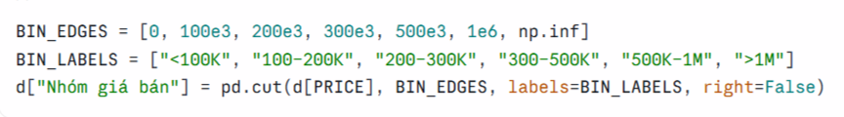
Tham số right=False làm mỗi khoảng đóng bên trái và mở bên phải, nghĩa là giá đúng 100.000 đồng thuộc nhóm “100–200K”. Hàm prep_reviews chuyển số sao về số, ngày về kiểu ngày tháng và tự suy ra cột cảm xúc nếu thiếu. Hàm attach_review_stats đếm số review và tính sao trung bình cho từng sản phẩm từ bảng review rồi ghép vào bảng sản phẩm, dùng cho các biểu đồ top sản phẩm và bảng Min – Max.
Các hàm vẽ dùng chung. Để tránh lặp lại mã, nhóm viết sẵn các hàm vẽ: hbar (cột ngang), vbar (cột dọc), donut (biểu đồ tròn rỗng giữa), grouped_price (cột đôi giá gốc và giá bán), kpi (thẻ chỉ số) và banner (dải tiêu đề). Hàm top_n gom theo tên sản phẩm rồi lấy N sản phẩm có giá trị lớn nhất, đồng thời cắt tên dài và đánh dấu số thứ tự cho tên trùng sau khi cắt để các cột không bị gộp lẫn.
Bốn hàm trang. Mỗi sàn dùng chung bốn hàm, và các nhánh if plat == "Shopee" xử lý phần khác nhau giữa hai sàn:
page_overview: bốn thẻ chỉ số, biểu đồ doanh thu theo danh mục, Top 10 doanh thu, tỷ trọng doanh thu, Top 10 giảm giá và Top 10 lượt bán.
page_products: ở Shopee có phân bố sản phẩm theo mức giá, bảng giá cao nhất và thấp nhất theo danh mục, biểu đồ phân tán giá bán và lượt bán, biểu đồ so sánh giá gốc và giá bán của Top 10 sản phẩm; ở Hasaki có ba bộ lọc (Danh mục, Trạng thái màu, Sản phẩm) áp dụng cho toàn trang.
page_reviews: bốn thẻ chỉ số (điểm trung bình, tổng lượt đánh giá, tỷ lệ 5 sao, tỷ lệ tiêu cực hoặc tỷ lệ xác nhận mua hàng), cơ cấu cảm xúc, phân bố số sao, xu hướng đánh giá theo thời gian với lựa chọn mức Ngày, Tuần, Tháng, Quý, Năm, Top sản phẩm nhiều đánh giá và điểm đánh giá theo sản phẩm.
page_minmax: hai bảng liệt kê giá trị lớn nhất và nhỏ nhất của từng chỉ tiêu sản phẩm và chỉ tiêu đánh giá, kèm tên sản phẩm đạt giá trị đó.
Hàm render_powerbi_dashboard. Hàm này nhận bốn bảng, chuẩn bị dữ liệu rồi dựng hai tab lớn (Shopee, Hasaki), mỗi tab lớn chứa bốn tab con tương ứng bốn trang. Nếu một sàn không có dữ liệu, hàm hiển thị cảnh báo thay vì báo lỗi.
Cô lập lỗi từng biểu đồ. Hàm safe hoạt động giống guard trong app.py nhưng ở cấp từng biểu đồ. Nếu thiếu một cột cho một biểu đồ thì chỉ biểu đồ đó hiện cảnh báo, các biểu đồ khác trên cùng trang vẫn hiển thị. Hàm show gán mỗi biểu đồ một khóa duy nhất lấy từ sàn và tiêu đề biểu đồ, nếu không Streamlit sẽ báo lỗi trùng định danh khi hai biểu đồ giống nhau về cấu hình.
d) Tệp auth.py: đăng nhập và phân quyền
Hai vai trò được xác định như sau:
Chức năng | User | Admin
Xem các tab Tổng quan, Dữ liệu, Power BI, Kết quả mô hình | Có | Có
Dùng bộ lọc và tìm kiếm | Có | Có
Tải dữ liệu | Theo cấu hình ALLOW_USER_EXPORT | Có
Tab Quản trị (xóa, khôi phục) | Không | Có
Khung “Kiểm tra nguồn dữ liệu” | Không | Có
Bảng 6.4.5. Phân quyền chức năng hệ thống theo vai trò người dùng (User / Admin)

6.4.6. Giao diện và các chức năng
Đăng nhập. Người dùng phải đăng nhập trước khi xem nội dung. Sau khi đăng nhập, thanh bên hiển thị tên tài khoản và vai trò. Tài khoản admin thấy năm tab, tài khoản user chỉ thấy bốn tab.
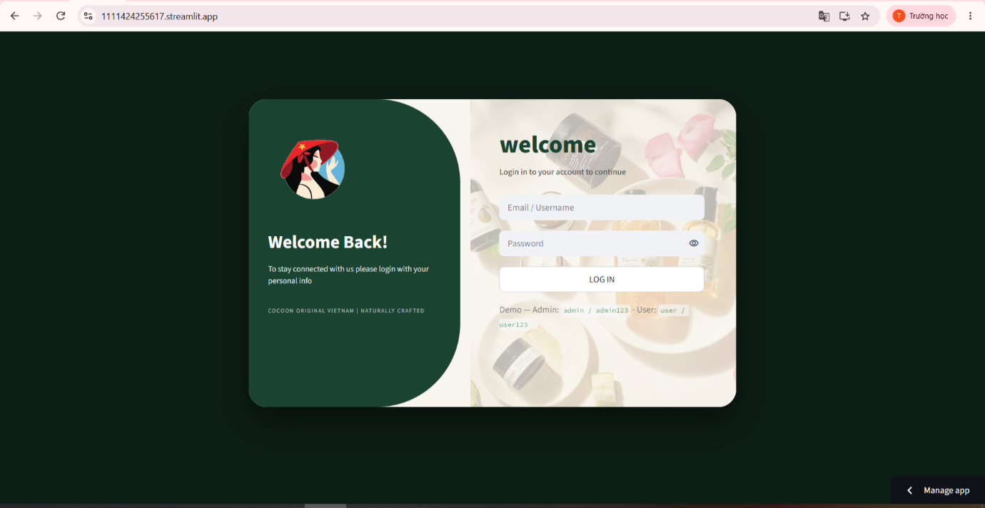
Hình 6.43: Giao diện và các chức năng
Bộ lọc. Thanh bên có bảy bộ lọc hoạt động đồng thời và có tính phụ thuộc như đã giải thích ở mục 6.4.5b. Dòng chú thích cuối thanh bên cho biết số review còn lại sau khi lọc so với tổng số.
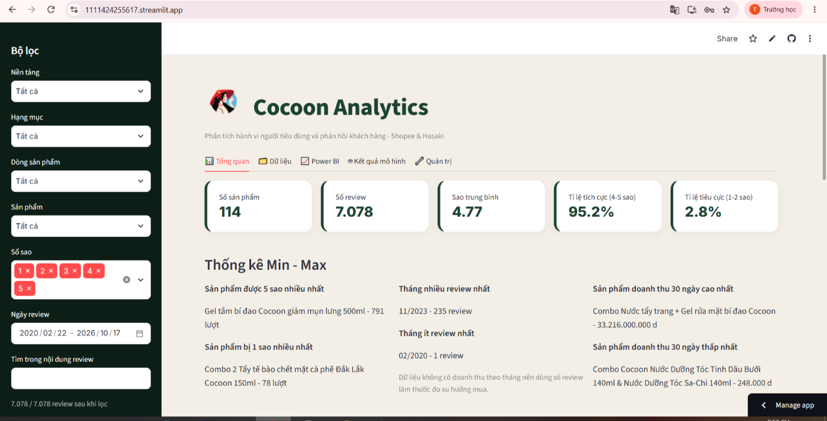
Hình 6.44: Thanh bên với đầy đủ bộ lọc.
Tìm kiếm nội dung review. Khi người dùng nhập từ khóa, ứng dụng không chỉ cho biết số review mà còn cho biết sản phẩm nào được nhắc, tỷ lệ khen và chê của từng sản phẩm, kèm một biểu đồ cột chồng. Chức năng này giúp bộ phận chăm sóc khách hàng nhanh chóng biết những sản phẩm nào đang bị phàn nàn về một khía cạnh cụ thể như giao hàng, mùi hương hay đóng gói.
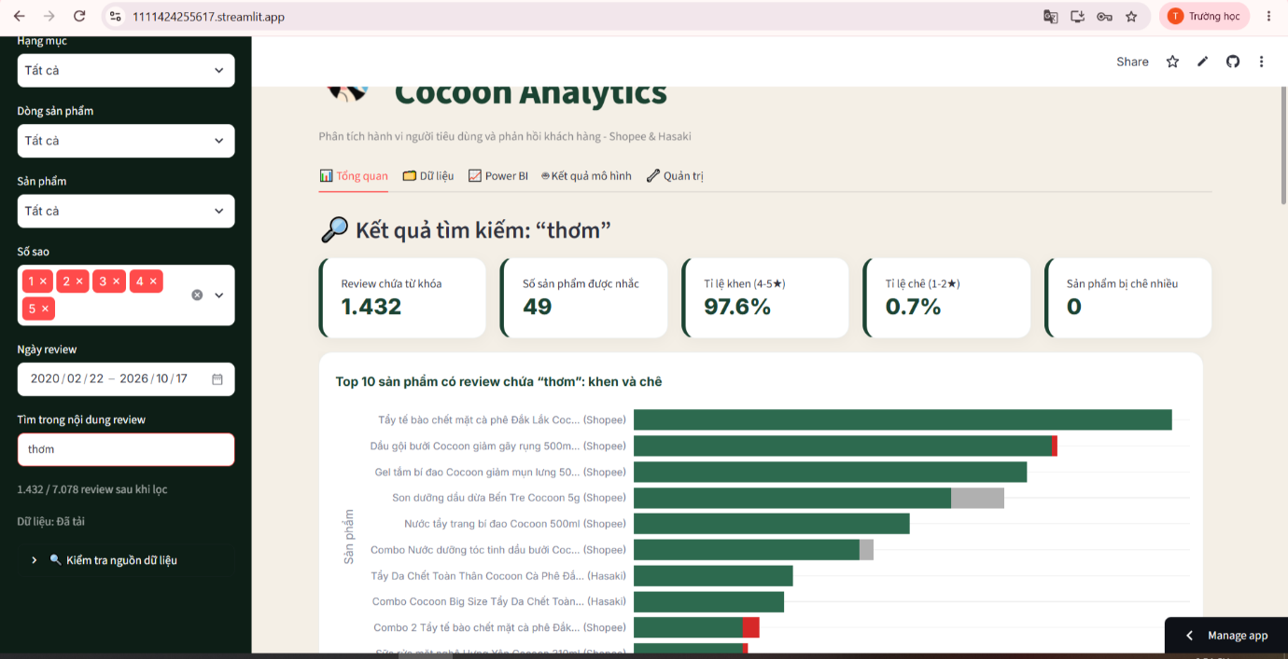
Hình 6.45: Kết quả tìm kiếm review theo từ khóa
Tab Tổng quan.
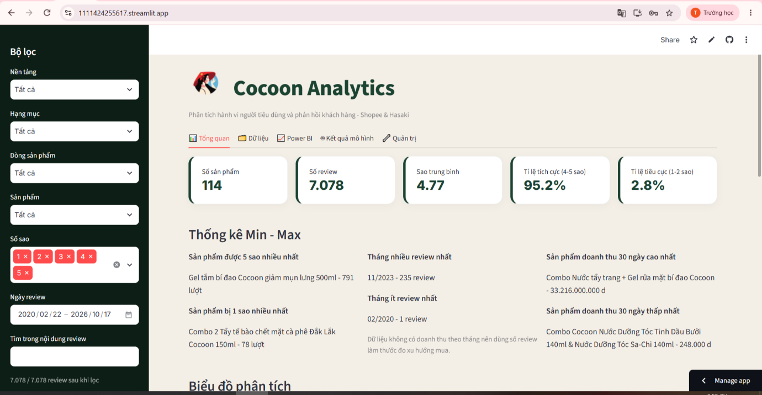
Hình 6.46: Phần thẻ chỉ số và Thống kê Min – Max.
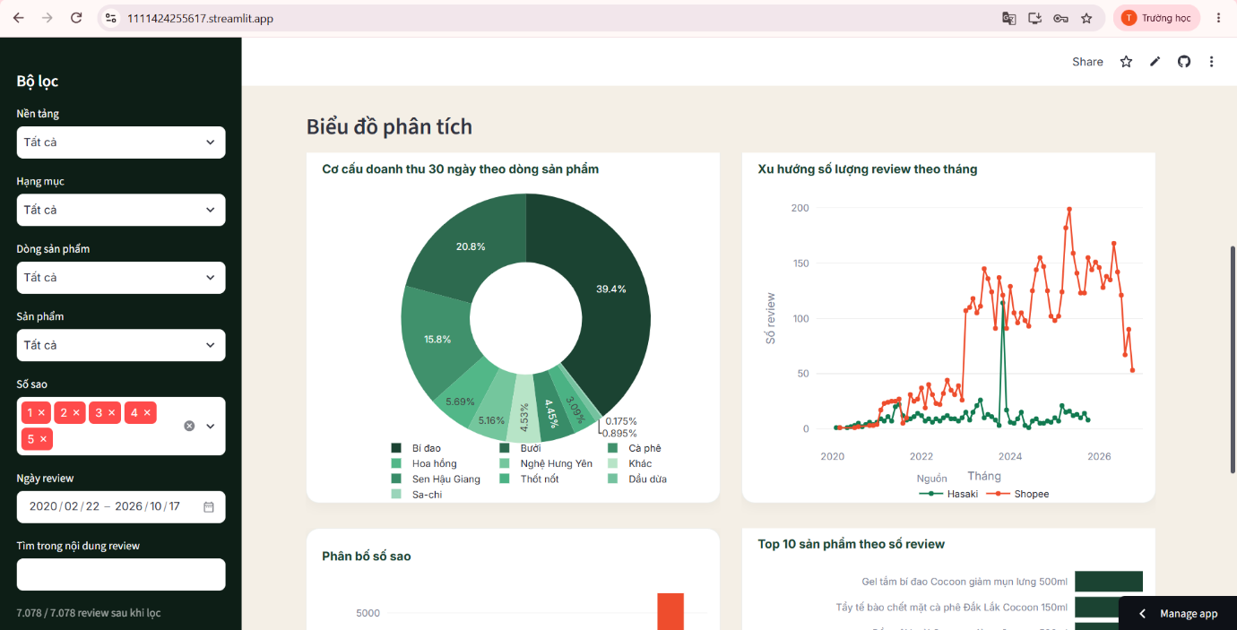
Hình 6.47: Phần bốn biểu đồ phân tích, trong đó có biểu đồ tròn cơ cấu doanh thu và biểu đồ đường xu hướng review.

Tab Dữ liệu và kết xuất báo cáo.
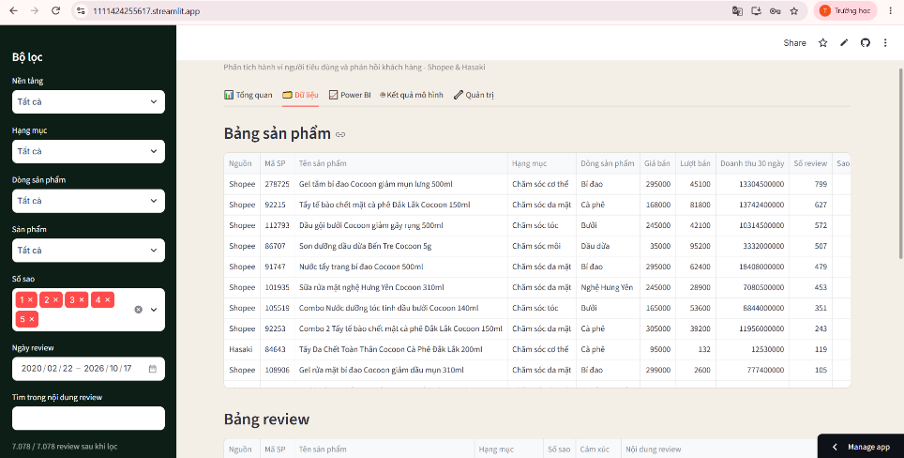
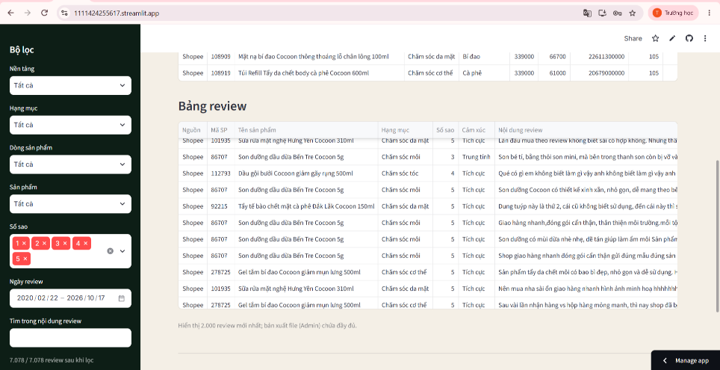
Hình 6.48: Bảng sản phẩm và bảng review.
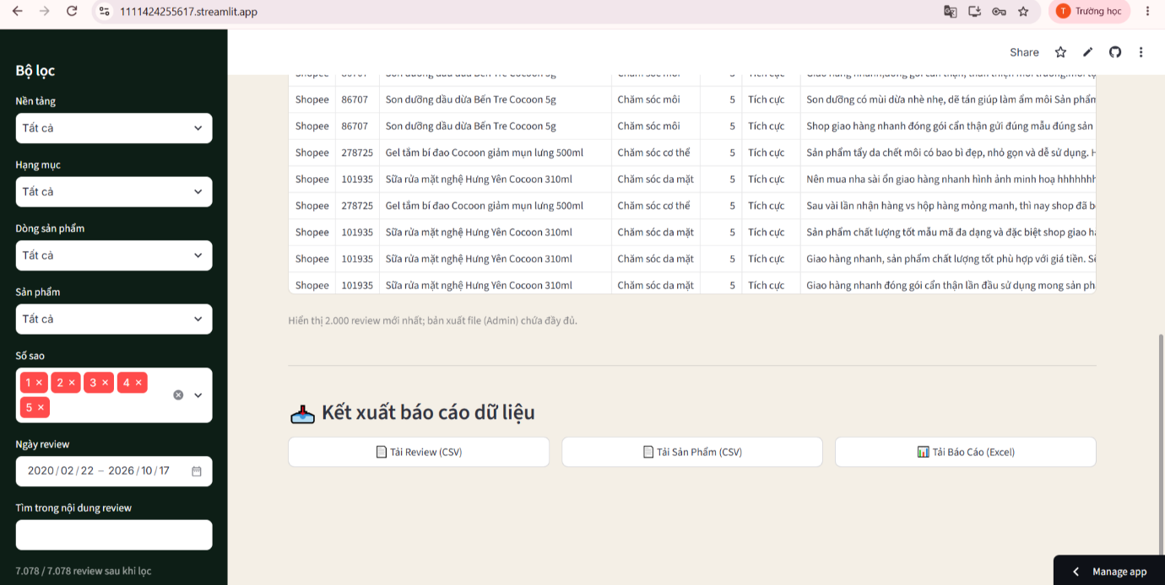
Hình 6.49: Khu vực ba nút tải và ảnh tệp Excel sau khi mở.

Tab Power BI.
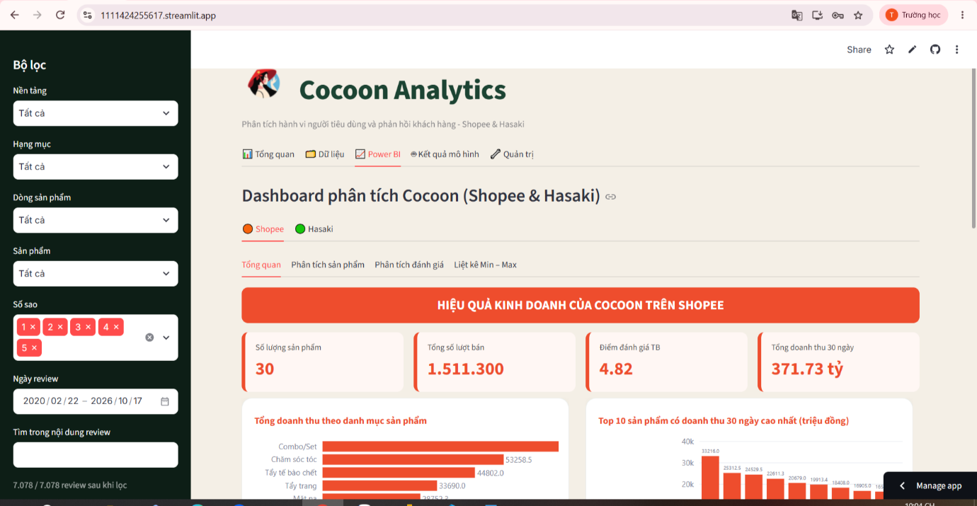 Hình 6.50.: Trang Shopee – Phân tích đánh giá trên web
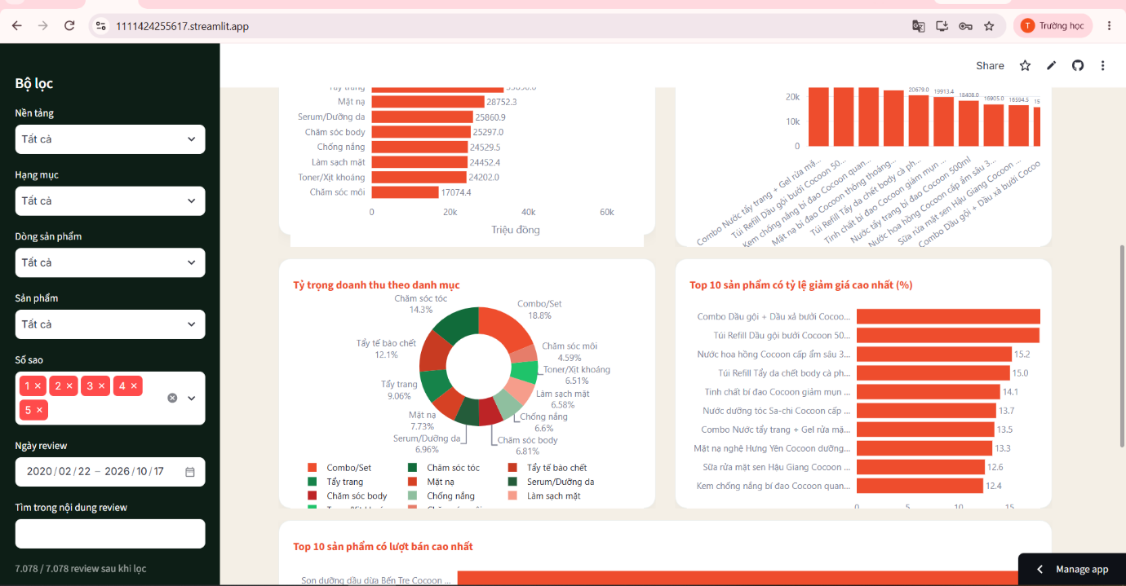
Hình 6.51: Trang Shopee – Phân tích đánh giá trên web
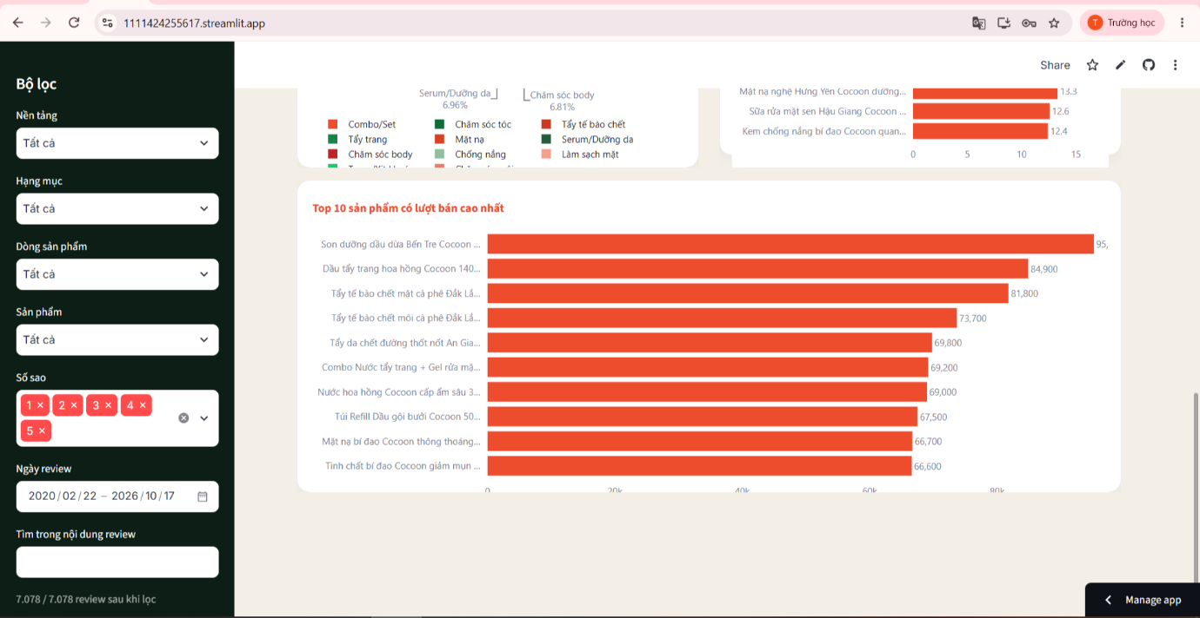
Hình 6.52.: Trang Shopee – Phân tích đánh giá trên web

Tab Kết quả mô hình.
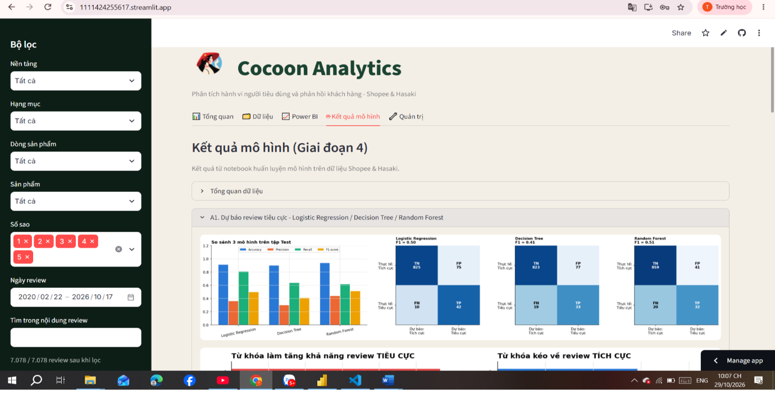
Hình 6.53: Tab Kết quả mô hình
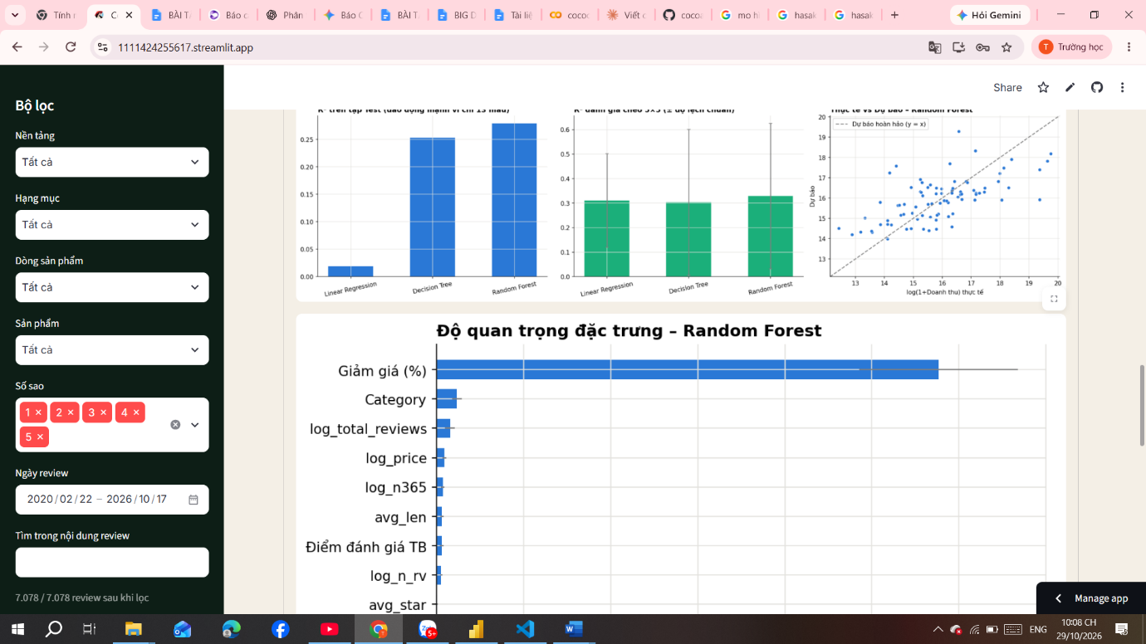
Hình 6.54: Tab Kết quả mô hình

Tab Quản trị.
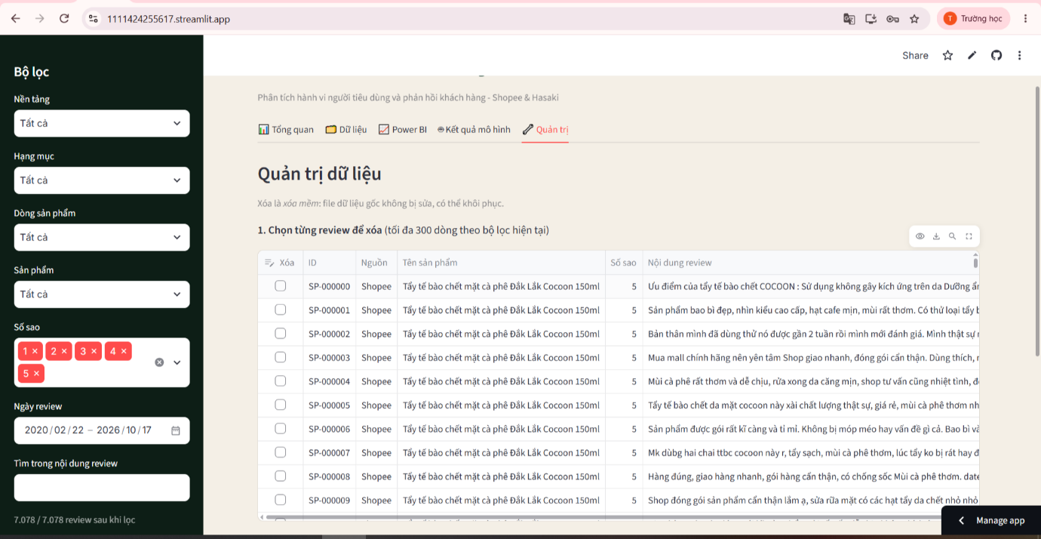 Hình 6.55.: Tab Quản trị gồm bảng chọn xóa, ô xác nhận và nhật ký.

6.4.7. Triển khai hệ thống
Nhóm triển khai ứng dụng theo các bước sau:
Tải mã nguồn (app.py, auth.py, data_utils.py, powerbi_dashboard.py, requirements.txt) lên thư mục source-code, và các tệp dữ liệu lên thư mục dataset của kho cocoa trên GitHub.
Tệp requirements.txt liệt kê các thư viện cần dùng (streamlit, pandas, plotly, openpyxl và các thư viện đi kèm). Tệp requirements.txt liệt kê các thư viện cần dùng gồm streamlit (xây dựng giao diện web), pandas (xử lý dữ liệu dạng bảng), plotly (vẽ biểu đồ tương tác), openpyxl (đọc và ghi tệp Excel) và pillow (xử lý ảnh logo).
Trên Streamlit Community Cloud, tạo ứng dụng từ kho cocoa, chọn nhánh main và tệp chạy source-code/app.py.
Máy chủ tự đọc requirements.txt, cài thư viện và chạy ứng dụng. Mỗi lần mã nguồn trên GitHub thay đổi, ứng dụng tự xây dựng lại sau khoảng một đến hai phút. Khi cần ép làm mới, dùng chức năng Reboot app trong mục Manage app.
Đường dẫn truy cập: https://1111424255617.streamlit.app
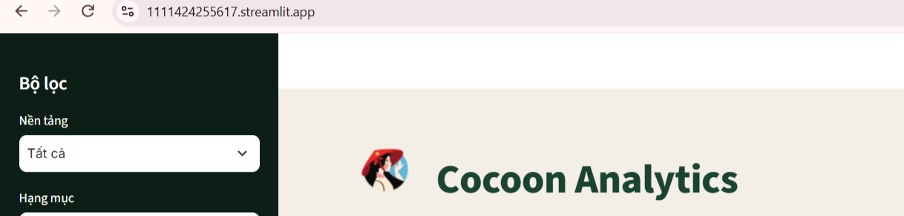
Hình 6.56: Đường dẫn web Cocoon Analytics

6.4.8. Kiểm thử hệ thống
a) Phương pháp
Nhóm kiểm thử thủ công theo hai hướng. Hướng thứ nhất là kiểm thử chức năng: thao tác như một người dùng thực sự và so sánh kết quả với kết quả mong đợi. Hướng thứ hai là đối chiếu số liệu: so các con số hiển thị trên web với dữ liệu trong tệp Excel gốc, ví dụ số sản phẩm của mỗi sàn và tổng số review.
b) Các ca kiểm thử
Mã | Chức năng | Thao tác | Kết quả mong đợi | Kết quả
TC01 | Đăng nhập | Nhập tài khoản admin hợp lệ | Vào được ứng dụng, thấy nhãn Admin | Đạt
TC02 | Đăng nhập | Nhập sai mật khẩu | Báo lỗi, không vào được | Đạt
TC03 | Đăng xuất | Bấm nút Đăng xuất | Quay về màn hình đăng nhập | Đạt
TC04 | Phân quyền | Đăng nhập bằng tài khoản user | Không có tab Quản trị | Đạt
TC05 | Lọc nền tảng | Chọn Hasaki | Số sản phẩm là 84, khớp tệp gốc | Đạt
TC06 | Lọc phụ thuộc | Chọn một hạng mục | Danh sách dòng sản phẩm và sản phẩm thu hẹp theo | Đạt
TC07 | Lọc số sao | Bỏ chọn 5 sao | Biểu đồ phân bố sao không còn cột 5 sao | Đạt
TC08 | Lọc ngày | Thu hẹp khoảng ngày | Số review giảm, chú thích thanh bên cập nhật | Đạt
TC09 | Tìm review | Nhập từ khóa “thơm” | Hiện bảng sản phẩm, tỷ lệ khen chê và biểu đồ | Đạt
TC10 | Tìm review | Nhập chuỗi không có trong dữ liệu | Hiện thông báo không có kết quả, không báo lỗi | Đạt
TC11 | Min – Max | Mở tab Tổng quan | Hiện sản phẩm 5 sao nhiều nhất, 1 sao nhiều nhất, tháng cao và thấp nhất | Đạt
TC12 | Tải CSV | Tải tệp review và mở bằng Excel | Tiếng Việt hiển thị đúng | Đạt
TC13 | Tải Excel | Tải báo cáo Excel | Có ba trang tính, dữ liệu khớp bộ lọc | Đạt
TC14 | Power BI | Mở lần lượt các trang Shopee và Hasaki | Các biểu đồ hiển thị đầy đủ | Đạt
TC15 | Kết quả mô hình | Mở tab Kết quả mô hình | Các khung A1 đến C hiển thị hình và bảng | Đạt
TC16 | Xóa mềm | Admin xóa một review | Số review giảm đi một, có ghi nhật ký | Đạt
TC17 | Khôi phục | Bấm Khôi phục tất cả | Số review trở lại như ban đầu | Đạt
TC18 | Xóa hàng loạt | Chưa gõ chữ XOA | Nút xóa không bấm được | Đạt
TC19 | Bộ lọc không có dữ liệu | Chọn tổ hợp không có dòng nào | Hiện cảnh báo, ứng dụng không dừng | Đạt
Bảng 6.4.8. Kịch bản và kết quả kiểm thử chức năng hệ thống

6.4.9. Hạn chế và hướng phát triển
Dashboard trên web là bản dựng lại bằng Python nên một số chỉ số phụ thuộc vào cách nhóm tính lại từ ý nghĩa tên gọi trong báo cáo Power BI gốc. Việc phân loại hạng mục và dòng sản phẩm dựa trên từ khóa trong tên nên có thể chưa chính xác với những tên sản phẩm đặc biệt hoặc combo gồm nhiều dòng. Dữ liệu Hasaki chỉ có review từ 4 sao trở lên nên chưa so sánh được mức hài lòng giữa hai sàn. Kiểm thử hiện tại thực hiện thủ công.
Về hướng phát triển, nhóm đề xuất: tích hợp báo cáo Power BI chính thức khi có điều kiện về tài khoản và bảo mật, bổ sung kiểm thử tự động cho các hàm xử lý dữ liệu, lưu dữ liệu và nhật ký xóa trên cơ sở dữ liệu thay vì tệp, và cho phép chạy mô hình trực tiếp từ giao diện.

CHƯƠNG 7. KẾT LUẬN VÀ KIẾN NGHỊ

7.1. Kết luận và đối chiếu mục tiêu

7.1.1. Kết luận
Trong phạm vi đề tài phân tích dữ liệu sản phẩm Cocoon trên Shopee và Hasaki, nhóm đã thu thập, xử lý và sử dụng dữ liệu sản phẩm cùng dữ liệu đánh giá của khách hàng để phục vụ quá trình phân tích. Bộ dữ liệu sau xử lý là cơ sở để xây dựng dashboard Power BI, thực hiện các mô hình khai phá dữ liệu và phát triển ứng dụng hỗ trợ tra cứu thông tin.
Về dữ liệu sản phẩm, nhóm đã xây dựng hai bộ dữ liệu riêng biệt, gồm 30 sản phẩm Cocoon trên Shopee và 84 sản phẩm trên Hasaki. Các thông tin được sử dụng trong quá trình phân tích bao gồm giá bán, lượt bán trong 30 ngày, doanh thu trong 30 ngày, điểm đánh giá trung bình, tổng lượt đánh giá tích lũy và danh mục sản phẩm. Ngoài ra, dữ liệu Shopee còn có thông tin về tỷ lệ giảm giá. Những trường dữ liệu này giúp nhóm xem xét đặc điểm sản phẩm theo giá bán, tình hình tiêu thụ và mức độ phản hồi của khách hàng.
Về dữ liệu đánh giá, nhóm sử dụng tập dữ liệu đánh giá Hasaki gồm 2.516 bản ghi để phục vụ quá trình phân tích phản hồi khách hàng. Tuy nhiên, dữ liệu đánh giá ban đầu có những bản ghi không khớp với danh sách 84 sản phẩm đã thu thập. Vì vậy, việc kiểm tra và xử lý dữ liệu trước khi kết hợp với dữ liệu sản phẩm là cần thiết nhằm hạn chế sai lệch trong quá trình phân tích.
Trên cơ sở dữ liệu đã xử lý, nhóm xây dựng dashboard Power BI để trực quan hóa các chỉ số và hỗ trợ theo dõi đặc điểm sản phẩm. Đồng thời, nhóm sử dụng các biến về giá bán, lượt bán, doanh thu và đánh giá để triển khai mô hình phân cụm K-Means; sử dụng nội dung đánh giá để thực hiện phân tích cảm xúc; và áp dụng thuật toán Apriori nhằm tìm kiếm mối liên hệ giữa các sản phẩm. Các phương pháp này khai thác dữ liệu theo những góc độ khác nhau, từ đặc điểm sản phẩm đến phản hồi và mối liên hệ giữa các mặt hàng.
Nhìn chung, dữ liệu đã thu thập và xử lý đáp ứng vai trò đầu vào cho các nội dung phân tích của đề tài. Tuy nhiên, do số lượng sản phẩm còn hạn chế và dữ liệu được thu thập từ hai nền tảng có đặc điểm khác nhau, kết quả phân tích chủ yếu phản ánh phạm vi dữ liệu hiện có, chưa đủ cơ sở để đại diện cho toàn bộ sản phẩm Cocoon trên thị trường.

7.1.2. Đối chiếu mục tiêu đề tài
Đối chiếu với các mục tiêu đặt ra, kết quả thực hiện được thể hiện qua các nội dung sau:
Thứ nhất, thu thập và xử lý dữ liệu: Nhóm đã xây dựng bộ dữ liệu gồm 30 sản phẩm trên Shopee, 84 sản phẩm trên Hasaki và tập dữ liệu đánh giá Hasaki gồm 2.516 bản ghi. Dữ liệu được tổ chức để phục vụ phân tích sản phẩm và phản hồi khách hàng. Tuy nhiên, phạm vi sản phẩm còn giới hạn và một số bản ghi đánh giá không khớp với danh sách sản phẩm, do đó cần tiếp tục cải thiện độ bao phủ và khả năng liên kết dữ liệu.
Thứ hai, phân tích và trực quan hóa dữ liệu: Các trường dữ liệu về giá bán, lượt bán, doanh thu, điểm đánh giá và danh mục sản phẩm được sử dụng để xây dựng dashboard Power BI. Kết quả giúp trình bày thông tin theo từng nền tảng, hỗ trợ theo dõi đặc điểm sản phẩm và quan sát sự phân bố của các chỉ số.
Thứ ba, ứng dụng các phương pháp khai phá dữ liệu: Nhóm đã triển khai K-Means, phân tích cảm xúc và Apriori trên các tập dữ liệu tương ứng. Việc triển khai này tạo cơ sở để phân nhóm sản phẩm, phân loại phản hồi và tìm kiếm các mối liên hệ giữa sản phẩm. Mức độ hiệu quả của từng phương pháp cần được xác định dựa trên kết quả chạy mô hình và các chỉ số đánh giá cụ thể.
Thứ tư, xây dựng công cụ hỗ trợ khai thác dữ liệu: Nhóm đã phát triển giao diện Streamlit phục vụ xem thông tin tổng quan, tìm kiếm và lọc sản phẩm, xuất dữ liệu theo quyền tài khoản và truy cập báo cáo Power BI. Đây là công cụ hỗ trợ người dùng tiếp cận dữ liệu thuận tiện hơn trong phạm vi chức năng đã triển khai.
Như vậy, đề tài đã thực hiện các nội dung chính liên quan đến thu thập, xử lý, trực quan hóa và khai phá dữ liệu. Tuy nhiên, khả năng khái quát kết quả vẫn phụ thuộc vào quy mô, chất lượng và tính đầy đủ của bộ dữ liệu hiện có.

7.2. Hạn chế và hướng phát triển

7.2.1. Hạn chế
Thứ nhất, số lượng sản phẩm còn hạn chế. Bộ dữ liệu hiện tại gồm 30 sản phẩm trên Shopee và 84 sản phẩm trên Hasaki. Sự chênh lệch về số lượng sản phẩm giữa hai nền tảng có thể ảnh hưởng đến tính cân đối khi so sánh. Ngoài ra, số lượng sản phẩm này chưa bao quát toàn bộ danh mục Cocoon trên mỗi nền tảng, vì vậy kết quả chưa thể đại diện cho toàn bộ hoạt động kinh doanh của thương hiệu.
Thứ hai, dữ liệu đánh giá chưa liên kết hoàn toàn với dữ liệu sản phẩm. Tập dữ liệu đánh giá Hasaki ban đầu có 2.516 bản ghi, trong khi danh sách sản phẩm được thu thập gồm 84 sản phẩm. Có 25 mã sản phẩm trong dữ liệu đánh giá không xuất hiện trong danh sách sản phẩm đã thu thập. Điều này đặt ra yêu cầu phải lọc và kiểm tra dữ liệu trước khi kết hợp hai tập dữ liệu. Việc loại bỏ những bản ghi không khớp giúp bảo đảm tính nhất quán, nhưng đồng thời có thể làm giảm lượng dữ liệu đánh giá được sử dụng trong phân tích.
Thứ ba, các trường dữ liệu giữa hai nền tảng chưa hoàn toàn đồng nhất. Dữ liệu Shopee và Hasaki có một số trường thông tin khác nhau. Chẳng hạn, dữ liệu Shopee có thông tin về tỷ lệ giảm giá, trong khi các trường dữ liệu được sử dụng cho phân tích có thể không hoàn toàn giống nhau giữa hai nền tảng. Vì vậy, việc so sánh cần dựa trên những chỉ số chung và phải bảo đảm các chỉ số có cùng ý nghĩa, phạm vi thống kê.
Thứ tư, dữ liệu chưa phản ánh đầy đủ diễn biến theo thời gian. Các trường lượt bán và doanh thu trong 30 ngày cung cấp thông tin về một khoảng thời gian nhất định, trong khi điểm đánh giá và tổng lượt đánh giá tích lũy phản ánh thông tin tích lũy. Sự khác biệt về phạm vi thời gian khiến việc kết hợp các biến cần được diễn giải thận trọng. Nếu không có dữ liệu được ghi nhận qua nhiều thời điểm, nhóm cũng khó đánh giá đầy đủ sự thay đổi dài hạn của giá bán, lượt bán và doanh thu.
Thứ năm, dữ liệu đầu vào có thể ảnh hưởng đến kết quả mô hình. Đối với K-Means, kết quả phân cụm phụ thuộc vào các biến đầu vào và đặc điểm phân bố của dữ liệu. Với phân tích cảm xúc, kết quả phụ thuộc vào nội dung đánh giá và chất lượng dữ liệu sử dụng để xây dựng, kiểm tra mô hình. Đối với Apriori, khả năng tìm ra các mối liên hệ có ý nghĩa phụ thuộc vào số lượng và cấu trúc dữ liệu giao dịch. Do đó, quy mô và tính đầy đủ của dữ liệu hiện tại có thể giới hạn mức độ ổn định và khả năng khái quát của kết quả.

7.2.2. Hướng phát triển
Từ những hạn chế trên, nhóm đề xuất một số hướng phát triển nhằm nâng cao chất lượng dữ liệu và hiệu quả phân tích.
Thứ nhất, mở rộng số lượng sản phẩm thu thập. Nhóm có thể bổ sung thêm sản phẩm Cocoon trên Shopee và Hasaki để tăng độ bao phủ của bộ dữ liệu. Việc mở rộng cần ưu tiên những sản phẩm thuộc cùng danh mục hoặc có đặc điểm tương đồng nhằm tạo cơ sở so sánh phù hợp giữa hai nền tảng.
Thứ hai, hoàn thiện quá trình làm sạch và liên kết dữ liệu. Nhóm cần tiếp tục kiểm tra mã sản phẩm, tên sản phẩm, dữ liệu trùng lặp và các trường thông tin bị thiếu. Đối với những bản ghi đánh giá không khớp với danh sách sản phẩm, cần xác minh nguyên nhân trước khi quyết định loại bỏ hoặc bổ sung sản phẩm tương ứng. Điều này giúp tận dụng dữ liệu hiện có và hạn chế việc mất thông tin cần thiết cho phân tích.
Thứ ba, chuẩn hóa các trường dữ liệu chung giữa Shopee và Hasaki. Nhóm có thể thống nhất cách biểu diễn giá bán, lượt bán, doanh thu, điểm đánh giá và danh mục sản phẩm. Đồng thời, cần xác minh thời gian thống kê của từng chỉ số trước khi so sánh. Việc chuẩn hóa sẽ giúp dữ liệu có cấu trúc nhất quán hơn và hỗ trợ xây dựng trang dashboard so sánh trực tiếp giữa hai nền tảng.
Thứ tư, bổ sung dữ liệu theo thời gian. Thay vì chỉ sử dụng dữ liệu tại một thời điểm, nhóm có thể lưu trữ dữ liệu sản phẩm định kỳ để theo dõi sự thay đổi của giá bán, lượt bán và doanh thu. Khi có đủ dữ liệu theo thời gian, việc phân tích xu hướng sẽ có cơ sở rõ ràng hơn, đồng thời hỗ trợ đánh giá sự thay đổi của tình hình tiêu thụ sản phẩm.
Thứ năm, nâng cao chất lượng dữ liệu phục vụ mô hình. Đối với K-Means, nhóm có thể tiếp tục kiểm tra dữ liệu ngoại lệ, chuẩn hóa các biến và đánh giá chất lượng phân cụm. Đối với phân tích cảm xúc, cần mở rộng dữ liệu đánh giá và bổ sung dữ liệu được gán nhãn để kiểm tra kết quả phân loại. Đối với Apriori, việc bổ sung dữ liệu giao dịch phù hợp sẽ giúp tăng cơ sở để phát hiện các mối liên hệ giữa sản phẩm.
Thứ sáu, hoàn thiện việc sử dụng dữ liệu trong dashboard và ứng dụng web. Nhóm có thể kết nối các chỉ số và biểu đồ trực tiếp với dữ liệu đã xử lý để hạn chế việc sử dụng các giá trị cố định. Đồng thời, có thể bổ sung trang so sánh Shopee và Hasaki, cho phép người dùng quan sát các chỉ số chung trên cùng một giao diện và thuận tiện hơn khi đánh giá đặc điểm sản phẩm.
Tóm lại, chất lượng và phạm vi dữ liệu là những yếu tố quan trọng quyết định giá trị của kết quả phân tích. Việc mở rộng dữ liệu sản phẩm, tăng khả năng liên kết dữ liệu đánh giá, chuẩn hóa các trường thông tin và cập nhật dữ liệu theo thời gian sẽ tạo nền tảng tốt hơn cho các mô hình khai phá dữ liệu cũng như nâng cao tính hữu ích của dashboard trong các nghiên cứu tiếp theo.

TÀI LIỆU THAM KHẢO
- Erl, T., Khattak, W., & Buhler, P. (2016). Big data fundamentals: Concepts, drivers & techniques. Pearson.
- Shmueli, G., Bruce, P. C., Yahav, I., Patel, N. R., & Lichtendahl, K. C. (2018). Data mining for business analytics: Concepts, techniques, and applications in R. Wiley.
- Hasaki.vn. (n.d.). Hasaki.vn | Tiết kiệm hơn. Mọi lúc. https://hasaki.vn/
- Shopee. (n.d.). Shopee Việt Nam. https://shopee.vn/
- Few, S. (2006). Information dashboard design: The effective visual communication of data. O'Reilly Media.
- Kimball, R., & Caserta, J. (2006). The data warehouse ETL toolkit: Practical techniques for extracting, cleaning, conforming, and delivering data. Wiley.
- Mitchell, R. (2018). Web scraping with Python: Collecting more data from the modern web (2nd ed.). O'Reilly Media.
- Hua, Y. C., Denny, P., Wicker, J., & Taskova, K. (2024). A systematic review of aspect-based sentiment analysis: Domains, methods, and trends. Artificial Intelligence Review, 57, Article 296. https://doi.org/10.1007/s10462-024-10906-z
- Afanasieva, O. I., Ezhov, M. V., Tmoyan, N. A., Razova, O. A., Afanasieva, M. I., Matchin, Y. G., & Pokrovsky, S. N. (2022). Low molecular weight apolipoprotein(a) phenotype rather than lipoprotein(a) is associated with coronary atherosclerosis and myocardial infarction. Frontiers in Cardiovascular Medicine, 9, Article 843602. https://doi.org/10.3389/fcvm.2022.843602
- Hussain, S., Huang, K., Ilyas, Z., & Niu, B. (2020). Exploring the novel input attributes affecting eWOM. Frontiers in Psychology, 11, Article 2017. https://doi.org/10.3389/fpsyg.2020.02017

